EDITAL DE DISPENSA ELETRÔNICA N° 86/2025 DE REGISTRO DE PREÇOS N.º 63/2025
Página1

Torna público que o MUNICÍPIO DE RIFAINA, estado de São Paulo, por meio da Divisão de Compras e Licitação, realizará Dispensa Eletrônica, com critério de julgamento MENOR PREÇO UNITARIO, com amparo no art. 75, inciso II, nos termos da Lei nº 14.133, de 1º de abril de 2021, Decreto Municipal nº 1.441/2025 disponível em https://rifaina.sp.gov.br/assets/leis/79e3ea61d48358ec6b8f892d8815a712).pdfe demais legislação aplicável.

PERÍODO DE RECEBIMENTO DAS PROPOSTAS: Do dia 17/06/2025 ÀS 10:00 até
dia 25/06/2025 às08:00 horas.

PERÍODO DOS LANCES ELETRÔNICOS: No dia 25/06/2025 a partir das
08:30min com duração de 02 (duas)horas de disputa.
Link da Plataforma Eletrônica: www.bll.org.br.
Suporte da Plataforma Eletrônica - BLL: (41) 3097-4600 –
contato@bll.org.br

RECURSOS ORÇAMENTARIOS:

CÓDIGO DA FICHA: 97
Órgão: 02 PREFEITURA MUNICIPAL
Unidade: 08 SECRETARIA MUNICIPAL DE EDUCAÇÃO
Dotação: 12.365.0011.2027.0212
3.3.90.30.00 MATERIAL DE CONSUMO

CÓDIGO DA FICHA: 105
Órgão: 02 PREFEITURA MUNICIPAL
Unidade: 08 SECRETARIA MUNICIPAL DE EDUCAÇÃO
Dotação: 12.365.0011.2027.0213
3.3.90.30.00 MATERIAL DE CONSUMO

CÓDIGO DA FICHA: 138
Órgão: 02 PREFEITURA MUNICIPAL
Unidade: 08 SECRETARIA MUNICIPAL DE EDUCAÇÃO
Dotação: 12.361.0011.2009.0220
3.3.90.30.00 MATERIAL DE CONSUMO

CÓDIGO DA FICHA: 258
Órgão: 02 PREFEITURA MUNICIPAL
Unidade: 16 SECRETARIA MUNICIPAL DE SAÚDE
Dotação: 10.301.0034.2015.0000
3.3.90.30.00 MATERIAL DE CONSUMO

- OBJETO DA CONTRATAÇÃO DIRETA
O objeto da presente dispensa é o registro de preços da proposta mais vantajosa para CONTRATAÇÃO, por dispensa de licitação de REFERENTE A AQUISIÇÃO DE MATERIAIS ESPECÍFICOS PARA O ATENDIMENTO DAS DEMANDAS DOS PROFISSIONAIS DE FONOAUDIOLOGIA E PSICOLOGIA, conforme condições, quantidades e exigências estabelecidas neste Aviso de Contratação Direta e seus anexos.
  - A contratação será, conforme especificações constantes do Anexo V.
    - Havendo mais de um item ou lote faculta-se ao fornecedor a participação em quantos forem de seu interesse. Entretanto, optando-se por participar de um lote, deve o fornecedor enviar proposta para todos os itens que o compõem.
  - O critério de julgamento adotado será o menor preço unitário, observadas as exigências contidas neste Aviso de Contratação Direta e seus Anexos quanto às especificações do objeto.

PARTICIPAÇÃO NA DISPENSA ELETRÔNICA.
  - A participação na presente dispensa eletrônica se dará mediante Sistema de Dispensa Eletrônica de Registro de Preços integrante da plataforma Bolsa de Licitações e Leilões do Brasil – BLL (www.bll.org.br).
Página2
    - Os trabalhos serão conduzidos por funcionário Municipal da Administração, Sr Lucas Nascimento Silva , denominado “Agente de contratação”, nomeado nos autos do processo conforme Portaria n°86, do dia 08/04/2025
    - Os fornecedores deverão atender aos procedimentos previstos na plataforma Bolsa de Licitações e Leilões do Brasil – BLL, para acesso ao sistema e operacionalização.
    - O fornecedor é o responsável por qualquer transação efetuada diretamente ou por seu representante no Sistema de Dispensa Eletrônica, não cabendo ao provedor do Sistema ou à Prefeitura de RIFAINA a responsabilidade por eventuais danos decorrentes de uso indevido da senha, ainda que por terceiros não autorizados.
  - Não poderão participar desta dispensa os fornecedores:
    - que não atendam às condições deste Aviso de Contratação Direta e seu(s) anexo(s);
    - que se enquadrem nas seguintes vedações:
- autor do anteprojeto, do projeto básico ou do projeto executivo, pessoa física ou jurídica, quando a contratação versar sobre obra, serviços ou fornecimento de bens a ele relacionados;
- empresa, isoladamente ou em consórcio, responsável pela elaboração do projeto básico ou do projeto executivo, ou empresa da qual o autor do projeto seja dirigente, gerente, controlador, acionista ou detentor de mais de 5% (cinco por cento) do capital com direito a voto, responsável técnico ou subcontratado, quando a contratação versar sobre obra, serviços ou fornecimento de bens a ela necessários;
- pessoa física ou jurídica que se encontre, ao tempo da contratação, impossibilitada de contratar em decorrência de sanção que lhe foi imposta;
- aquele que mantenha vínculo de natureza técnica, comercial, econômica, financeira, trabalhista ou civil com dirigente do órgão
ou entidade contratante ou com agente público que desempenhe função na licitação ou atue na fiscalização ou na gestão do contrato, ou que deles seja cônjuge, companheiro ou parente em linha reta, colateral ou por afinidade, até o terceiro grau;
Página3
- empresas controladoras, controladas ou coligadas, nos termos da Lei n.º 6.404, de 15 de dezembro de 1976, concorrendo entre si;
- pessoa física ou jurídica que, nos 5 (cinco) anos anteriores à divulgação do aviso, tenha sido condenada judicialmente, com trânsito em julgado, por exploração de trabalho infantil, por submissão de trabalhadores a condições análogas às de escravo ou por contratação de adolescentes nos casos vedados pela legislação trabalhista;
- Que não tenham representação legal no Brasil com poderes expressos para receber citação e responder administrativa ou judicialmente;
- Que tenham sido proibidas pelo Plenário do CADE de participar de licitações promovidas pela Administração Pública Federal, Estadual, Municipal, Direta e Indireta, em virtude de prática de infração à ordem econômica, nos termos do artigo 38, inciso II, da Lei Federal n.° 12.529/2011;
- Que tenham sido proibidas de contratar com o Poder Público em razão de condenação por ato de improbidade administrativa, nos termos do artigo 12 da Lei Federal n.º 8.429/1992;
- Que tenham sido declaradas inidôneas para contratar com a Administração Pública pelo Plenário do Tribunal de Contas do Estado de São Paulo, nos termos do artigo 108 da Lei Complementar Estadual n.º 709/1993.
      - Equiparam-se aos autores do projeto as empresas integrantes do mesmo grupo econômico.
      - aplica-se o disposto na alínea “c” também ao fornecedor que atue em substituição a outra pessoa, física ou jurídica, com o intuito de burlar a efetividade da sanção a ela aplicada, inclusive a sua controladora, controlada ou coligada, desde que devidamente comprovado o ilícito ou a utilização fraudulenta da personalidade jurídica do fornecedor;
    - organizações da Sociedade Civil de Interesse Público - OSCIP, atuando nessa condição (Acórdão n.º 746/2014 – TCU - Plenário); e
    - sociedades cooperativas.
  - A observância das vedações supramencionadas é de inteira responsabilidade da licitante que, pelo descumprimento, estará sujeita às penalidades cabíveis.

INGRESSO NA DISPENSA ELETRÔNICA DE REGISTRO DE PREÇOS E CADASTRAMENTO DA PROPOSTA INICIAL
  - O ingresso do fornecedor na disputa da dispensa eletrônica se dará com o cadastramento de sua proposta inicial, na forma deste item.
  - O fornecedor interessado, após a divulgação do aviso de contratação direta, encaminhará, exclusivamente por meio do Sistema de Dispensa Eletrônica de Registro de Preços, a proposta com a descrição do objeto ofertado, a marca do produto, quando for o caso, e o preço, até a data e o horário estabelecidos para abertura do procedimento.
  - Todas as especificações do objeto contidas na proposta, em especial o preço, vinculam a Contratada.
Página4
  - Nos valores propostos estarão inclusos todos os custos operacionais, encargos previdenciários, trabalhistas, tributários, comerciais e quaisquer outros que incidam direta ou indiretamente na prestação dos serviços;
    - Os preços ofertados, tanto na proposta inicial, quanto na etapa de lances, serão de exclusiva responsabilidade do fornecedor, não lhe assistindo o direito de pleitear qualquer alteração, sob alegação de erro, omissão ou qualquer outro pretexto.
  - A apresentação das propostas implica obrigatoriedade do cumprimento das disposições nelas contidas, em conformidade com o que dispõe o Termo de Referência, Estudo Técnico Preliminar, Projeto Básico ou Projeto Executivo, quando o caso, assumindo o proponente o compromisso de executar os serviços nos seus termos, bem como de fornecer os materiais, equipamentos, ferramentas e utensílios necessários, em quantidades e qualidades adequadas à perfeita execução contratual, promovendo, quando requerido, sua substituição.
  - Uma vez enviada a proposta no sistema, os fornecedores NÃO poderão retirá-la, substituí-la ou modificá-la.

FASE DE LANCES
  - A partir das 08:30min da data estabelecida neste Aviso de Contratação Direta, a sessão pública será aberta pelo condutor do processo para o envio de lances públicos e sucessivos, exclusivamente por meio do sistema eletrônico, sendo encerrado automaticamente após decorrido 02 (duas) horas de disputa.
  - Iniciada a etapa competitiva, os fornecedores deverão encaminhar lances exclusivamente por meio de sistema eletrônico, sendo imediatamente informados do seu recebimento e do valor consignado no registro.
    - O lance deverá ser ofertado pelo valor unitário do item.
  - O fornecedor somente poderá oferecer valor inferior em relação ao último lance por ele ofertado e registrado pelo sistema.
    - O fornecedor poderá oferecer lances sucessivos iguais ou superiores ao lance que esteja vencendo o certame, desde que inferiores ao menor por ele ofertado e registrado pelo sistema, sendo tais lances definidos como “lances intermediários” para os fins deste Aviso de Contratação Direta.
    - O intervalo mínimo de diferença de valores entre os lances, que incidirá tanto em relação aos lances intermediários quanto em relação ao que cobrir a melhor oferta será de 1%
  - Havendo lances iguais ao menor já ofertado, prevalecerá aquele que for recebido e registrado primeiro no sistema.
  - Caso o fornecedor não apresente lances, concorrerá com o valor de sua proposta.
  - Durante o procedimento, os fornecedores serão informados, em tempo real, do valor do menor lance registrado, vedada a identificação do fornecedor.
  - Imediatamente após o período de 02 (duas) horas de disputa, haverá o seu encerramento, com o ordenamento e divulgação dos lances, pelo sistema, em ordem crescente de classificação.
    - O encerramento da fase de lances ocorrerá de forma automática sem qualquer possibilidade de prorrogação e não havendo tempo aleatório ou mecanismo similar.
Página5

JULGAMENTO DAS PROPOSTAS DE PREÇO
  - Encerrada a fase de lances, será verificada a conformidade da proposta classificada em primeiro lugar quanto à adequação do objeto e à compatibilidade do preço em relação ao estipulado para a contratação.
  - No caso de o preço da proposta vencedora estar acima do estimado pela Administração, poderá haver a negociação de condições mais vantajosas.
    - Neste caso, será encaminhada contraproposta ao fornecedor que tenha apresentado o melhor preço, para que seja obtida melhor proposta com preço compatível ao estimado pela Administração.
    - A negociação poderá ser feita com os demais fornecedores classificados, respeitada a ordem de classificação, quando o primeiro colocado, mesmo após a negociação, for desclassificado em razão de sua proposta permanecer acima do preço máximo definido para a contratação.
    - Em qualquer caso, concluída a negociação, o resultado será registrado na ata do procedimento da dispensa eletrônica.
  - Estando o preço compatível, será solicitado o envio da proposta e, se necessário, de documentos complementares, adequada ao último lance.
  - O prazo de validade da proposta não será inferior a 60 (sessenta) dias a contar da data de sua apresentação.
  - Será desclassificada a proposta vencedora que:
    - contiver vícios insanáveis;
    - não obedecer às especificações técnicas pormenorizadas neste aviso ou em seus anexos;
    - apresentar preços inexequíveis ou permanecerem acima do preço máximo definido para a contratação;
    - não tiverem sua exequibilidade demonstrada, quando exigido pela Administração;
    - apresentar desconformidade com quaisquer outras exigências deste aviso ou seus anexos, desde que insanável.
  - Quando o fornecedor não conseguir comprovar que possui ou possuirá recursos suficientes para executar a contento o objeto, será considerada inexequível a proposta de preços ou menor lance que:
    - for insuficiente para a cobertura dos custos da contratação, apresente preços global ou unitários simbólicos, irrisórios ou de valor zero, incompatíveis com os preços dos insumos e salários de mercado, acrescidos dos respectivos encargos, ainda que o ato convocatório da dispensa não tenha estabelecido limites mínimos, exceto quando se referirem a materiais e instalações de propriedade do próprio fornecedor, para os quais ele renuncie a parcela ou à totalidade da remuneração.
  - Se houver indícios de inexequibilidade da proposta de preço, ou em caso da necessidade de esclarecimentos complementares, poderão ser efetuadas diligências, para que a empresa comprove a exequibilidade da proposta.
  - Para fins de análise da proposta quanto ao cumprimento das especificações do objeto, poderá ser colhida a manifestação escrita do setor requisitante do serviço ou da área especializada no objeto.
Página6
  - Se a proposta ou lance vencedor for desclassificado, será examinada a proposta ou lance subsequente, e, assim sucessivamente, na ordem de classificação.
  - Havendo necessidade, a sessão será suspensa, informando-se no “chat” a nova data e horário para a sua continuidade.
  - Encerrada a análise quanto à aceitação da proposta, se iniciará a fase de habilitação, observado o disposto neste Aviso de Contratação Direta.

HABILITAÇÃO
  - Os documentos a serem exigidos para fins de habilitação constam do ANEXO II – DOCUMENTAÇÃO EXIGIDA PARA HABILITAÇÃO deste aviso e serão solicitados do fornecedor mais bem classificado da fase de lances.
  - Como condição prévia ao exame da documentação de habilitação do fornecedor detentor da proposta classificada em primeiro lugar, será verificado o eventual descumprimento das condições de participação, especialmente quanto à existência de sanção que impeça a participação no certame ou a futura contratação, mediante a consulta aos seguintes cadastros:
- Relação de Apenados do Tribunal de Contas do Estado de São Paulo (https://www.tce.sp.gov.br/pesquisa-relacao-apenados); e
- Consulta Consolidada de Pessoa Jurídica (https://certidoes- apf.apps.tcu.gov.br/).
    - A consulta aos cadastros será realizada em nome da empresa fornecedora.
      - O fornecedor será convocado para manifestação previamente à sua desclassificação, devendo responder através do “chat” eventuais pedidos de esclarecimentos.
    - Constatada a existência de sanção, o fornecedor será reputado inabilitado, por falta de condição de participação.
  - Caso atendidas as condições de participação, a habilitação dos fornecedores será verificada por meio da plataforma Bolsa de Licitações e Leilões do Brasil – BLL.
    - É dever do fornecedor atualizar previamente os documentos de habilitação para que estejam vigentes na data da abertura da sessão pública ou encaminhar, quando solicitado, a respectiva documentação atualizada.
    - O descumprimento do subitem acima implicará a inabilitação do fornecedor, exceto se a consulta aos sítios eletrônicos oficiais emissores de certidões lograr êxito em encontrar a(s) certidão(ões) válida(s).
  - Havendo a necessidade de envio de documentos de habilitação complementares, necessários à confirmação daqueles exigidos neste Aviso de Contratação Direta e já apresentados, o fornecedor será convocado a encaminhá-los, em formato digital, após solicitação da Administração, sob pena de inabilitação.
  - Somente haverá a necessidade de comprovação do preenchimento de requisitos mediante apresentação dos documentos originais “não digitais” quando houver dúvida em relação à integridade do documento digital.

  - Havendo necessidade de analisar minuciosamente os documentos exigidos, a sessão será suspensa, sendo informada a nova data e horário para a sua continuidade.
  - Será inabilitado o fornecedor que não comprovar sua habilitação, seja por não apresentar quaisquer dos documentos exigidos, ou apresentá-los em desacordo com o estabelecido neste Aviso de Contratação Direta.
    - Na hipótese de o fornecedor não atender às exigências para a habilitação, o órgão ou entidade examinará a proposta subsequente e assim sucessivamente, na ordem de classificação, até a apuração de uma proposta que atenda às especificações do objeto e as condições de habilitação.
  - Constatado o atendimento às exigências de habilitação, o fornecedor será habilitado.

OUTRAS COMPROVAÇÕES
  - Declaração de pleno atendimento aos requisitos de habilitação (ANEXO III).
  - No caso de ME/EPP, apresentação de declaração de enquadramento da empresa, na condição de Microempresa ou Empresa de Pequeno Porte, visando garantir seu direito de preferência, conforme Lei Complementar n.º 123/2006 (ANEXO IV).
  - Declaração de que inexiste qualquer fato impeditivo à sua participação na licitação, que não foi declarada inidônea e não está impedida de contratar com o Poder Público, ou suspensa de contratar com a Administração, e que se compromete a comunicar ocorrência de fatos supervenientes (ANEXO III);
  - Declaração que não emprega menor de 18 (dezoito) anos em trabalho noturno, perigoso ou insalubre e não emprega menor de 16 (dezesseis) anos (ANEXO III).

CONTRATAÇÃO
  - Após a homologação e adjudicação, caso se conclua pela contratação, será firmado Termo de Contrato ou emitido instrumento equivalente, como Ordem de Fornecimento ou Nota de Empenho.
  - O Aceite da Ordem de Fornecimento, ou do instrumento equivalente, emitida à empresa adjudicada, implica no reconhecimento de que:
    - referido documento está substituindo o contrato, aplicando- se à relação de negócios ali estabelecida as disposições da Lei n.º 14.133, de 2021;
    - a contratada se vincula à sua proposta e às previsões contidas no Aviso de Contratação Direta e seus anexos;
    - a contratada reconhece que as hipóteses de rescisão são aquelas previstas nos artigos 137 e 138 da Lei n.º 14.133/21 e reconhece os direitos da Administração previstos nos artigos 137 a
139 da mesma Lei.
  - O prazo de vigência da contratação é de 12 (doze) meses, prorrogável conforme previsão nos anexos a este Aviso de Contratação Direta.
  - As condições de habilitação e contratação consignadas neste aviso deverão ser mantidas pelo fornecedor durante a vigência do
contrato ou instrumento equivalente.

SANÇÕES
  - Comete infração administrativa, nos termos da Lei n.º 14.133/2021, o Contratado que praticar um dos atos elencados no art. 155 da referida lei.
  - Serão aplicadas ao responsável pelas infrações administrativas acima descritas as seguintes sanções:
    - Advertência, quando o Contratado der causa à inexecução parcial do contrato, sempre que não se justificar a imposição de penalidade mais grave (art. 156, §2º, da Lei);
    - Impedimento de licitar e contratar, quando praticadas as condutas descritas nas alíneas II, III, IV, V, VI, VII do art. 155 da Lei n.º 14.133/2021, sempre que não se justificar a imposição de penalidade mais grave (art. 156,§4º, da Lei);
    - Declaração de inidoneidade para licitar e contratar, quando praticadas as condutas descritas nas alíneas VIII, IX, X,
XI e XII do art. 155 da Lei n.º 14.133/2021, bem como nas alíneas II, III, IV, V, VI e VII, que justifiquem a imposição de penalidade mais grave (art. 156, §5º, da Lei);
    - não manter a proposta, salvo em decorrência de fato superveniente devidamente justificado;
  - Multa:
- Moratória de 1% (um por cento) por dia de atraso injustificado sobre o valor da parcela inadimplida, até o limite de
15 (quinze) dias. O atraso superior a 15 dias autoriza a Administração a promover a rescisão do contrato por des- cumprimento ou cumprimento irregular de suas cláusulas, conforme dispõe o inciso I do art. 137 da Lei n.º 14.133, de 2021 e;
- Compensatória de 30% (trinta por cento) sobre o valor total do contrato, no caso de inexecução total do objeto.
    - No caso de extinção unilateral do contrato a aplicação de multa de mora e compensatória serão cumulativas, além da possibilidade de aplicação de outras sanções.
  - A aplicação das sanções previstas não exclui, em hipótese alguma, a obrigação de reparação integral do dano causado ao Contratante (art. 156, §9º).
    - Todas as sanções previstas poderão ser aplicadas cumulativamente com a multa (art. 156, §7º).
    - Antes da aplicação da multa será facultada a defesa do interessado no prazo de 15 (quinze) dias úteis, contado da data de sua intimação (art. 157);
    - A aplicação das sanções realizar-se-á em processo administrativo que assegure o contraditório e a ampla defesa ao Contratado, observando-se o procedimento previsto no caput e parágrafos do art. 158 da Lei nº 14.133/2021, para as penalidades de impedimento de licitar e contratar e de declaração de inidoneidade para licitar ou contratar.

DAS DISPOSIÇÕES GERAIS
  - O procedimento será divulgado na plataforma Bolsa de Licitações e Leilões do Brasil – BLL (www.bll.org.br) e no Portal Nacional de Contratações Públicas- PNCP.
  - No caso de todos os fornecedores restarem desclassificados ou
inabilitados (procedimento fracassado), a Administração poderá:

    - republicar o presente aviso com uma nova data;
    - fixar prazo para que os fornecedores interessados possam adequar as suas propostas ou sua situação no que se refere à habilitação; ou
    - valer-se, para a contratação, de proposta obtida na pesquisa de preços que serviu de base ao procedimento, se houver, privilegiando-se os menores preços, sempre que possível, e desde que atendidas às condições de habilitação exigidas, nos termos do art. 22 da Instrução Normativa SEGES/ME N.º 67, de 08 de Julho de 2021.
  - Os dispostos nos subitens “9.2.1” e “9.2.3” poderão ser utilizados nas hipóteses de o procedimento restar deserto.
  - No caso do subitem “9.2.2”, a contratação será operacionalizada fora deste procedimento.
  - Havendo a necessidade de realização de ato de qualquer natureza pelos fornecedores, cujo prazo não conste deste Aviso de Contratação Direta, deverá ser atendido o prazo indicado pelo agente competente da Administração na respectiva notificação.
  - Caberá ao fornecedor acompanhar as operações, ficando responsável pelo ônus decorrente da perda do negócio diante da inobservância de quaisquer mensagens emitidas pela Administração ou de sua desconexão.
  - Não havendo expediente ou ocorrendo qualquer fato superveniente que impeça a realização do certame na data marcada, a sessão será automaticamente transferida para o primeiro dia útil subsequente, no mesmo horário anteriormente estabelecido, desde que não haja comunicação em contrário.
  - Os horários estabelecidos na divulgação deste procedimento e durante o envio de lances observarão o horário de Brasília/DF, inclusive para contagem de tempo e registro no Sistema e na documentação relativa ao procedimento.
  - No julgamento das propostas e da habilitação, a Administração poderá sanar erros ou falhas que não alterem a substância das propostas, dos documentos e sua validade jurídica, mediante despacho fundamentado, registrado em ata e acessível a todos, atribuindo-lhes validade e eficácia para fins de habilitação e classificação.
  - As normas disciplinadoras deste Aviso de Contratação Direta serão sempre interpretadas em favor da ampliação da disputa entre os interessados, desde que não comprometam o interesse da Administração, o princípio da isonomia, a finalidade e a segurança da contratação.
  - Os fornecedores assumem todos os custos de preparação e apresentação de suas propostas e a Administração não será, em nenhum caso, responsável por esses custos, independentemente da condução ou do resultado do processo de contratação.
  - Em caso de divergência entre disposições deste Aviso de Contratação Direta e de seus anexos ou demais peças que compõem o processo, prevalecerá as deste Aviso.
  - Da sessão pública será divulgada Ata no sistema eletrônico.
  - O contratado será obrigado a aceitar, nas mesmas condições contratuais, acréscimos ou supressões de até 25% (vinte
e cinco por cento) do valor inicial atualizado do contrato que se fizerem nas obras, nos serviços ou nas compras.

9.15 As partes deverão observar as disposições da Lei Federal n.º 13.709, de 14 de agosto de 2018 (Lei Geral de Proteção de Dados Pessoais), e alterações, quando do tratamento de dados pessoais e dados pessoais sensíveis a que tenham acesso, para o propósito de execução e acompanhamento deste Contrato, não podendo divulgar, revelar, produzir, utilizar ou deles dar conhecimento a terceiros estranhos a esta contratação, a não ser por força de obrigação legal ou regulatória.
9.16. Integram este Aviso de Contratação Direta, para todos os fins e efeitos, os seguintes anexos:

ANEXO I – Descrição sumária do objeto;
ANEXO II – Documentação exigida para Habilitação;
ANEXO III – Modelo de Declaração Unificada;
ANEXO IV – Modelo de Declaração de ME ou EPP;
ANEXO V - Termo de Referência;
ANEXO VI –Modelo de Proposta
ANEXO VII-Minuta de Ata de Registro de Preços;
ANEXO VII-Cadastro de Reserca
ANEXOIX-Termo de Ciência e Notificação

RIFAINA/SP,02 de junho de 2025.

Wilson Alves Da Silva Júnior
Prefeito Municipal
ANEXO I

DESCRIÇÃO SUMÁRIA DO OBJETO

OBJETO: REFERENTE A AQUISIÇÃO DE MATERIAIS ESPECÍFICOS PARA O ATENDIMENTO DAS DEMANDAS DOS PROFISSIONAIS DE FONOAUDIOLOGIA E PSICOLOGIA

ITEM |  | QUANT. | UNID. | DESCRIÇÃO | IMAGEM  ILUSTRATIVA
 |  | 6 | UN | Brincar De Falar Jogo Terapêutico Para Crianças Fono, Ele propicia nomeação, imitação de gestos e sons, linguagem receptiva, percepção acústica e prosódia de forma interativa e divertida!! Tem um kit com 42 fichas divididas em nomeação de sons, imitação de gestos, apontar partes do rosto e cantar músicas. Conteúdo: Uma caixa com 2 furos nas laterais e 42 fichas em madeira das diferentes habilidades. Sugestão de uso: A criança é convidada a retirar de uma caixa com a mão direita ou esquerda fichas com desenhos que representam:- Gestos: para trabalhar a imitação, - Sons: produzindo Onomatopeias, - Apontar: partes do rosto - Músicas infantis, por exemplo: sapo (sapo não lava o pé) Idade: a partir de 2 ano. | 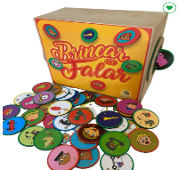
 |  | 5 | KIT | Som Da Letra - Trabalhando Fonemas Linguagem Fala Apraxia, Idioma Português, tipo de jogo Educativo, Idade mínima recomendada 3 anos, Descrição Indicado para treino de fonemas e o movimento que cada fonema faz. Contém no kit: 3 Personagem com três bases. Na girafa trabalhamos as vogais, no Tigre as consoantes fricativas X,Z,S,V,F e J e Hipopótamo as consoantes plosivas Q,P,T,D,G e B e as consoantes M e L. | 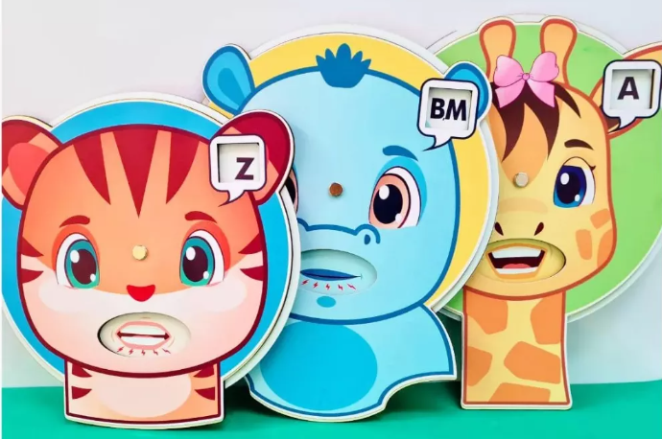
 |  | 4 | UN | Jogo De Tabuleiro Pega Palavra, Idioma Português, Componentes do jogo 1 biombo, 1 regra, 1 tabuleiro de exposição, 1 tabuleiro de pontuação, 1 totem, 81 cartas, 8 fichas de jogador, Tipo de material ‎Papelão, Cor ‎Multicolorido, Dimensões do produto ‎27 x 27 x 5 cm; 680 g. | 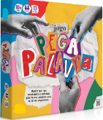
 |  | 4 | UN | Jogo PLIC, Dimensões 20X15X6, Conteúdo Cartas. | 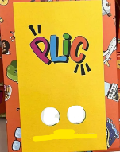
 |  | 5 | UN | Jogo Da Consciência Fonológica, Cartas: 46 páginas, Idade de leitura: ‎ 5 anos e acima Dimensões: 12 x 8 x 2 cm | 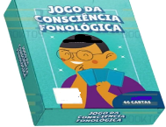
 |  | 4 | UN | Livro de Rimas, Aprender e Brincar, Azul, Tipo de material ‎Plástico, Instruções de cuidado ‎indicado para crianças maiores de 1 ano de idade, Estilo ‎Livro de Rimas, Tipo de alimentação ou adaptador ‎Pilhas, Dimensões do produto ‎5 x 23 x 28 cm; 558 g, Idade recomendada ‎6 meses - 3 anos | 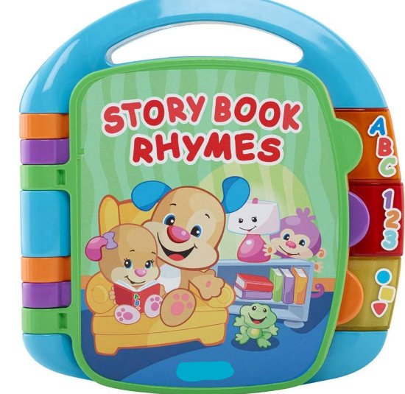
 |  | 10 | UN | Potinhos Empilhar e Rolar, Tipo de material Plástico, Cor ‎Amarelo, Dimensões do produto ‎13 x 18 x 21,5 cm; 485 g, Idade recomendada ‎6 meses - 3 anos. | 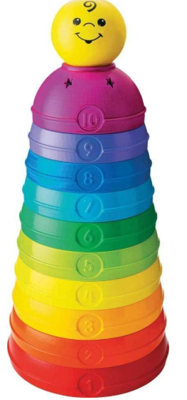
 |  | 5 | UN | Lagarta de Atividades, Multicolorido, Tipo de material Plástico, Dimensões do produto 16,51 x 30,04 x 12,7 cm; 1,37 quilogramas. | 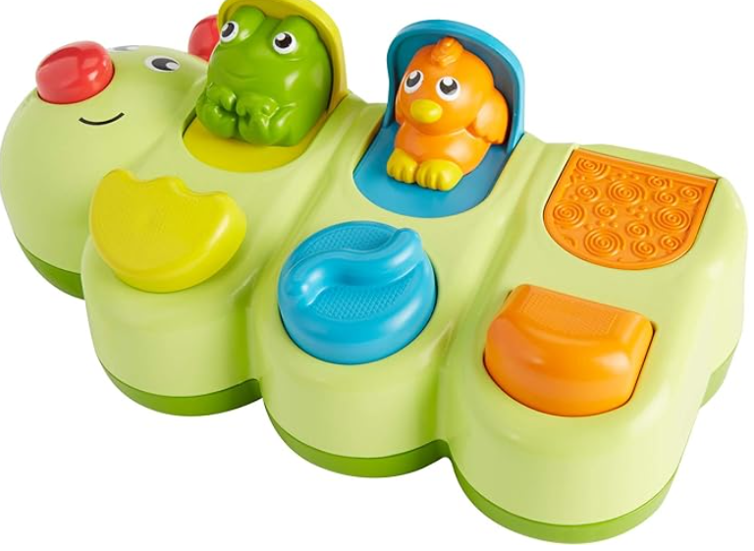
 |  | 4 | UN | Cartas Educativas Fala Ai - Estimule a imaginação e o desenvolvimento da linguagem com este divertido jogo de cartas educativas. Para jogar, basta escolher uma carta e dizer quatro palavras que correspondam à categoria apresentada, todas começando com as letras em destaque na carta selecionada. Uma maneira envolvente e criativa de expandir o vocabulário e a criatividade das crianças enquanto se divertem! Peso e Medidas Aproximadas da Embalagem: 11,5 x 9 x 2,5cm, 55g; Recurso terapêutico. | 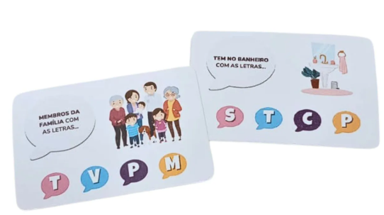
 |  | 3 | UN | ABFW: Teste de Linguagem Infantil com Fichário - O ABFW é um teste composto por quatro provas padronizadas e validadas (com referências às normas típicas), nas áreas de Fonologia, Vocabulário, Fluência e Pragmática. Sua terceira edição demonstra a maturidade e a segurança das provas, que apresentam significativa contribuição para a avaliação da linguagem de crianças em idade pré-escolar e escolar básica. Cada uma das provas foi validada inúmeras vezes desde sua primeira publicação em 2000. As validações foram realizadas por meio de estudos e pesquisas com alunos de Iniciação Científica; Especialização, Mestrado, Doutorado e Pós-Doutorado. As validações geraram grande número de artigos publicados em revistas nacionais e internacionais arbitradas e de impacto significativo na área. | 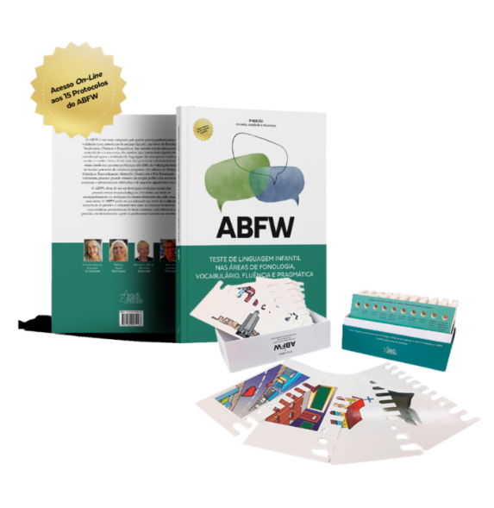
 |  | 3 | UN | ADL 2 - Avaliação do Desenvolvimento da Linguagem - Composta de duas escalas, Linguagem Compreensiva e Linguagem Expressiva, que possibilitam a avaliação de cada domínio da linguagem, separadamente; avalia a aquisição do conteúdo (semântica) e estrutura (morfologia e sintaxe) da linguagem. | 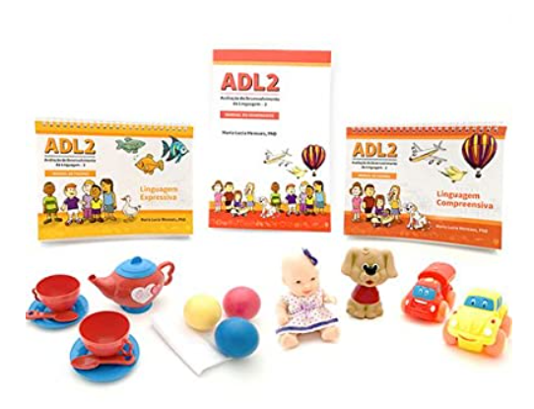
 |  | 3 | UN | Livro PROC – Protocolo de Observação Comportamental, Idioma Português, Ano de publicação 2004, Quantidade de páginas 94, Gênero do livro Fonoaudiologia, Subgêneros do livro Observação Comportamental, Dimensões 35 × 25 × 10 cm. | 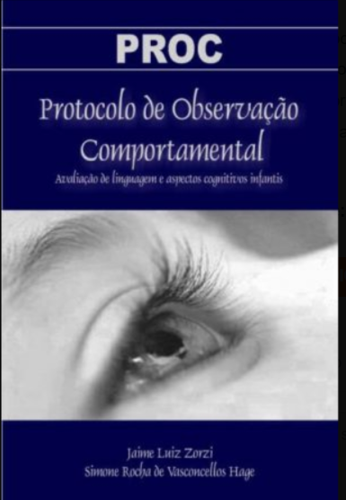
 |  | 5 | UN | Jogo Pode e Não Pode - Brincadeira de Criança, Idioma Português, Tipo de jogo Educativo, Componentes do jogo Domino, Idade mínima recomendada 5 anos, é um jogo de cartas, Materiais dos elementos Madeira, Comprimento do jogo 76 cm, Largura do jogo 45 cm, Altura do jogo 2 cm. | 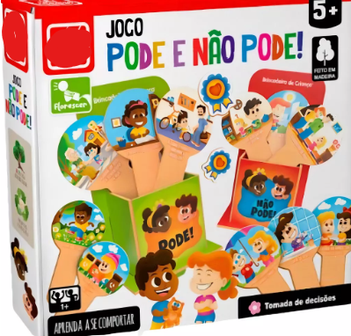
 |  | 6 | UN | Jogo Educativo Rimando, Idade Recomendada: A partir de 6 anos, Contém: 4 Pranchetas, 24 fichas | 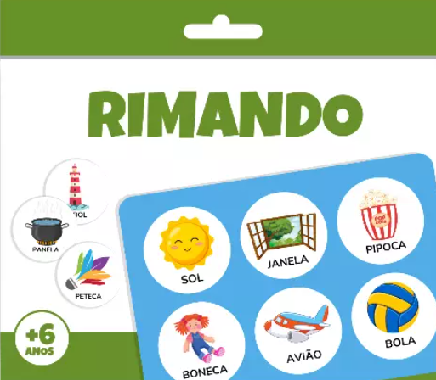
 |  | 6 | UN | Cartas Educativas Soma Monstro, Idade Recomendada: A partir de 4 anos, Contém: 24 cartas. | 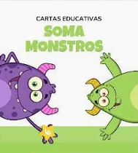
 |  | 6 | UN | Cartas Educativas Resolvendo Problemas, Contém: 32 cartas, Idade Recomendada: 6 anos, dimensões 15 × 10 × 3 cm, Material Papel Couché | 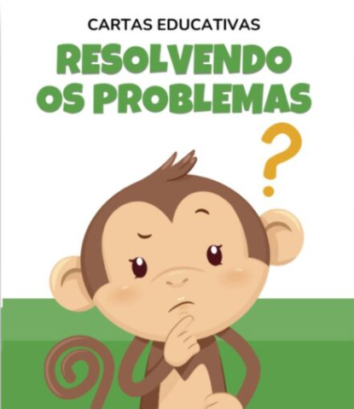
 |  | 3 | KIT | Kit 10 Tapetes Tatames Coloridos Eva 50 X 50 X 2cm 20mm C/ Borda. | 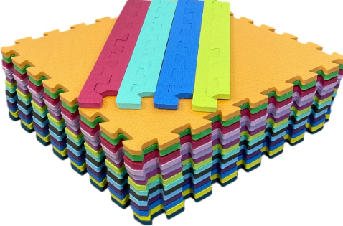
 |  | 2 | UN | Coleção TDE II - Teste de Desempenho Escolar 2ª Edição - O TDE II tem por objetivo avaliar habilidades básicas de leitura, escrita e aritmética podendo ser utilizado não apenas como uma triagem universal do processo de aprendizagem desses três domínios do desempenho escolar, mas também como instrumento de avaliação ou como parte de uma bateria de instrumentos com fins diagnósticos e clínicos de planejamento e intervenções clínico-educacionais. Público-alvo Crianças do 1º ao 9º anos, Composição 1 Livro de Instruções (Manual) VOL. 1 1 Guia Rápido de Aplicação VOL. 2 1 Livro de Aplicação Subteste Escrita 1º ao 9º ano com 25 folhas VOL. 3 2 Livros de Aplicação Subteste Aritmética 1º ao 5º ano com 5 folhas cada VOL. 6 2 Livros de Aplicação Subteste Aritmética 6º ao 9º com 5 folhas cada VOL. 11 1 Livro de Avaliação Subteste Leitura 1º ao 4º ano com 25 folhas VOL. 8 1 Livro de Avaliação Subteste Leitura 5º ao 9º ano com folhas VOL. 13 1 Prancha de Estímulos Leitura 1º ao 4º ano 1 Prancha de Estímulos Leitura 5º ao 9º ano 1 Livro de Avaliação Subteste Escrita 1º ao 4º ano com 25 folhas VOL. 4 1 Livro de Avaliação Subteste Escrita 5º ao 9º ano com 25 folhas VOL. 9 1 Livro de Avaliação Qualitativa Subteste Escrita 1º ao 4ª ano com 25 folhas VOL. 5 1 Livro de Avaliação Qualitativa Subteste Escrita 5º ao 9º ano com 25 folhas VOL. 10 1 Livro de Avaliação Subteste Aritmética 1º ao 5º ano com 25 folhas VOL. 7 1 Livro de Avaliação Subteste Aritmética 6º ao 9º ano com 25 folhas VOL. 12 1 Composto de Prancha Aritmética 1 Livro de Avaliação Geral com 25 folhas VOL. 14 | 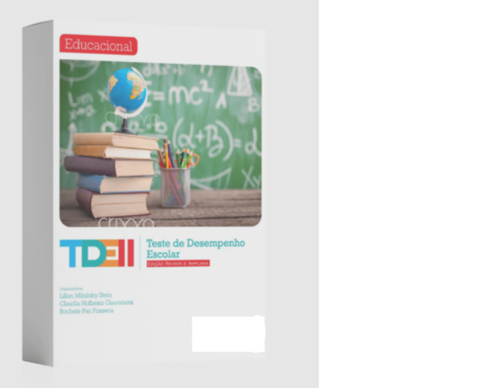
 |  | 2 | UN | Super Mini Mercadinho Infantil Caixa Registradora - Quantidade de peças 31 Peças, Cor Branco e Vermelho, Peso do produto 1,9kg Peso do produto com embalagem 2,6kg Dimensões do produto Largura: 47,27cm Altura: 81,23cm Profundidade: 52,26cmConteúdo da embalagem 1 Mercadinho de Brinquedo com Acessórios Ele é um mercado completo vários acessórios, onde as crianças poderão escolher entre frutas, verduras e vários outros alimentos e utensílios. Eles podem passar as mercadorias na caixa registradora e pagar toda a compra com o dinheirinho que acompanha o produto. Ah, e para deixar a brincadeira ainda mais divertida, a geladeira tem uma porta que abre e fecha e o leitor possui luz e emite som, deixando tudo ainda mais real | 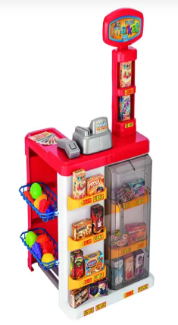
 |  | 2 | UN | Jogo de Memória Princesas, Idioma Português, Componentes do jogo 27 pares, Idade mínima recomendada 4 anos, Comprimento do jogo 3,8 cm, Largura do jogo 14,8 cm, Altura do jogo 20,2 cm | 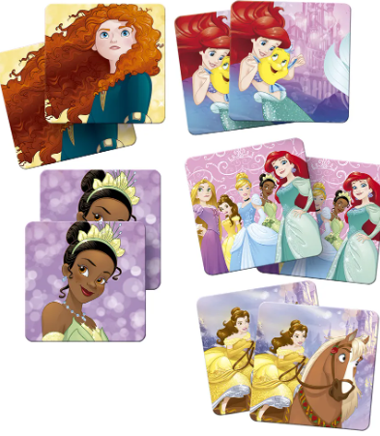
 |  | 1 | UN | Quebra-cabeça Divertidamente 2, Quantidade de peças 100, Comprimento x Largura 34.5 cm x 22.5 cm, Orientação Vertical, Materiais Papelão. | 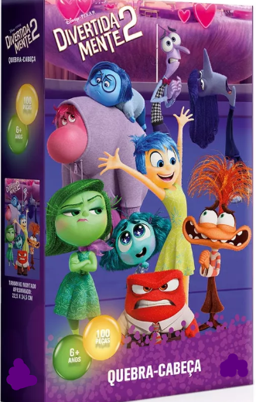
 |  | 1 | UN | Lousa Magnética Quadro Criança Brinquedo Educativo Infantil, Materiais Madeira, Acessórios incluídos Apagador, Cesto, Giz, Letras, Marcadores, NUMEROS, Símbolos, Tipo de suporte Pé, Idade mínima recomendada 2 anos, Altura 59 cm, Largura 9 cm, Comprimento 48 cm. | 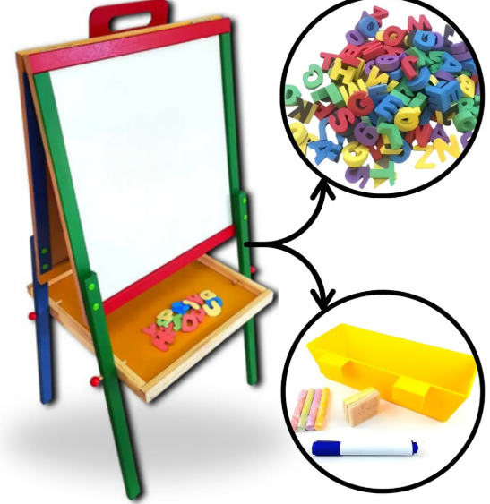
 |  | 4 | UN | Boneca Meu Lanchinho Love Born Com Acessórios, Altura 36,5 cm, Largura 9 cm, Peso 1,47 kg, Acessórios incluídos 1 Colherzinha, 1 Fraldinha, 1 Garfinho, 1 Pratinho, 1 mamadeira, 2 Sachês em Pó para Preparo de Papinhade 2, 8g cada um, certificados de segurança INMETRO, Tipo de cabelo Liso, Cor de olhos Azul, Cor de cabelo Loiro, Cor da pele Branco, Funções Faz caquinha, Fragrância Bebê. | 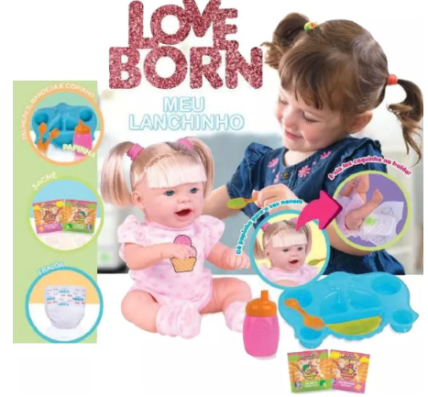
 |  | 2 | UN | Baralho Dos Sons Em Realidade Aumentada, Idioma Português, Componentes do jogo Cartas. | 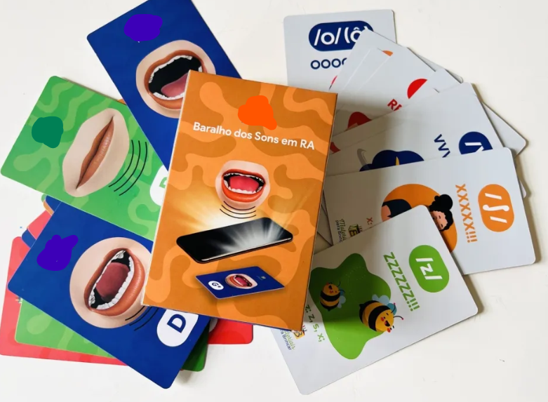
 |  | 2 | UN | Jogo Educativo Fala Certo Estimula Linguagem Magnético, Formato Físico Tipo de jogo fonética Componentes do jogo Caixa de madeira, trabalhar a fala ponto articulatório e automatização do fonema alvo.  Conteúdo: uma caixa de madeira adesivada com o macaco, 60 fichas magnéticas com imagens do fonema "r e l" tanto na sílaba simples como no arquifonema e encontro consonantal. Além de 10 bananas. | 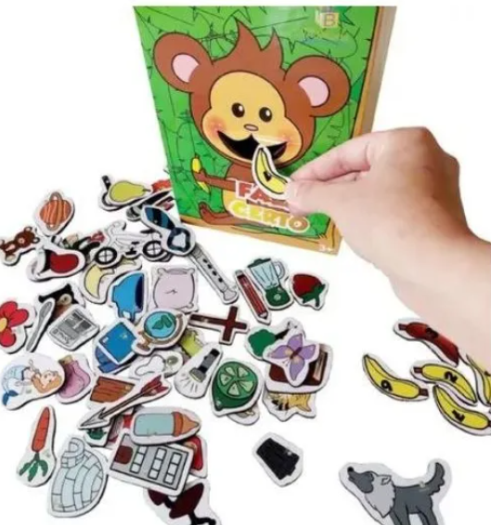
 |  | 2 | UN | Jogo Educativo Fala Certo Com 60 (Amarelo) Figuras Magnéticas, Idioma Português, Formato Físico Tipo de jogo Alfabetização, Focado em sons nasais, como "m" e "n", e palatais, como "ch" e "lh". As figuras magnéticas ajudam as crianças a identificar e praticar palavras que contêm esses sons, aprimorando a articulação correta. Jogo Fala Certo Fricativos Surdas e Sonoras: Fricativas surdas (como "f" e "s") e fricativas sonoras (como "v" e "z") são trabalhadas separadamente para garantir que as crianças aprendam a distinguir e produzir corretamente esses sons. Jogo Fala Certo Plosivas Surdas e Sonoras: Plosivas surdas (como "p" e "t") e plosivas sonoras (como "b" e "d") são trabalhadas para garantir que as crianças consigam distinguir e produzir esses sons corretamente. As figuras magnéticas permitem uma interação lúdica e prática repetitiva para aperfeiçoar a articulação desses sons. Este jogo é ideal para uso em casa ou em ambientes terapêuticos e educativos, proporcionando uma maneira divertida e interativa de ajudar as crianças a melhorar suas habilidades de fala e linguagem. | 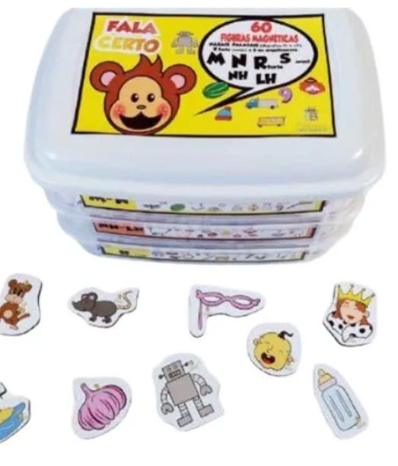
 |  | 2 | UN | Jogo Educativo Fala Certo Com 60 (Azul) Figuras Magnéticas, Idioma Português, Formato Físico Tipo de jogo Alfabetização, Focado em sons nasais, como "m" e "n", e palatais, como "ch" e "lh". As figuras magnéticas ajudam as crianças a identificar e praticar palavras que contêm esses sons, aprimorando a articulação correta. Jogo Fala Certo Fricativos Surdas e Sonoras: Fricativas surdas (como "f" e "s") e fricativas sonoras (como "v" e "z") são trabalhadas separadamente para garantir que as crianças aprendam a distinguir e produzir corretamente esses sons. Jogo Fala Certo Plosivas Surdas e Sonoras: Plosivas surdas (como "p" e "t") e plosivas sonoras (como "b" e "d") são trabalhadas para garantir que as crianças consigam distinguir e produzir esses sons corretamente. As figuras magnéticas permitem uma interação lúdica e prática repetitiva para aperfeiçoar a articulação desses sons. Este jogo é ideal para uso em casa ou em ambientes terapêuticos e educativos, proporcionando uma maneira divertida e interativa de ajudar as crianças a melhorar suas habilidades de fala e linguagem. | 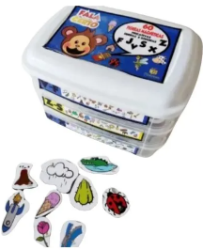
 |  | 2 | UN | FALA CERTO Fichas Magnéticas - Fonemas Plosivas (Vermelho), Figuras Magnéticas Surdas e Sonoras PLOSIVAS compondo o recurso FALA CERTO!!! Lindas e super úteis para trabalhar a fala e linguagem!! Pode ser usado em lousas magnéticas São muitas possibilidades de uso. Contém: 60 figuras magnéticas para trabalhar os fonemas plosivas: B-P, D-T e G-C Faixa etária: A partir de 4 anos, Figuras Magnéticas Surdas e Sonoras PLOSIVAS compondo o recurso FALA CERTO!!! Lindas e super úteis para trabalhar a fala e linguagem!! Pode ser usado em lousas magnéticas são muitas possibilidades de uso. Contém: 60 figuras magnéticas para trabalhar os fonemas plosivas: B-P, D-T e G-C Faixa etária: A partir de 4 anos | 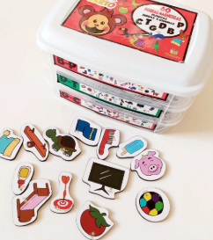
 |  | 2 | UN | MICROFONE DE ECO - NÃO USA PILHAS, Material plástico resistente; Produz eco bem sonoro; Indicado para terapia de fala; Não recomendado para menores de 03 anos; Selo Inmetro: CE-BRI/iQB 5177 - NM 300/202 Segurança do Brinquedo Cores sortidas, enviadas aleatoriamente; Cor do produto pode ter diferença em relação a foto promocional | 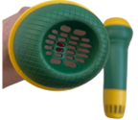
 |  | 2 | UN | Megafone Brinquedo de trocador de voz para crianças, brinquedos de amplificadores de troca de voz com boca grande, alto-falante portátil, Especificação: Nome: Brinquedo de megafone de boca grande com multivos, Material: Material PC e componente eletrônico, Método de carregamento: Carregamento USB, Conteúdo da embalagem: 1 Megafone multivoz para troca de voz. 1 cabo de dados | 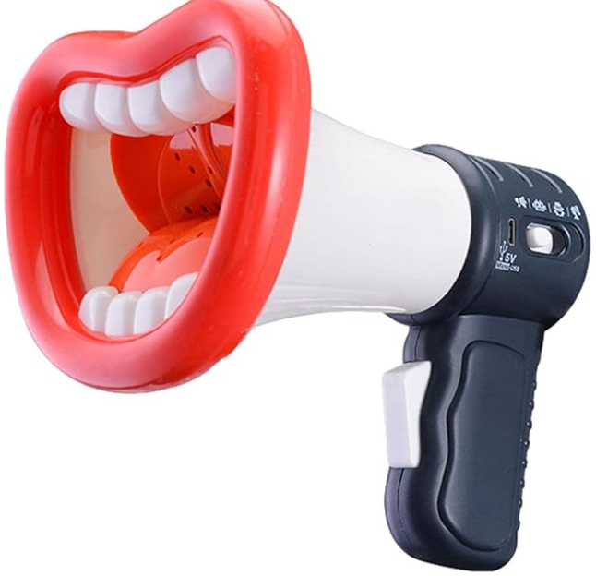
 |  | 4 | UN | 2000 Adesivos de Incentivo para Educadores, Número de páginas: 64. Dimensões: 20.5cm largura x 27.5cm altura | 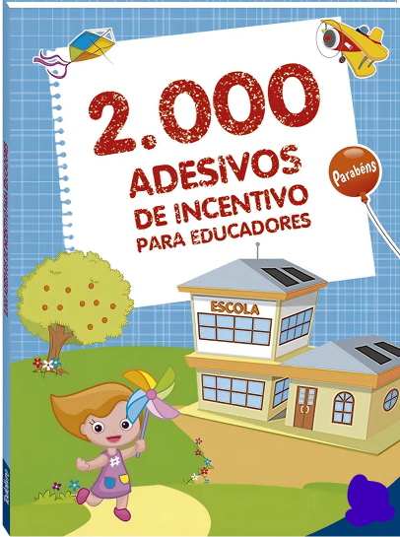
 |  | 2 | UN | Jogo Infantil Minha Rotina Quadro Magnético, Idioma Português, Componentes do jogo 10x cartinhas atividades, 1x base de madeira, 1x Placa de metal, 2x adesivos, 40x peças magnéticas, Dimensões: 31,5 x 25,5 x 6 cm | 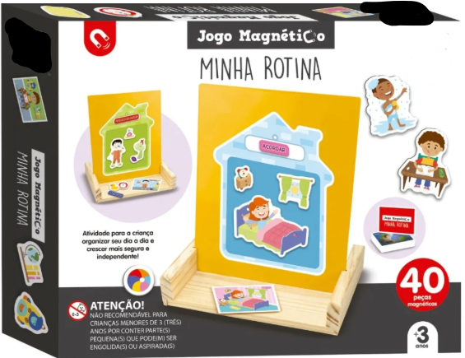
 |  | 10 | UN | Mola Maluca Colorida Brinquedo Infantil, Comprimento 45 cm, Dimensões: Grande (6 cm altura x 8 cm diâmetro). | 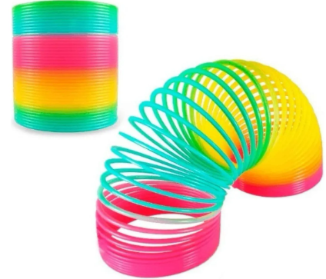
 |  | 2 | UN | Quebra-cabeça Personalizado Rei Leão 48 Peças, Comprimento x Largura: 27 cm x 19 cm (medida dele montado). Orientação: Horizontal, Materiais: Papelão (feito em papel paraná). Possui espessura de 0,3mm com o tamanho das peças de aproximadamente (5,5 cm por 3,3 cm). | 
 |  | 3 | UN | Caixa Lousa Magnética Fazendinha, Dimensões: 27 x 20cm, certificação Segurança Inmetro: 003115/2021, Acompanha: 80 peças magnéticas, 8 cartões frente e verso, uma canetinha escreve e apaga. | 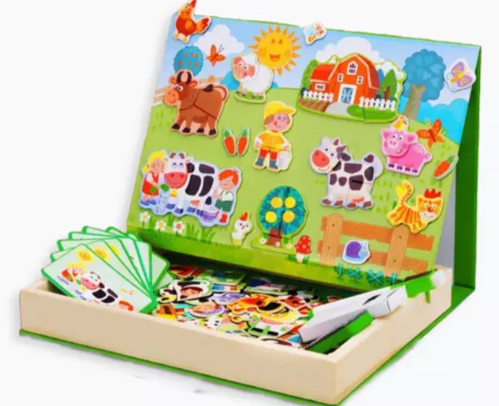
 |  | 4 | UN | Brinquedo Interativo Musical Mexe Dança Luz e Som Dancing Cachorro, Idioma: Português, Certificação INMETRO, Tipo(s) de material Plástico, Cor Branco, Dimensões do produto 11 x 14 x 23 cm; 358 g | 
 |  | 3 | UN | Brinquedo Caranguejo siri Fujão Dançante com Led e música, Certificação ‎INMETRO 0072812023, Composição plástico, tipo de alimentação ou adaptador alimentado por pilha, Cor ‎Azul, Amarelo e Verde, dimensões do produto ‎11 x 22 x 28 cm; 100 g | 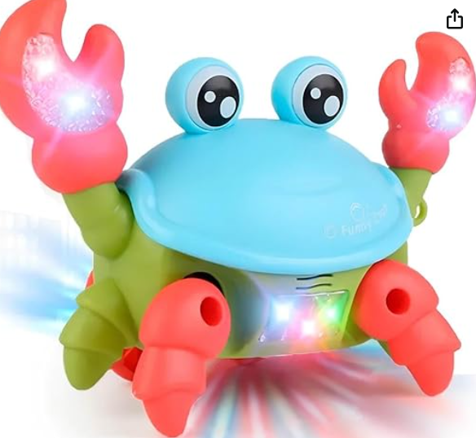
 |  | 3 | UN | Brinquedo Educativo Polvo Musical Com 6 Botões Luz + 20 Sons, Tipo de alimentação Pilha Material Plástico, Altura x Comprimento x Largura 15 cm x 27 cm x 23 cm. | 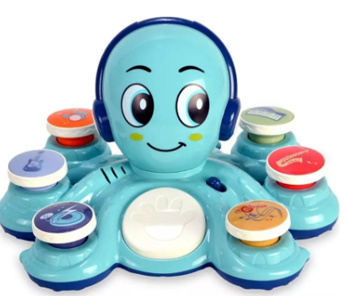
 |  | 4 | UN | Que emoção é esta? Cartas com desenhos para a criança identificar as emoções, Idioma: Português, Número de páginas: 40 páginas, Peso do produto :100 g Dimensões 9.6 x 8.2 x 1.4 cm. | 
 |  | 2 | UN | Baralho das emoções: representação e psicoeducação para crianças e adolescentes, itens: 10 cartas com ilustrações das cinco emoções universais Alegria, medo, nojo, raiva e tristeza. 12 cartas com ilustrações de intensidades variadas Referentes as emoções universais: desamparo/desespero, felicidade, ódio, pavor, tranquilidade e tristeza intensa. 26 cartas com ilustrações de 12 emoções sociais Amor, ansiedade, ciúme, confusão, culpa, desconfiança, desprezo [ironia/deboche], orgulho próprio, preocupação, surpresa, tédio e vergonha. 24 cartões para psicoeducação Descrição de emoções, sinais para reconhecimento e situações em que ocorrem com frequência. Formato: 18x25 cm | 48 páginas (manual) 72 cartas | Peso: 410g. | 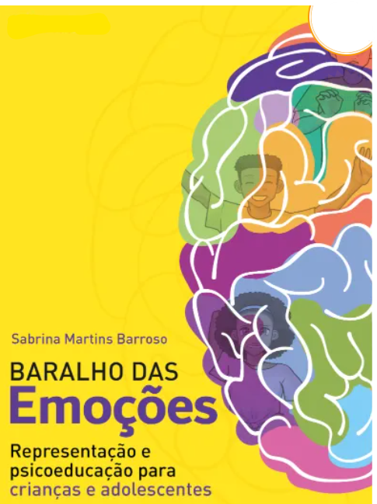
 |  | 2 | UN | Baralho das habilidades sociais: desenvolvendo as relações, itens do jogo 10 cartas com objetivos 11 cartas com expressões faciais de meninos (cor azul clara) 11 cartas com expressões faciais de meninas (cor rosa) 12 cartas com mímicas (cor amarela) 10 cartas com habilidades sociais (cor verde) 12 cartas com personagens (cor roxa) 4 cartas coringas 36 cartas com situações problema (cor azul), Formato: 18x25 cm | 64 páginas (manual) 106 cartas | Peso: 462g. Acabamento: Capa dura | 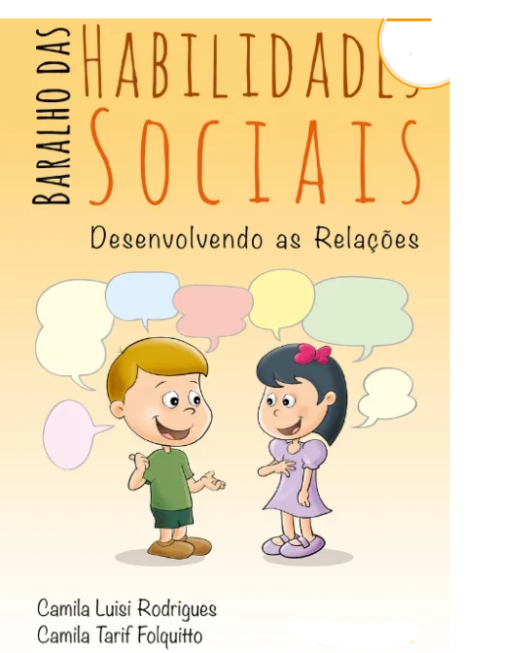
 |  | 2 | UN | Caixa dos medos: Estratégias de enfrentamento e reestruturação cognitiva, Idioma Português, Número de páginas 36 páginas, Peso do produto 100 g Dimensões 12 x 17 x 4 cm | 
 |  | 2 | UN | Baralho Do Transtorno De Oposição Desafiante: Psicoeducando, Idioma Português. Itens: 1 cartão de psicoeducação para apresentação e explicação das características do TOD. 16 cartas de sintomas (oito com figuras de meninas e oito com figuras de meninos) Para o paciente indicar os sintomas que apresenta, ou seja, irritado, impaciente, desobediente, gritando, chutando, empurrando, impulsivo e vingativo. 50 cartas de situações Divididas em 10 categorias, apresentam situações para que o paciente escolha quais considera mais recorrentes em sua vida. Formato: 17,5 x 25 cm | 32 páginas (manual) 66 cartas e 1 cartão | Peso: 342g. Ano: 2023 | 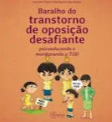
 |  | 2 | UN | A caixa mágica de perguntas para crianças, Idioma Português, Ano de publicação 2008, Quantidade de páginas 40 Altura 9,5 cm Largura 8 cm Peso 90 g | 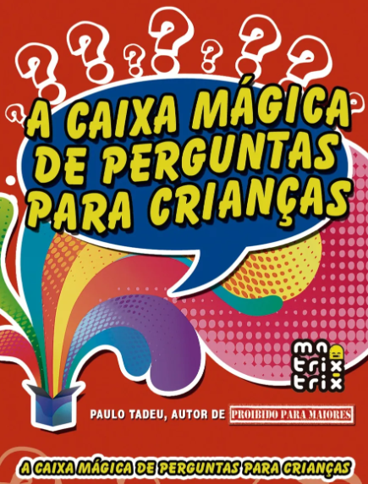
 |  | 2 | UN | Adivinha o que estou pensando: 40 imagens para trabalhar raciocínio, linguagem e emoções, Edição‏: ‎ 1ª Idioma‏: ‎ Português Número de páginas‏: ‎ 40 páginas, Peso do produto‏: ‎ 80 g Dimensões‏: ‎ 8 x 1.5 x 10 cm | 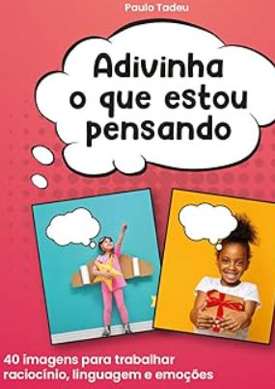
 |  | 2 | UN | Árvore Da Família, DADOS TÉCNICOS: 1 quadro 21x29,7cm 1 cartela com folhas e raízes reutilizáveis | 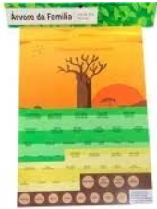
 |  | 2 | UN | Livro - Atenção Seletiva, peso: 0.110 kg número de páginas: 50 anos de edição: 2021 autor: domingos, Monica silva assunto: psicologia origem: nacional idioma: português edição: 1 dimensões: 8 x 9.5 | 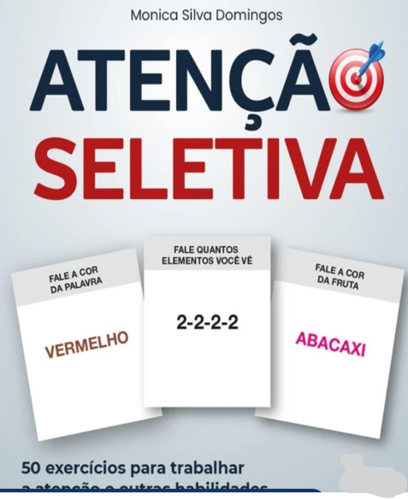
 |  | 2 | UN | TIME-R - Teste Infantil de Memória Composição: Coleção Completa: Manual, Folha de Registro, 5 pranchas de estímulo para a prova 2, 22 cartões para a prova 3, 16 cartões e 5 pranchas para a prova 4, 1 prancha para os subtestes 5 e 6 | 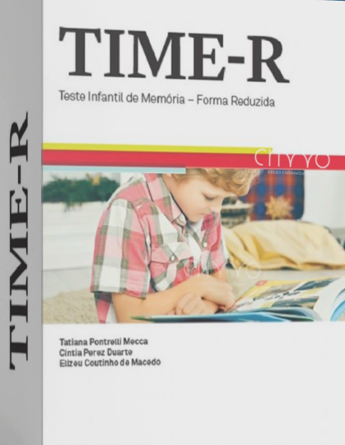
 |  | 2 | UN | A Escala de Maturidade Mental Columbia - edição brasileira revisada (CMMS-3) é um teste psicológico que não necessita de respostas orais e pouco depende da motricidade dos participantes. O CMMS-3 pode ser utilizado em avaliações clínicas e escolares. Os 92 itens de classificação pictóricos e figurativos que compõem a escala estão organizados em uma série de oito escalas ou níveis sobrepostos. A criança irá realizar um segmento do teste correspondente ao nível mais adequado para a sua idade cronológica. Assim, dependendo do nível que está sendo administrado, são apresentados entre 55 e 66 itens. Como a CMMS-3, podem fazer parte integral de processos de tomada de decisão tais como: - Seleção adequada, por parte de professores e orientadores, de materiais curriculares e de atividades de aprendizagem para todos os tipos de crianças, incluindo as que têm desvantagem socioeconômica, atraso no desenvolvimento cognitivo e/ou motor, bem como aquelas com desenvolvimento típico; - Avaliação dos diferentes aspectos do desenvolvimento neuropsicomotor, tanto para auxílio em processos de diagnóstico diferencial como para fins de identificação de alvos terapêuticos. O manual apresenta estudos de caso como exemplo. • Objetivo: A Escala de Maturidade Mental Colúmbia 3 (CMMS – 3) tem como objetivo avaliar a capacidade de raciocínio geral de crianças. • População Crianças de 03 a 09 anos e 11 meses de idade. • Aplicação: Individual. • Tempo: Aproximadamente 30 minutos. • Correção: Manual e informatizada. • Composição Kit: 01 Manual técnico; 01 Livro de estímulos (reutilizável); 02 Blocos com 25 folhas de respostas. | 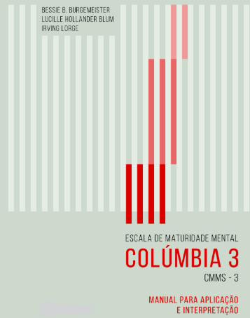
 |  | 2 | UN | Alinhavos Formas Geométricas 24 Peças em Madeira Educativo Benefícios: Desenvolve a concentração e a coordenação motora fina. Favorece a coordenação mão-olho através da manipulação dos objetos. Trabalha as formas do quadrado, triângulo, círculo, retângulo, sextavado e trapézio isósceles. Todos nas 4 cores: azul, amarelo, vermelho e verde. Acompanha 12 cadarços de 43cm de comprimento cada com cores variadas conforme disponibilidade. Acondicionado em caixa de madeira medindo: 30x16x4cm. | 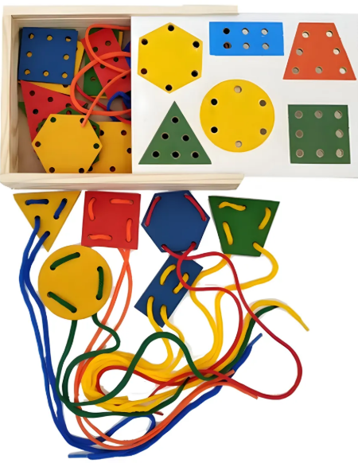
 |  | 2 | UN | Jogo Pesca Peixe Jogo Divertido De Encaixe Com Alinhavo Cor Colorido, Modelo TABULEIRO EDUCATIVO Idade Crianças Cor Colorido, Tipo de produto Empilhável Tema Animais, PESCARIA, Tabuleiro educativo sensorial, baleia, brinquedo para autista, coordenação motora, montessori, pareamento de imagens, peixe, polvo, reconhecimento de figuras Materiais Imã, Madeira, Cordão Habilidades estimuladas Sensorial, animais, atenção, brinquedo para autista, coordenação motora, desenvolvimento da coordenação motora fina, espera, montessori, movimento pinça, pareamento de imagens, reconhecimento de figuras Quantidade de peças 15 Idade mínima recomendada - Idade máxima recomendada 2 anos - 6 anos Comprimento x Largura x Altura 30 cm x 22.5 cm x 2 cm | 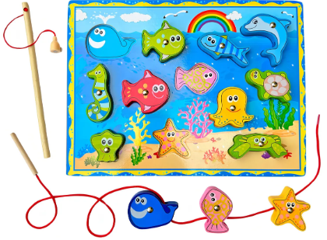
 |  | 2 | UN | Cubo Didático Jogo De Encaixe As Peças Crianças Bebe 1 Anos, São 18 peças de encaixe Vira um tapete Fácil de montar e desmontar incentiva a percepção, -o raciocínio lógico, -a coordenação motora -auxilia a distinguir formas e cores, | 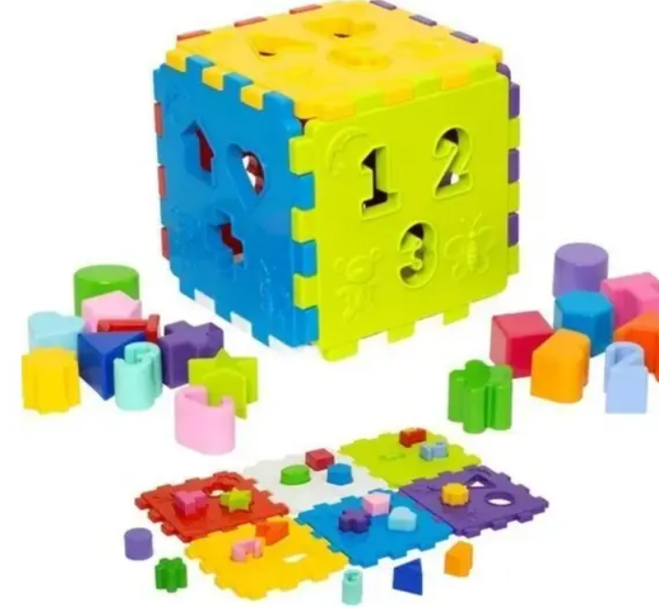
 |  | 2 | UN | Trio Lógico Jogo de lógico envolve a atividade de associação e relação da ordem cronológica entre as cenas. Um jogo no qual a criança observa e compara as ilustrações de cada uma das cartelas para reconhecer a relação entre elas. Ao encaixar as peças seguindo a ordem dos acontecimentos, a criança forma uma sequência composta por três partes resultando em uma cena completa. Componentes: 21 Cartelas (7 sequências com 3 cartelas cada), Faixa Etária: A partir de 4 anos | 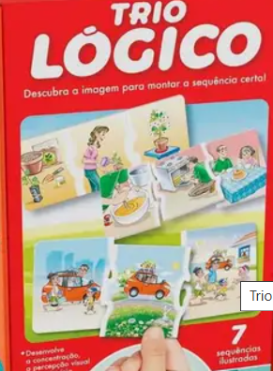
 |  | 2 | UN | Jogo Educativo Quebra Cabeça Sequência Lógica Minha Rotina, Quantidade de peças 15, Temática Animais Personagem Panda Comprimento x Largura 20 cm x 28 cm Orientação Vertical Idade mínima recomendada 3 anos Materiais Madeira | 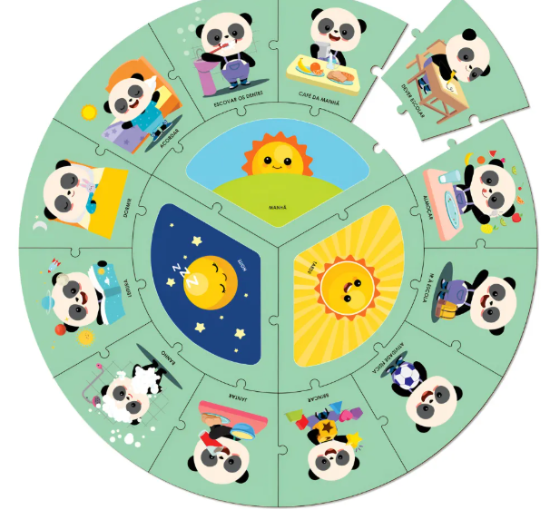
 |  | 2 | UN | Jogo Conte Histórias 24 Peças Em Madeira, FICHA TÉCNICA Modelo: Conte Histórias Idade Mínima Recomendada: 3 anos Código Produto: 0477 Dimensões do produto com embalagem (LxAxC): 32 x 7 x 34 cm Dimensão da base: 30 x 15 cm Peso com embalagem: 1,1 kg Material: MDF CONTEÚDO DA EMBALAGEM 01 - Base em madeira 24 - Peças em madeira para montar o cenário | 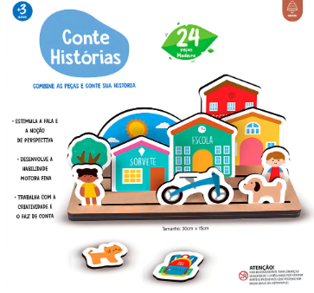
 |  | 3 | UN | Dominó Profissional De Osso Estojo com 28 peças, Idade mínima recomendada 2 anos, Materiais dos elementos Plástico. | 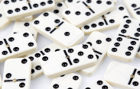
 |  | 2 | UN | Jogo Da Memória Animais Zoologico C/ Estojo 30 Peças Madeira, Quantidade de cartas 30 Idade mínima recomendada 3 anos Idiomas Português Personagem Animais Acessórios incluídos Estojo Largura 10 cm Altura 5 cm | 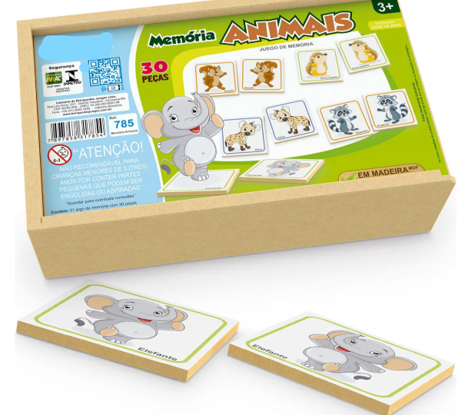
 |  | 2 | UN | Jogo Pizzaria Maluca, Idioma Português, Formato Físico Tipo de jogo Estratégia Componentes do jogo 1 tabuleiro, 30 ingredientes, 6 fatias de pizza, 1 peão, 1 dado, 11 cartas de azar, 13 cartas de sorte, manual de instruções, Idade mínima recomendada 6 anos, Comprimento do jogo 37 cm Largura do jogo 37 cm Altura do jogo 4,2 cm | 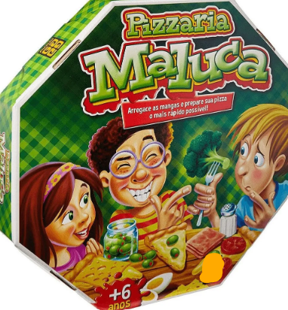
 |  | 2 | UN | Livro Minha vida em duas casas, Ilustrador: EMMERICH, GABRIELA, Dimensões: 21 x 21 x 1, Número da edição: 1ª EDIÇÃO - 2020 | 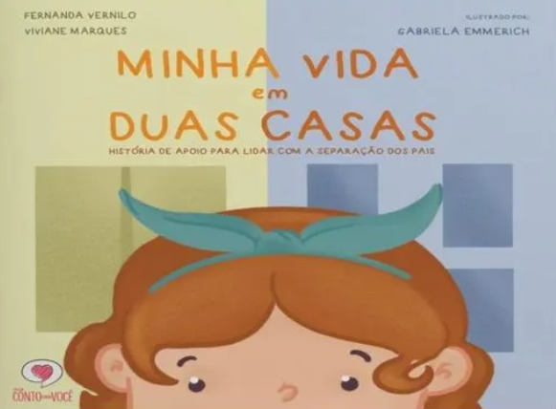
 |  | 2 | UN | Livro Tá na hora do papá, Indicação de leitura: entre 1ano e meio e 6 anos (aproximadamente) 36 páginas, 23x23cm, brochura. | 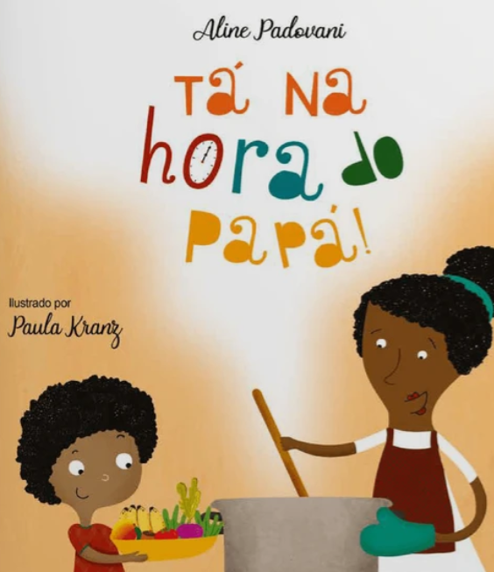
 |  | 2 | UN | Livro quando a saudade brilhar, quando a saudade brilhar, Editora: Coleção Conto com Você; 1ª edição (1 janeiro 2020) Idioma: Português Capa comum: 24 páginas | 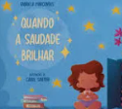
 |  | 2 | UN | Livro o medo do Pedro, Editora: Coleção Conto com Você; primeira edição (1 janeiro 2022) Idioma: ‎ Português Capa comum: ‎ 36 páginas, Idade de leitura: ‎ 2 - 10 anos | 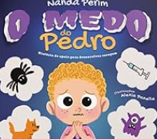
 |  | 2 | UN | Livro Tchau, tetê, Editora: ‎ Coleção Conto com Você; 1ª edição (1 janeiro 2018) Idioma: ‎ Português Capa comum: ‎ 32 páginas, 23x23cm, brochura, Idade de leitura: ‎ 2 anos e acima | 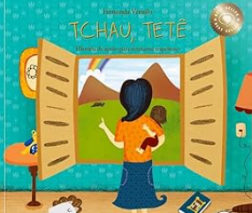
 |  | 2 | UN | Livro Mamar quando o sol raiar, Editora: Coleção Conto com Você; 1ª edição (1 janeiro 2017) Idioma: ‎ Português Capa comum: ‎ 32 páginas | 
 |  | 2 | UN | Livro infantil a caixa da felicidade, Indicação de leitura: a partir de 3 anos. 36 páginas, 23x23cm, brochura. Escrito e ilustrado por Luana Chinaglia | 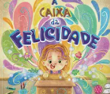
 |  | 2 | UN | Livro O que restou quando o tempo acabou, Indicação de leitura: a partir de 2 anos. 36 páginas, 21x21cm, brochura. | 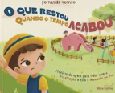
 |  | 2 | UN | Livro Tem um irmãozinho na minha casa, Editora: ‎ Coleção Conto com Você; 1ª edição (1 janeiro 2019) Idioma: ‎ Português Capa comum: ‎ 36 páginas | 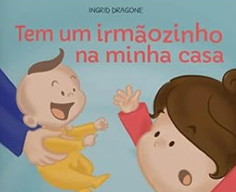
 |  | 2 | UN | Livro Isabela saiu da tela, Editora: ‎ Coleção Conto com Você; primeira edição (1 janeiro 2022) Idioma: ‎ Português Capa comum: ‎ 36 páginas, 23x23cm, brochura, Idade de leitura: ‎ 3 - 12 anos | 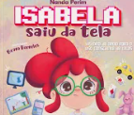
 |  | 2 | UN | Livro Quero te mostrar meus dentes, Editora: ‎ Coleção Conto com Você; 1ª edição (1 janeiro 2024) Idioma: ‎ Português Capa comum: 28 páginas, 21x21cm, brochura, Idade de leitura: ‎ 1 - 6 anos | 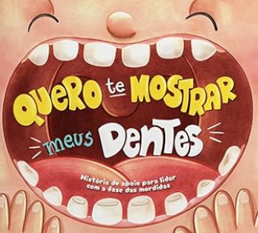
 |  | 2 | UN | Livro Flora quer tudo agora, Ilustrador: Molinaro, Gabriela, Dimensões 23 x 23 x 1 Tipo item: Livro Nacional, Número da edição: 1ª EDIÇÃO - 2022 | 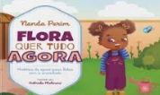
 |  | 2 | UN | Livro João dorme não, Editora:‎ Coleção Conto com Você; 1ª edição (1 janeiro 2021), Capa comum: ‎ 36 páginas, 23x23cm, brochura. | 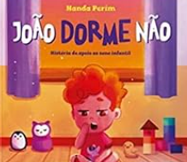
 |  | 2 | UN | Livro Tchau, fralda. Foi bom te conhecer! Editora: ‎ Coleção Conto com Você; 1ª edição (1 janeiro 2018) Idioma: ‎ Português Capa comum: 32 páginas, Dimensões‏: ‎ 2 x 22 x 21 cm | 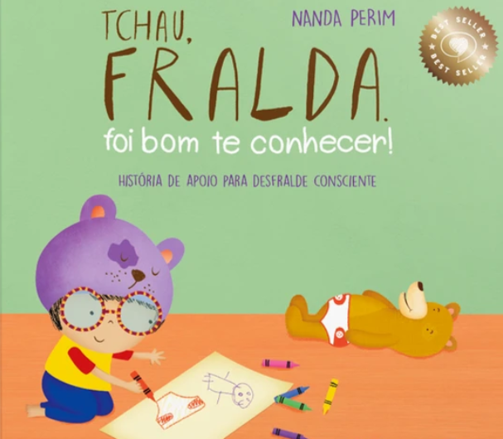
 |  | 2 | UN | Livro Carola vai pra escola, Editora: ‎ Coleção Conto com Você; 1ª edição (1 janeiro 2020) Capa comum: ‎ 40 páginas | 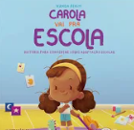
 |  | 2 | UN | Livro Dino Davissauro, Editora: ‎ Coleção Conto com Você; 1ª edição (1 janeiro 2019) Idioma: ‎ Português Capa comum: ‎ 40 páginas. | 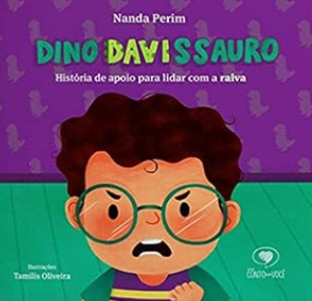
 |  | 2 | UN | Brinquedos De Madeira Para Bebês Hambúrguer Sanduíche Empilhamento De Colocação Crianças Pré-Escolares, Dimensões do Produto (aprox): Hambúrguer: 9 x 9 x Sanduíche de 7,5cm: 9,3 x 8,5 x 7,5 cm Material do Produto do produto: Madeira Pacote de cores: com caixa Idade aplicável, aplicável: 3+ Lista de Pacotes: Cartão de dupla face com pedido de pedido * 10 peças Brinquedo Hamburger (ou brinquedo sanduíche) * 1 conjunto | 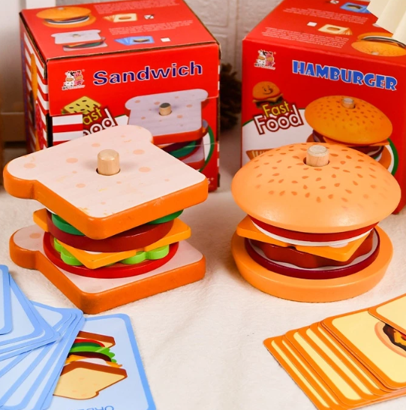
 |  | 3 | KIT | Conjunto De Instrumentos Musicais De Percussão 22 Unidades, Material De Madeira, Comprimento x Largura 30 cm x 20 cm Idade recomendada 0-6 meses | 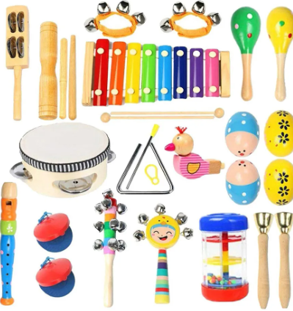
 |  | 2 | KIT | Brinquedo Calesita Tateti Kit de Beleza, Tipo(s) de material, ‎Plástico, Cor ‎Multicor, Dimensões do produto ‎34 x 31 x 24,5 cm; 1 quilogramas | 
 |  | 4 | UN | Kit Completo De Ferramentas Super Coloridas Para Criar, Montar E Desmontar! Acompanha caixa e carrinho! Desfrute de um brinquedo para dar asas à imaginação brincando de gente grande! Desenvolvimento pedagógico: Aprendizado pela imitação, Imaginação e criatividade, Integração viso espacial, Resolução de problemas, Adaptação social e interação, Conhecimento Geral e Expressão e comunicação Total de 21 peças Itens do produto: 1 Caixa de Ferramentas, 1 Carrinho para montar e desmontar, 9 Ferramentas, 10 Parafusos com porcas. Idade recomendada +3 anos Tamanho aproximado do produto C 32,3 x L 22,5 x A 16,5 cm Peso 765 g Produzido seguindo criteriosamente as recomendações do INMETRO. Composição: Plástico resistente. | 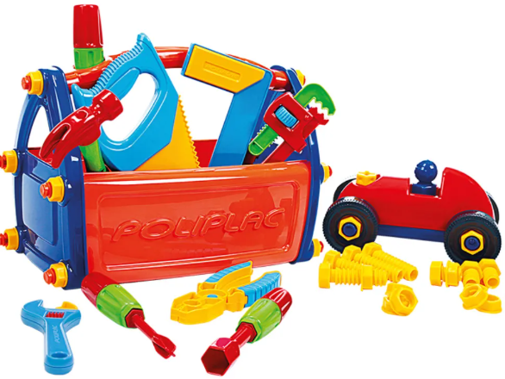
 |  | 1 | UN | PCL-R Protocolo Cognitivo Linguístico, Editora: ‎ Book Toy (1 janeiro 2022) Idioma: ‎ Português Capa comum: ‎ 92 páginas, Idade de leitura: ‎ 8 anos e acima Dimensões: ‎ 28 x 21 x 2 cm | 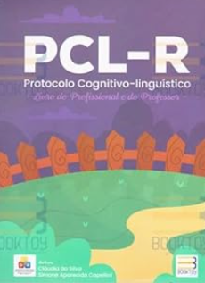
 |  | 1 | UN | Espelho De Mesa Com Aumento Dupla face Redondo 17cm, Altura: 26.5 cm, Largura: 11 cm, diâmetro 17cm | 
 |  | 2 | UN | Pula Pirata, Número de jogadores ‎2 ou mais, Número de peças ‎27, Tipo de material Plástico, Instruções de cuidado Indicado para criança acima de 5 anos de idade, Cor Multicor, dimensões do produto ‎0,15 x 0,15 x 0,2 cm; 170 g | 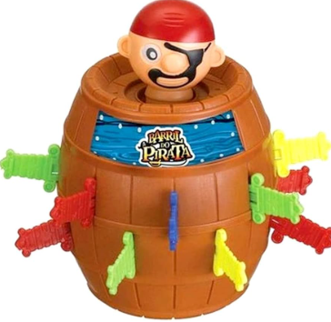
 |  | 2 | UN | Jogo Cilada, Idioma: ‎Português, Tipo(s) de material ‎Plástico Instruções de cuidado, ‎indicado para criança acima de 5 anos de idade, Cor ‎Multicor, Idioma ‎Português, Dimensões do produto ‎0,27 x 0,05 x 0,21 cm; 325 g | 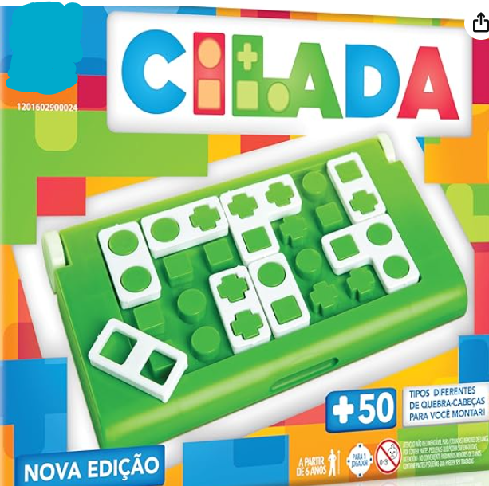
 |  | 3 | UN | Jogo Da Forca Divertido Diversão Em Familia, Idioma Português, Componentes do jogo Tabuleiro, Idade mínima recomendada 6 anos, Materiais dos elementos Plástico É magnético Sim | 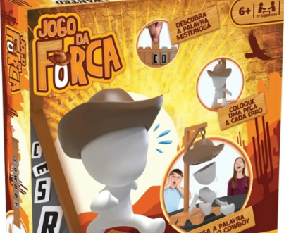
 |  | 1 | UN | Jogo Tapa Certo, Idioma: ‎Português, Número de jogadores 2 a 3, Número de peças ‎93, Tipo(s) de material ‎Cartão, ‎Indicado para crianças acima de 5 anos de idade, Cor ‎Multicor, Dimensões do produto 5,5 x 0,1 x 30 cm; 100 g | 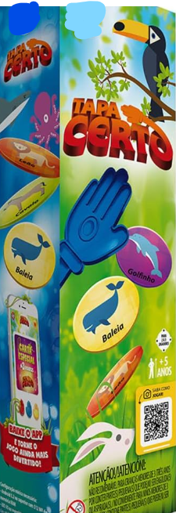
 |  | 1 | UN | Jogo Lince Alfabeto Tabuleiro, Idade Recomendada A partir de 5 anos, Quantidade de Peças1 tabuleiro, 1 saco plástico, 18 ficas coloridas, 121 cartelas ilustradas e 1 manual de instruções, Material Produzido com papel e papel-cartão, Cor Colorido, Dimensões do produto Largura 23,5cm, Dimensões do produto – Altura 31cm, Dimensões do produto – Profundidade 4,5cm, Peso do Produto 35 gramas. | 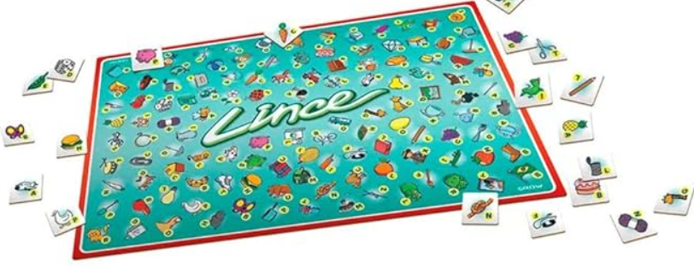
 |  | 2 | UN | Jogo Cai Não Cai Tetris, Idioma: ‎Português, Tipo(s) de material: Plástico, Cor: ‎Multicolor, Dimensões do produto: ‎5 x 22 x 14 cm; 0,16 g, Número de unidades: ‎40 | 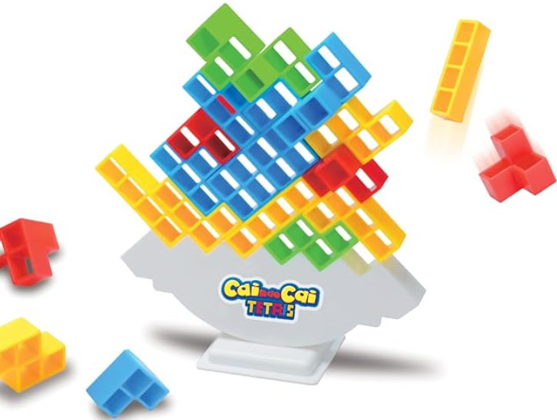
 |  | 2 | UN | Jogo Eu Sou...? Idioma: Português, Número de jogadores ‎2 a 4 Número de peças: ‎36, Tipo(s) de material: ‎Cartolina, Cor: ‎Multicores, Dimensões do produto ‎0,28 x 0,06 x 0,27 cm; 240 g | 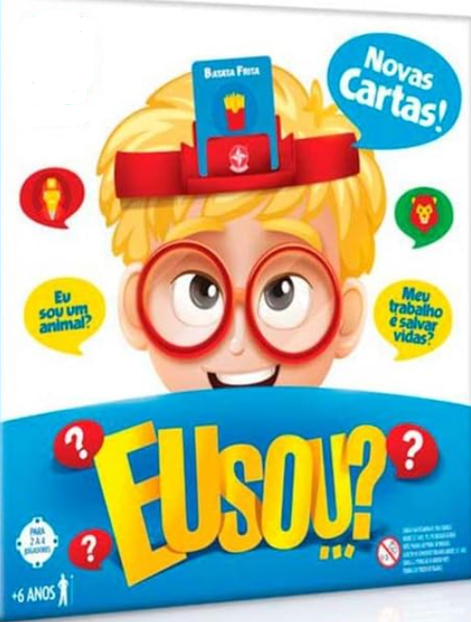
 |  | 2 | UN | Jogo Educativo Estratégia Passe a Bomba com Time, Conteúdo da Embalagem 45 cartões com imagens diversas, 03 cartões para reposições, 01 apito, 01 Bomba com dispositivo eletrônico de luz e som (acompanha baterias 1,5v cada) e manual | 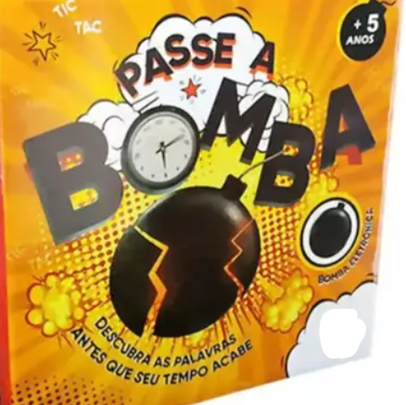
 |  | 2 | UN | Jogo Genius, multicores, Objetivos educativos ‎Memória, lógica e raciocínio Idioma: ‎Português, Número de jogadores ‎1 ou mais, Número de peças ‎1, funciona a pilha, Tipo de bateria ou pilha ‎ (AA), Tipo de material ‎Plástico, Instruções de cuidado ‎Indicado para crianças acima de 6 anos de idade, Cor Multicores, Dimensões do produto ‎27,5 x 6 x 27,5 cm; 535 g, Idade recomendada ‎3 anos e acima, Número de unidades ‎1 | 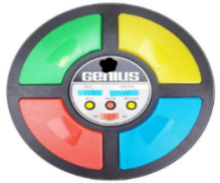
 |  | 2 | UN | Jogo Responda Se Puder, Idioma: Português, Tipo(s) de material: Cartão, Cor: Multicores, Dimensões do produto: 52 x 0,1 x 26 cm; 77 g | 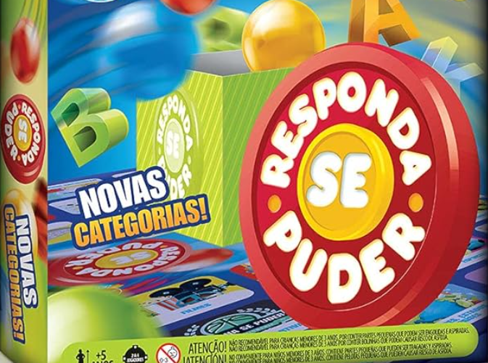
 |  | 2 | UN | Jogo Puxa Puxa Batatinha, Componentes do jogo 20 batatinhas, 1 pacote de batatas, Idade mínima recomendada 5 anos, Materiais dos elementos Plástico, Comprimento do jogo 21 cm, Largura do jogo 5 cm, Altura do jogo 31 cm. | 
 |  | 2 | UN | Jogo Lambe Lambe, Estilo de Brincar Imaginar desafiar Cor Predominante Colorido Fabricação Nacional Idade Recomendada A partir de 5 anos inclui 2 máscaras de sapo, 2 elásticos, 4 línguas de sogra de plástico, 10 cartas de jogo com abertura inferior, 10 cartas de monte e 1 saco zip as cores podem variar entre as imagens mostradas acima e o produto. Imagens meramente ilustrativas. | 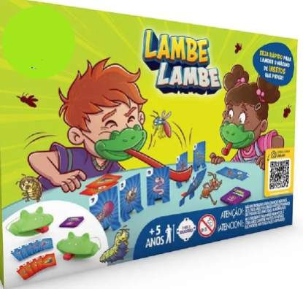
 |  | 2 | UN | UNO Jogo de Cartas No Mercy para Crianças, Adultos & Família, com Cartas Extras e Regras Inovadoras, Tipo de material: ‎Papel, Cor: ‎Multicolorido, Dimensões do produto: ‎2 x 9,2 x 22 cm; 210,01 g. | 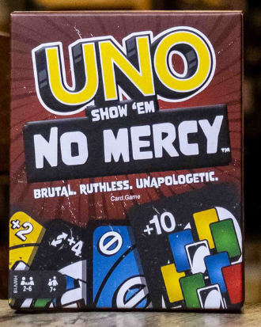
 |  | 2 | UN | Jogo Pinote, Idioma: Português, Número de peças 14, Tipo(s) de material Plástico, Cor Multicores, Dimensões do produto 0,22 x 0,1 x 0,32 cm; 148 g | 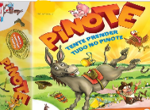
 |  | 2 | UN | Jogo Imagem & Ação, Faixa Etária: A partir de 5 anos Componentes: 1 baralho com 60 cartas azuis, 1 baralho com 60 cartas vermelhas, 2 quadros plastificados para desenhar, 3 gizes de cera, 1 ampulheta, 1 apagador e 1 manual de instruções, Dimensões da embalagem: 30,0 x 31,0 x 5,2 cm | 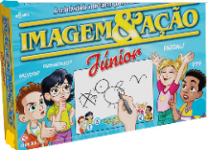
 |  | 1 | UN | Jogo Bloqueio, Cor Multicor, Tipo de material Papel, Dimensões do produto 16,6 x 11,3 x 0,25 cm; 390 g | 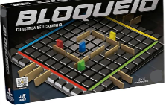
 |  | 1 | UN | Torre Equilíbrio com 54 peças em madeira de reflorestamento (MDF) em 15mm de espessura, com pintura atóxica cor branca nas superfícies das peças, e arestas arredondadas. Acompanha esquadro de apoio em madeira de MDF para auxiliar na montagem da torre. Jogo clássico de estratégia e movimentos precisos onde os jogadores se revezam para remover os blocos da base da torre para o topo, criando uma estrutura cada vez maior e mais instável à medida que o jogo progride. | 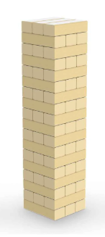
 |  | 1 | UN | Jogo Infantil Bicho Maluco, Idioma Português, Tipo de jogo tabuleiro, Componentes do jogo 12 conjuntos de cartelas de animais e 1 suporte, DIMENSÕES: Altura da embalagem: 25,5 cm Largura da embalagem: 16,5 cm Comprimento da embalagem: 5,5 cm | 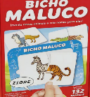
 |  | 2 | UN | Jogo Educativo - Troca o Troco, A partir de 5 anos Participantes: 2 a 4 Contém: Carteiras, 2 dados (1 a 6), 1 organizador de notas, conjunto de cédulas, moedas e regras, Dimensões da embalagem: 16,5 x 25,5 x 5,4 cm | 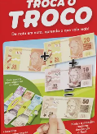
 |  | 2 | UN | Jogo cada coisa em seu lugar, Tipo(s) de material Papel, Dimensões do produto ?5,3 x 16,4 x 25,4 cm; 460 g. | 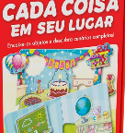
 |  | 1 | UN | Jogo Comendo Bem, Conteúdo da Embalagem 4 cartelas prato, 4 cartelas lave as mãos e 20 cartelas de alimentos Idade Recomendada A partir de 6 anos, | 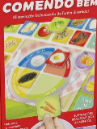
 |  | 2 | UN | Jogo Pinguim Game Brinquedo De Quebrar Gelo, Idade mínima recomendada 4 anos, Materiais dos elementos Plástico. | 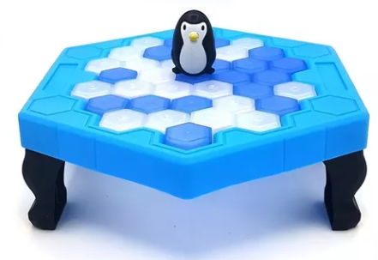
 |  | 2 | UN | Quebra Cabeça Infantil Brincando Com As Cores 30 Pçs, Quantidade de peças 30, temática Cores, Personagem Brincando com as cores, Idade mínima recomendada 3 anos, Materiais Papel/Cartão É 3D | 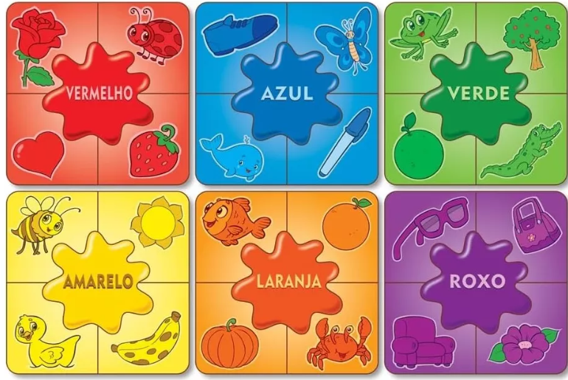
 |  | 2 | UN | Dominó Associação de Ideias 28 Peças em Madeira, Idioma: Português, Cor Multicor, Dimensões do produto 7 x 3 x 0,28 cm; 0,3 g | 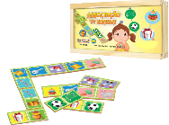
 |  | 2 | UN | Domino Bichos de Estimação em Madeira 28 Peças, Idioma: Português, Cor Multicor, Dimensões do produto 7 x 3 x 0,28 cm; 0,3 g | 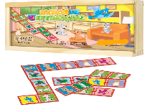
 |  | 1 | UN | Jogo Educativo Dominó Figuras E Fundo Sombra 28 Peças Mdf | 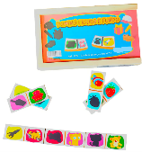
 |  | 1 | UN | Dominó Quantidades em Madeira 28 Peças, A Partir de 4 Anos, Embalagem em Caixa Madeira, Idioma: Português, Cor Multicor, Dimensões do produto 7 x 3 x 0,28 cm; 0,3 g | 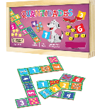
 |  | 2 | UN | Jogo Qual é a Palavra, Idioma: Português, Tipo(s) de material ‎Plástico, Cor ‎Multicor, Dimensões do produto 40 x 32 x 5 cm; 420 g | 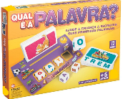
 |  | 2 | UN | Jogo Hamburgueria Maluca, Idioma: Português, Número de peças ‎36, Tipo(s) de material Papel, Baterias inclusas, Cor Multicor | 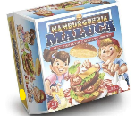
 |  | 1 | UN | Jogo Palavra Secreta, Objetivos educativos Linguagem, Raciocínio lógico Idioma: Português, Tipo(s) de material Produzido com papel, papel-cartão e poliestireno. | 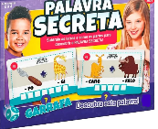
 |  | 2 | UN | Jogo Na Ponta Da Língua, Componentes: 1 tabuleiro, 1 seta + suporte, 40 fichas moedas, 1 baralho com 264 cartas, 1 bloquinho de papel, 1 manual de instruções, Faixa Etária: A partir de 10 anos | 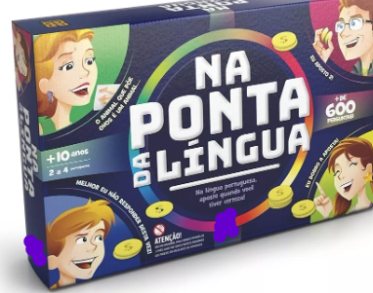
 |  | 2 | UN | Taco Gato Cabra Queijo Pizza, Idioma: ‎Português, Tipo(s) de material Papel, Cor ‎Multicor, Dimensões do produto 10 x 7 x 3,3 cm; 300 g. | 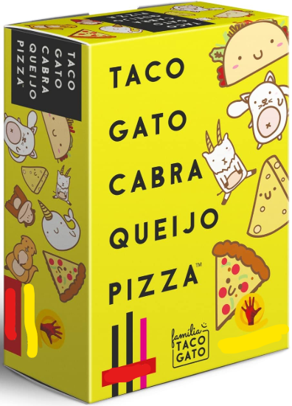
 |  | 2 | UN | Blocos De Montar, CARACTERÍSTICAS TÉCNICAS, Conteúdo da Embalagem: 110 Peças para Montar, Dimensões da Aproximadas da Embalagem: 29 x 33,6 x 14,2 cm (Altura x Largura x Comprimento/Profundidade), material/Composição: Plástico, Idade Mínima Recomendada: Recomendável para maiores de 18 Meses de idade. | 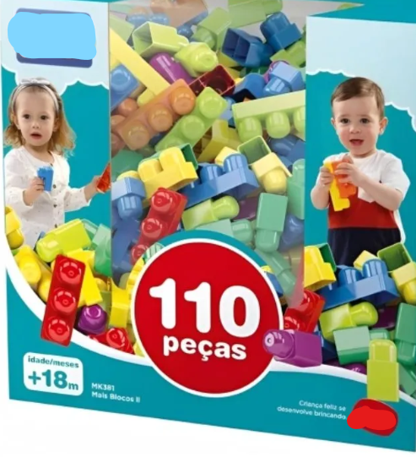
 |  | 2 | UN | Panelinhas com Acessórios - 9 Peças, Contém: 3 Panelas, 2 Tampa, 2 Frigideira, 1 Espumadeira e 1 Concha | 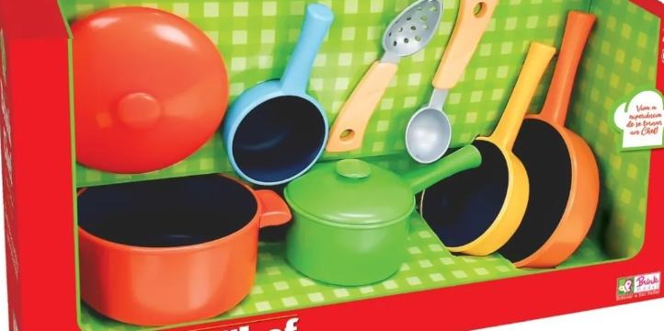
 |  | 2 | UN | Frutinhas de Cortar Kit com Frutas e Legumes com Velkro Cozinha Infantil Brinquedo Educativo Didático Crec Crec Composto por 9 frutas e legumes variados, uma tábua de corte, um pratinho e uma faquinha | 
 |  | 2 | UN | Brinquedo Infantil Maleta De Médico Com Acessórios, Fechada, a maleta é compacta e prática, mas ao ser aberta, revela um conjunto completo de ferramentas que imitam as utilizadas pelos médicos no dia a dia. Especificações; - Dimensões aproximadas do produto (fechado): Altura 13cm / Comprimento 20cm; - Dimensões aproximadas do produto (montado): Altura 26cm / Comprimento 27cm; - Composição: Plástico; - Contém: 19pçs no total | 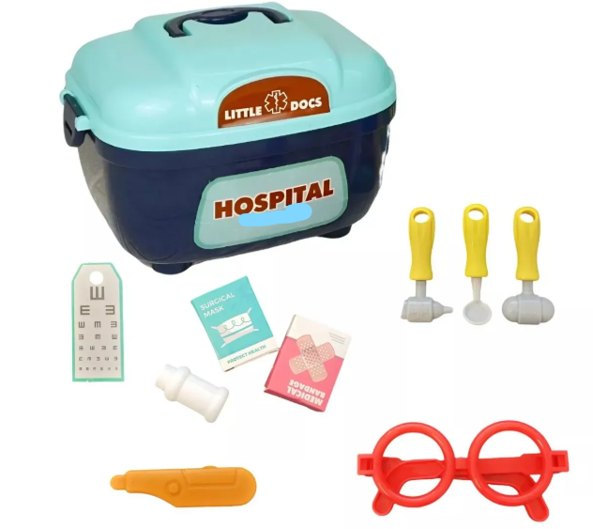
 |  | 1 | UN | Pianinho Musical Telefone Infantil De Trem C/ Luz Som Bichos, Modelo Pianinho Infantil Musical Telefoninho Trem com Sons Bichos Formas Fala em Inglês Cor Vermelho e Azul, Voltagem 110V/220V, Tipo de alimentação Pilha, Material Plástico, Quantidade de teclas 20, Altura x Comprimento x Largura 6 cm x 27 cm x 19 cm. | 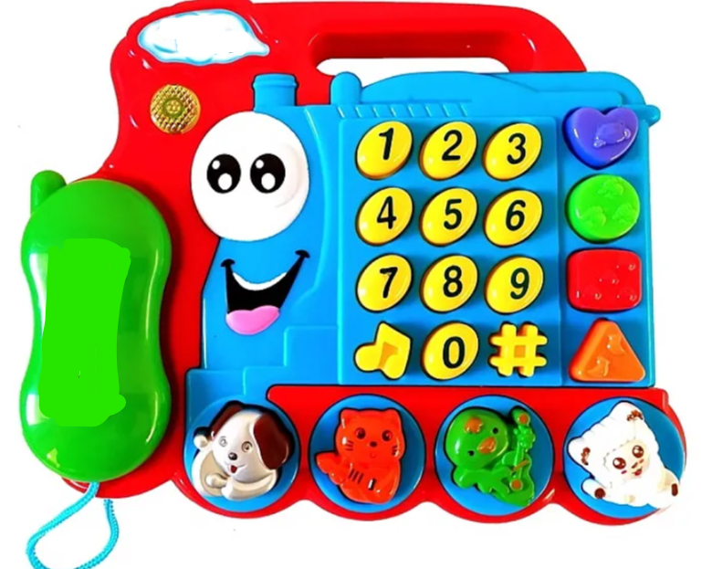
 |  | 2 | UN | Livro Procure E Encontre Livro Sonoro - Animais, Idioma Português, Capa do livro Capa dura, quantidade de páginas 10, Altura 31,5 cm, Largura 1,5 cm, gênero do livro Infantil, tipo de narração conto, tamanho do livro médio | 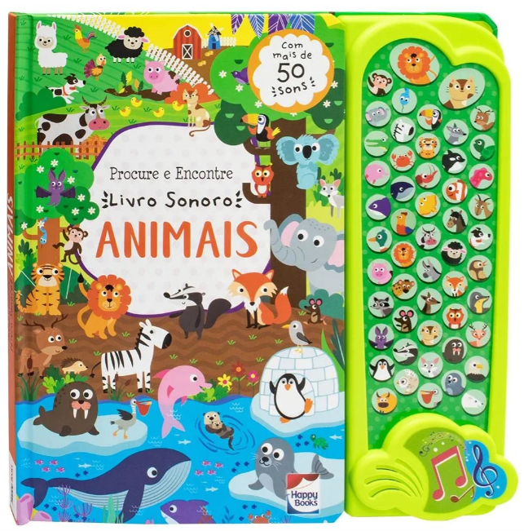
 |  | 2 | UN | Caminhão Carrinho + 4 Dinossauros Safari, Materiais Plástico Comprimento x Largura x Altura 27 cm x 5 cm x 18 cm Peso 250 g | 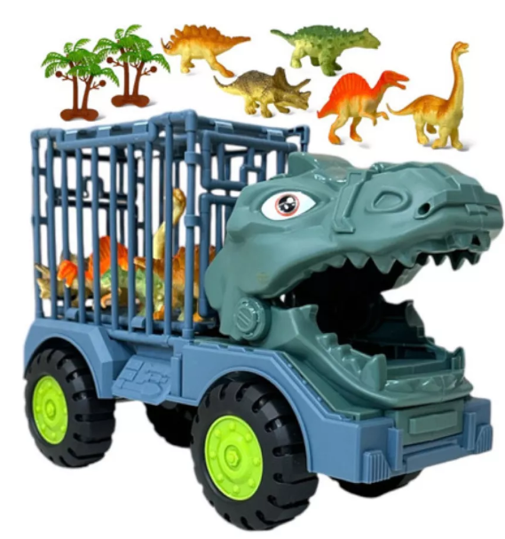
 |  | 2 | KIT | Carrinho Baby Cars, original, tipo(s) de material Plástico, cor original, dimensões do produto ?3,5 x 11 x 11 cm; 295 g | 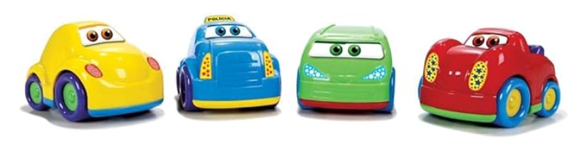
 |  | 1 | UN | Jogo empaticamente - Trabalhando empatia, resolução de problemas, habilidades sociais e consciência emocional com crianças e adolescentes, tipo(s) de material cartão | 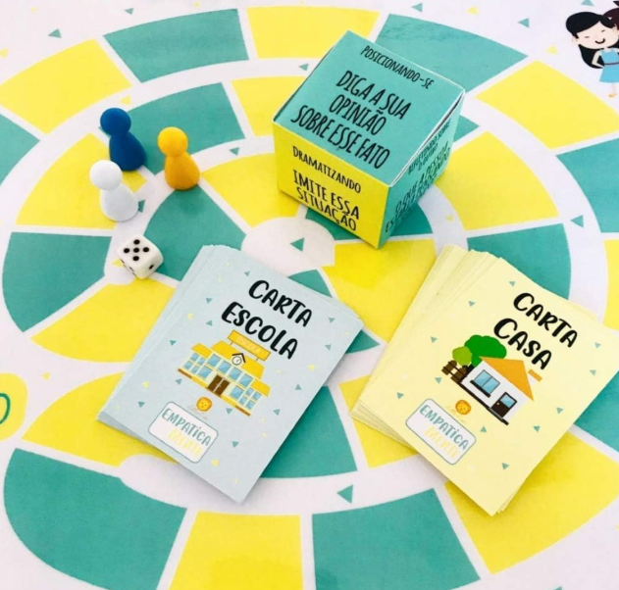
 |  | 1 | UN | Jogo Passeio Pelas Emoções - Identificar, compreender e expressar as emoções de forma divertida, Tipo(s) de material plástico | 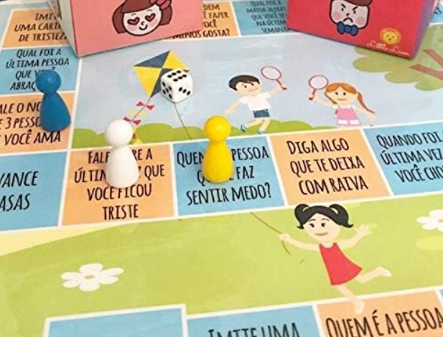
 |  | 1 | UN | Jogo como eu me sinto? Idioma: Português, Tipo(s) de material ‎Papel, dimensões do produto ‎31,5 x 30 x 0,1 cm; 360 g | 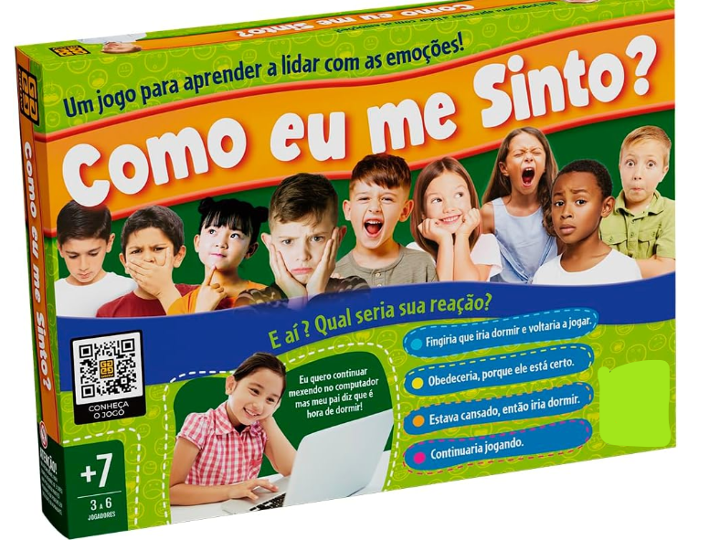
 |  | 2 | UN | Jogo das inferências: 50 cartas com situações e perguntas para interpretar e deduzir a resposta, Idioma: ‎ Português, folha solta: ‎ 50 páginas, Dimensões: ‎ 8 x 1.8 x 10 cm | 
 |  | 2 | UN | Brincando de memorizar: Olhe as figuras e tente responder o que viu nelas, Idioma: ‎ Português, Folha solta: ‎ 50 páginas, Dimensões: ‎ 8 x 1.8 x 10 cm | 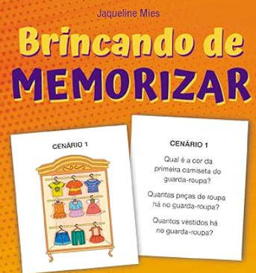
 |  | 1 | UN | Exercícios de atenção para TDAH: Práticas e perguntas para crianças e adolescentes, Idioma: Português, Folha solta: ‎ 40 páginas, Dimensões: ‎ 9.8 x 8.4 x 1.8 cm | 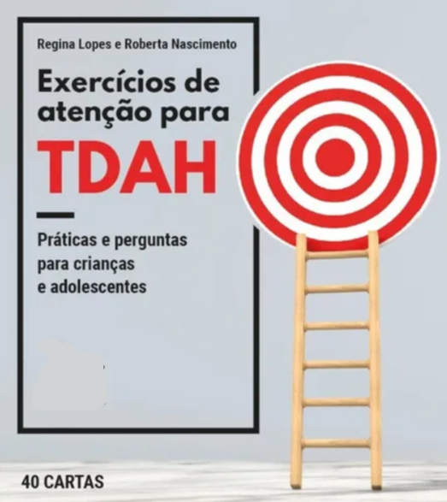
 |  | 1 | UN | Funções Executivas - Estratégias Para Estimulação De Processos Cognitivos Neurofuncionais, editora: ‎ Edicon (1 janeiro 1900), Idioma: ‎ Português, Capa comum: ‎ 124 páginas, Dimensões: ‎ 21 x 17 x 1 cm | 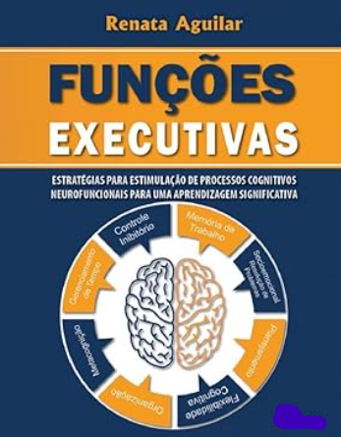
 |  | 1 | UN | Quebra-cabeça 100 peças Dragões, Tipo(s) de material ‎Papel, Cor ‎Multicor, Dimensões do produto ‎27 x 27 x 27 cm; 170 g | 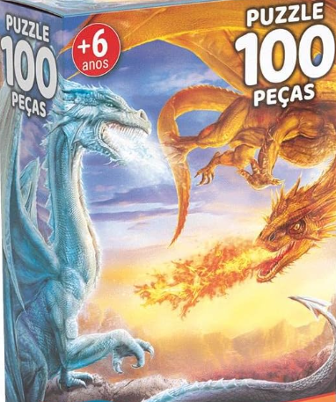
 |  | 1 | UN | Quebra-cabeça 100 peças Conhecendo os Planetas, Tipo(s) de material Papel, Cor ‎Multicor, Dimensões do produto 24 x 16 x 0,1 cm; 180 g | 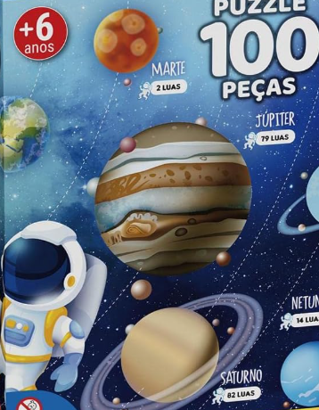
 |  | 2 | UN | Jogo Tato Encaixa Peças Educativo Divertido, Idioma Português, Componentes do jogo Peças materiais dos elementos Madeira. | 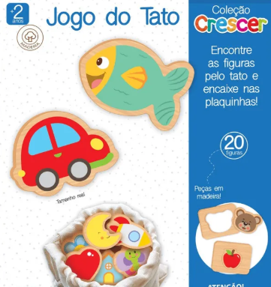
 |  | 1 | UN | Brinquedos - Silabas Iniciais e Figuras Jogo da Memória 40 Peças, 3+ Anos, Multicor, Tipo(s) de material ‎Madeira de, Madeira, Cloreto de polivinilo, Cor ‎Multicor, Dimensões do produto ‎13 x 13 x 5 cm; 420 g | 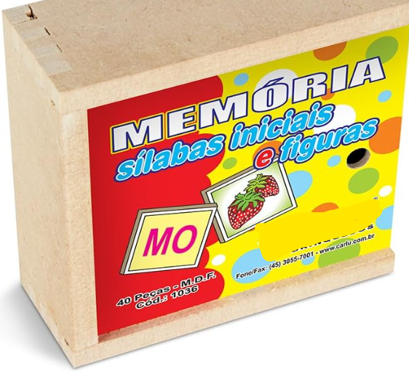
 |  | 2 | UN | Jogo da Memória Opostos - Brincadeira de Criança, idade recomendada: A partir de 4 anos; Contém: 24 peças de madeira, formando 12 pares ao todo. | 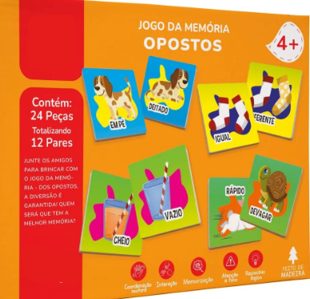
 |  | 2 | UN | Memória Animais E Filhotes 40 Peças Em Madeira, Cor ‎Multicor, Idioma ‎Português, Dimensões do produto ‎5 x 5 x 0,28 cm; 0,5 g | 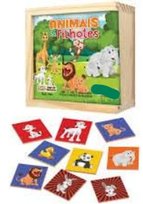
 |  | 1 | UN | Meu Primeiro Quebra Cabeça, Quantidade de peças 14, Comprimento x Largura 22 cm x 4 cm Altura 21,5 cm, Materiais Madeira. | 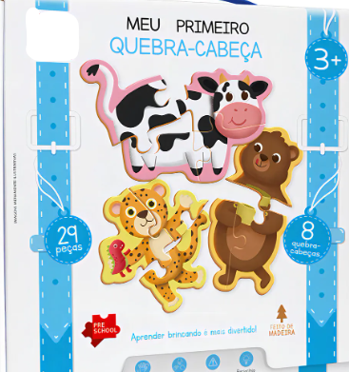
 |  | 1 | UN | Quebra-cabeça progressivo, Número de peças 30, Dimensões do produto 24C x 17L centímetros. | 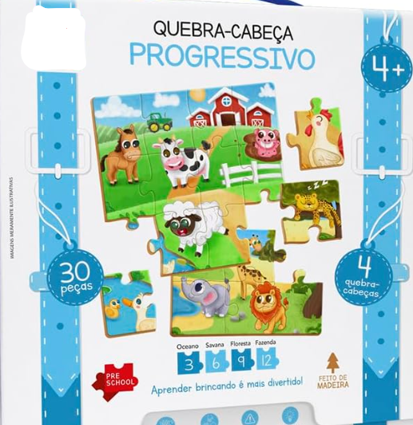
 |  | 1 | UN | Quebra Cabeça Animais Da Selva, Comprimento x Largura 23.5 cm x 23.5 cm Altura 5 cm, Idade mínima recomendada 2 anos, Materiais Madeira | 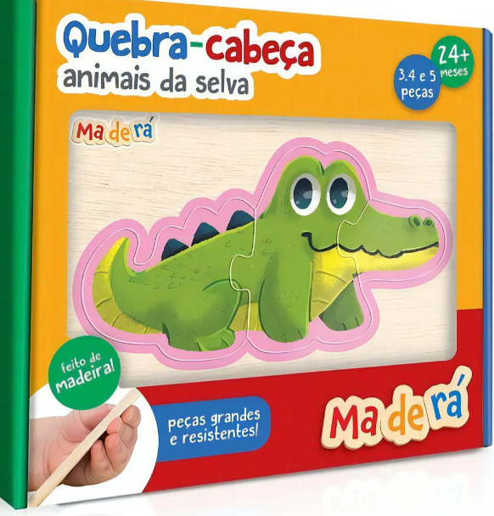
 |  | 1 | UN | Quebra-cabeça Madeira, Safari, 24 peças, Brincadeira de Criança, Dimensões do produto ‎24,5 x 19 x 4 cm; 170 g | 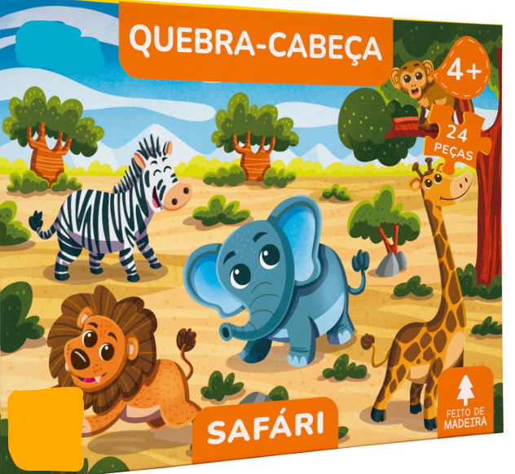
 |  | 1 | UN | Quebra Cabeça Dinossauros - 30 Pçs - Madeira, Multicor, Dimensões do produto 26,5C x 20,5L centímetros. | 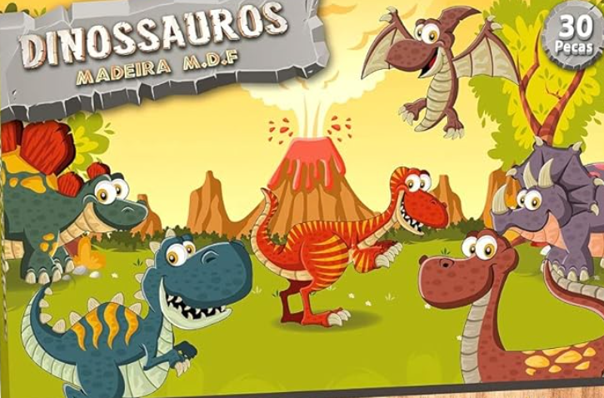
 |  | 2 | kIT | Kit Reanimador Tipo Ambu Manual + Adaptador Diverter + Peep  Ressuscitador - Reanimador de Borracha (PVC), COMPLETO PARA USO O Reanimador é utilizado para o atendimento nos primeiros socorros em pacientes que necessitem de ventilação pulmonar, seja por doença ou acidentes, caso não haja o uso do mesmo o paciente pode vir a ter o comprometimento de sua vida. Quando pressionado o balão, um fluxo de ar é direcionado para a boca do paciente de maneira ritmada, isto auxilia a reativação da função respiratória do paciente. Características: - Ressuscitador em borracha 1600ml (Adulto) (com válvula pop-off 60cmH2O ou pop-off 40cmH2O, de acordo com a especificação); - Máscara Facial de Borracha Adulto G; - Válvula para Reservatório de Oxigênio; - Reservatório de Oxigênio 2000ml - Extensão para Oxigênio 2 metros. Registro Anvisa MS:10150470560 Importante - Produto de uso pessoal 1 | 

ANEXO II

DOCUMENTAÇÃO EXIGIDA PARA HABILITAÇÃO

NOTA: Os documentos exigidos para habilitação deverão ser do mesmo CNPJ do estabelecimento da licitante cadastrado no Portal Eletrônico BLL que efetivamente irá executar o objeto da presente dispensa, sob pena de irrevogável inabilitação do participante.

HABILITAÇÃO JURÍDICA:
  - No caso de empresário individual: inscrição no Registro Público de Empresas Mercantis, a cargo da Junta Comercial da respectiva sede;
  - Em se tratando de Microempreendedor Individual – MEI: Certificado da Condição de Microempreendedor Individual - CCMEI, cuja aceitação ficará condicionada à verificação da autenticidade no sítio www.portaldoempreendedor.gov.br;
  - No caso de sociedade empresária ou empresa individual de responsabilidade limitada - EIRELI: ato constitutivo, estatuto ou contrato social em vigor, devidamente registrado na Junta Comercial da respectiva sede, acompanhado de documento comprobatório de seus administradores;
  - Inscrição no Registro Público de Empresas Mercantis onde opera, com averbação no Registro onde tem sede a matriz, no caso de ser o participante sucursal, filial ou agência;
  - No caso de sociedade simples: inscrição do ato constitutivo no Registro Civil das Pessoas Jurídicas do local de sua sede, acompanhada de prova da indicação dos seus administradores;
  - Decreto de autorização, em se tratando de sociedade empresária estrangeira em funcionamento no País;
  - Os documentos acima deverão estar acompanhados de todas as alterações ou da consolidação respectiva.

REGULARIDADE FISCAL, SOCIAL E TRABALHISTA:
  - Prova de inscrição no Cadastro Nacional de Pessoas Jurídicas ou no Cadastro de Pessoas Físicas, conforme o caso (https://solucoes.receita.fazenda.gov.br/servicos/cnpjreva/cnpjrevasolicitacao.asp ou https://servicos.receita.fazenda.gov.br/servicos/cpf/impressaocomprovante/consultaimpressao.asp);
  - Prova de regularidade fiscal perante a Fazenda Federal, mediante apresentação de certidão expedida conjuntamente pela Secretaria da Receita Federal do Brasil (RFB) e pela Procuradoria- Geral da Fazenda Nacional (PGFN), referente a todos os créditos tributários federais e à Dívida Ativa da União (DAU) por elas administrados, inclusive aqueles relativos à Seguridade Social, nos termos da Portaria Conjunta n.º 1.751, de 02/10/2014, do Secretário da Receita Federal do Brasil e da Procuradora-Geral da Fazenda Nacional (https://solucoes.receita.fazenda.gov.br/Servicos/CertidaoInternet/PJ/Consultar/);
  - Prova de regularidade Estadual (Débitos Inscritos em Dívida Ativa);
  - Prova de inscrição no cadastro de contribuintes estadual ou municipal, se houver, relativo ao domicílio ou sede da licitante, pertinente ao seu ramo de atividade e compatível com o objeto da licitação;
  - Prova de regularidade com o Fundo de Garantia do Tempo de Serviço (FGTS)
(https://consulta-crf.caixa.gov.br/consultacrf/pages/consultaEmpregador.jsf);
  - Prova de inexistência de débitos inadimplidos perante a Justiça do Trabalho, mediante a apresentação de certidão negativa ou positiva com efeito de negativa, nos termos do Título VII - A da Consolidação das Leis do Trabalho, aprovada pelo Decreto Lei n.º 5.452, de 1º de maio de 1943 (https://cndt-certi- dao.tst.jus.br/inicio.faces);

OUTRAS COMPROVAÇÕES:
  - Microempresas ou empresas de pequeno porte: Declaração de enqua- dramento como microempresa (ME) ou empresa de pequeno porte (EPP) e de que não possui qualquer dos impedimentos previstos nos §§ 4º e seguintes todos do artigo 3º da Lei Complementar n.º 123, de 14 de dezembro de 2006, e alterações, cujos termos declara conhecer na íntegra devidamente assinada pelo
representante legal da empresa;
Página13
  - Declaração de pleno atendimento aos requisitos de habilitação.
  - Declaração de que inexiste qualquer fato impeditivo à sua participação na licitação, que não foi declarada inidônea e não está impedida de contratar com o Poder Público, ou suspensa de contratar com a Administração, e que se compromete a comunicar ocorrência de fatos supervenientes.
  - Declaração que não emprega menor de 18 (dezoito) anos em trabalho noturno, perigoso ou insalubre e não emprega menor de 16 (dezesseis) anos.

DA DOCUMENTAÇÃO SIMPLIFICADA

3.1 No caso de contratação para entrega imediata, considerada aquela com prazo de entrega de até 30 (trinta) dias da ordem de fornecimento, será exigida somente a documentação prevista no art. 20 º Instrução Normativa SEGES/ME n.º 67, de 8 de julho de 2021.

ANEXO III

MODELO DE DECLARAÇÃO UNIFICADA

À
PREFEITURA MUNICIPAL DE

Dispensa Eletrônica n.º / Processo n.º /

(Razão Social da Empresa), estabelecida na
........(endereço completo) ,
inscrita no CNPJ sob n.° .... , neste ato representada pelo seu (representante/sócio/procurador), no uso de suas atribuições legais, vem:
DECLARAR, para fins de participação no processo de dispensa em pauta, sob as penas da Lei, que cumpre plenamente aos requisitos de habilitação.
DECLARAR, para fins de participação no processo de dispensa em pauta, sob as penas da Lei, que inexiste qualquer fato impeditivo à sua participação na licitação citada, que não foi declarada inidônea e não está impedida de contratar com o Poder Publico de qualquer esfera, ou suspensa de contratar com a Administração, e que se compromete a comunicar ocorrência de fatos supervenientes.

DECLARAR, para fins de participação no processo de dispensa em pauta, sob as penas da Lei, que está em situação regular perante o Ministério do Trabalho, no que se refere à observância do disposto no inciso XXXIII, do Artigo 7° da Constituição Federal, e, para fins do disposto no inciso VIII do artigo 68 da Lei n.° 14.133/2021, que não emprega menor de dezoito anos em trabalho noturno, perigoso ou insalubre e não emprega menor de dezesseis anos.

Ressalva: emprega menor, a partir de 14 (quatorze) anos, na condição de aprendiz ( ).

(Observação: em caso afirmativo, assinalar a ressalva acima)

Por ser verdade assina a presente.
.................., ..... de......de 2025.

Razão Social da Empresa
Nome do responsável/procurador Cargo do responsável/procurador N.° do documento de identidade

ANEXO IV

DECLARAÇÃO DE MICROEMPRESA OU EMPRESA DE PEQUENO PORTE

DECLARO, sob as penas da Lei, sem prejuízo das sanções e multas previstas neste ato convocatório, que a empresa. (denomi
nação da pessoa jurídica), CNPJ n.º .... é microempresa ou empresa de pequeno porte, nos termos do enquadramento previsto na Lei Complementar n.º 123, de
14 de dezembro de 2006, cujos termos declaro conhecer na integra, estando apta, portanto, a exercer o direito de preferência como critério de desempate no procedimento licitatório do Dispensa Eletrônica n.º. /
.............................. , realizado pela Prefeitura Municipal de RIFAINA SP.
DECLARO, igualmente, que a licitante não encontra-se nas situações de impedimento constante do art. 3º, § 4º da Lei citada.

Razão Social da Empresa
Nome do responsável/procurador Cargo do responsável/procurador N.° do documento de identidade

ANEXO V

MATERIAL PARA FONOAUDIÓLOGO E PSICÓLOGO BRINQUEDO E JOGOS

TERMO DE REFERÊNCIA (TR)

UNIDADE REQUISITANTE: Secretaria da Educação
AGENTE RESPONSÁVEL: Lilian Mateus Floriano Comodaro

UNIDADE SOLICITANTE: Secretaria da Saúde
AGENTE RESPONSÁVEL: Alysson Silva Gonçalves

1 - Definição do objeto, incluídos sua natureza, os quantitativos, o prazo do contrato e, se for o caso, a possibilidade de sua prorrogação;

O objeto do presente Termo de Referência é a abertura de Dispensa de Licitação para a aquisição de materiais destinados ao suporte das atividades desenvolvidas nas áreas de Fonoaudiologia e Psicologia, com o objetivo de atender às necessidades da instituição na promoção da saúde integral dos usuários. Os materiais a serem adquiridos serão utilizados em procedimentos de avaliação, diagnóstico, intervenção terapêutica e acompanhamento, contribuindo para o desenvolvimento da comunicação, cognição e aspectos psicossociais e emocionais dos atendidos. A aquisição visa atender à demanda da Creche Escola, Escola e PSF (Programa Saúde da Família), considerando as especificidades de cada setor no atendimento às crianças, adolescentes e demais usuários.
Os quantitativos da referida aquisição serão demonstrados na tabela a seguir:
ITEM |  | QUANT. | UNID. | DESCRIÇÃO | IMAGEM  ILUSTRATIVA
 |  | 6 | UN | Brincar De Falar Jogo Terapêutico Para Crianças Fono, Ele propicia nomeação, imitação de gestos e sons, linguagem receptiva, percepção acústica e prosódia de forma interativa e divertida!! Tem um kit com 42 fichas divididas em nomeação de sons, imitação de gestos, apontar partes do rosto e cantar músicas. Conteúdo: Uma caixa com 2 furos nas laterais e 42 fichas em madeira das diferentes habilidades. Sugestão de uso: A criança é convidada a retirar de uma caixa com a mão direita ou esquerda fichas com desenhos que representam:- Gestos: para trabalhar a imitação, - Sons: produzindo Onomatopeias, - Apontar: partes do rosto - Músicas infantis, por exemplo: sapo (sapo não lava o pé) Idade: a partir de 2 ano.
 |  | 5 | KIT | Som Da Letra - Trabalhando Fonemas Linguagem Fala Apraxia, Idioma Português, tipo de jogo Educativo, Idade mínima recomendada 3 anos, Descrição Indicado para treino de fonemas e o movimento que cada fonema faz. Contém no kit: 3 Personagem com três bases. Na girafa trabalhamos as vogais, no Tigre as consoantes fricativas X,Z,S,V,F e J e Hipopótamo as consoantes plosivas Q,P,T,D,G e B e as consoantes M e L.
 |  | 4 | UN | Jogo De Tabuleiro Pega Palavra, Idioma Português, Componentes do jogo 1 biombo, 1 regra, 1 tabuleiro de exposição, 1 tabuleiro de pontuação, 1 totem, 81 cartas, 8 fichas de jogador, Tipo de material ‎Papelão, Cor ‎Multicolorido, Dimensões do produto ‎27 x 27 x 5 cm; 680 g.
 |  | 4 | UN | Jogo PLIC, Dimensões 20X15X6, Conteúdo Cartas.
 |  | 5 | UN | Jogo Da Consciência Fonológica, Cartas: 46 páginas, Idade de leitura: ‎ 5 anos e acima Dimensões: 12 x 8 x 2 cm
 |  | 4 | UN | Livro de Rimas, Aprender e Brincar, Azul, Tipo de material ‎Plástico, Instruções de cuidado ‎indicado para crianças maiores de 1 ano de idade, Estilo ‎Livro de Rimas, Tipo de alimentação ou adaptador ‎Pilhas, Dimensões do produto ‎5 x 23 x 28 cm; 558 g, Idade recomendada ‎6 meses - 3 anos
 |  | 10 | UN | Potinhos Empilhar e Rolar, Tipo de material Plástico, Cor ‎Amarelo, Dimensões do produto ‎13 x 18 x 21,5 cm; 485 g, Idade recomendada ‎6 meses - 3 anos.
 |  | 5 | UN | Lagarta de Atividades, Multicolorido, Tipo de material Plástico, Dimensões do produto 16,51 x 30,04 x 12,7 cm; 1,37 quilogramas.
 |  | 4 | UN | Cartas Educativas Fala Ai - Estimule a imaginação e o desenvolvimento da linguagem com este divertido jogo de cartas educativas. Para jogar, basta escolher uma carta e dizer quatro palavras que correspondam à categoria apresentada, todas começando com as letras em destaque na carta selecionada. Uma maneira envolvente e criativa de expandir o vocabulário e a criatividade das crianças enquanto se divertem! Peso e Medidas Aproximadas da Embalagem: 11,5 x 9 x 2,5cm, 55g; Recurso terapêutico.
 |  | 3 | UN | ABFW: Teste de Linguagem Infantil com Fichário - O ABFW é um teste composto por quatro provas padronizadas e validadas (com referências às normas típicas), nas áreas de Fonologia, Vocabulário, Fluência e Pragmática. Sua terceira edição demonstra a maturidade e a segurança das provas, que apresentam significativa contribuição para a avaliação da linguagem de crianças em idade pré-escolar e escolar básica. Cada uma das provas foi validada inúmeras vezes desde sua primeira publicação em 2000. As validações foram realizadas por meio de estudos e pesquisas com alunos de Iniciação Científica; Especialização, Mestrado, Doutorado e Pós-Doutorado. As validações geraram grande número de artigos publicados em revistas nacionais e internacionais arbitradas e de impacto significativo na área.
 |  | 3 | UN | ADL 2 - Avaliação do Desenvolvimento da Linguagem - Composta de duas escalas, Linguagem Compreensiva e Linguagem Expressiva, que possibilitam a avaliação de cada domínio da linguagem, separadamente; avalia a aquisição do conteúdo (semântica) e estrutura (morfologia e sintaxe) da linguagem.
 |  | 3 | UN | Livro PROC – Protocolo de Observação Comportamental, Idioma Português, Ano de publicação 2004, Quantidade de páginas 94, Gênero do livro Fonoaudiologia, Subgêneros do livro Observação Comportamental, Dimensões 35 × 25 × 10 cm.
 |  | 5 | UN | Jogo Pode e Não Pode - Brincadeira de Criança, Idioma Português, Tipo de jogo Educativo, Componentes do jogo Domino, Idade mínima recomendada 5 anos, é um jogo de cartas, Materiais dos elementos Madeira, Comprimento do jogo 76 cm, Largura do jogo 45 cm, Altura do jogo 2 cm.
 |  | 6 | UN | Jogo Educativo Rimando, Idade Recomendada: A partir de 6 anos, Contém: 4 Pranchetas, 24 fichas
 |  | 6 | UN | Cartas Educativas Soma Monstro, Idade Recomendada: A partir de 4 anos, Contém: 24 cartas.
 |  | 6 | UN | Cartas Educativas Resolvendo Problemas, Contém: 32 cartas, Idade Recomendada: 6 anos, dimensões 15 × 10 × 3 cm, Material Papel Couché
 |  | 3 | KIT | Kit 10 Tapetes Tatames Coloridos Eva 50 X 50 X 2cm 20mm C/ Borda.
 |  | 2 | UN | Coleção TDE II - Teste de Desempenho Escolar 2ª Edição - O TDE II tem por objetivo avaliar habilidades básicas de leitura, escrita e aritmética podendo ser utilizado não apenas como uma triagem universal do processo de aprendizagem desses três domínios do desempenho escolar, mas também como instrumento de avaliação ou como parte de uma bateria de instrumentos com fins diagnósticos e clínicos de planejamento e intervenções clínico-educacionais. Público-alvo Crianças do 1º ao 9º anos, Composição 1 Livro de Instruções (Manual) VOL. 1 1 Guia Rápido de Aplicação VOL. 2 1 Livro de Aplicação Subteste Escrita 1º ao 9º ano com 25 folhas VOL. 3 2 Livros de Aplicação Subteste Aritmética 1º ao 5º ano com 5 folhas cada VOL. 6 2 Livros de Aplicação Subteste Aritmética 6º ao 9º com 5 folhas cada VOL. 11 1 Livro de Avaliação Subteste Leitura 1º ao 4º ano com 25 folhas VOL. 8 1 Livro de Avaliação Subteste Leitura 5º ao 9º ano com folhas VOL. 13 1 Prancha de Estímulos Leitura 1º ao 4º ano 1 Prancha de Estímulos Leitura 5º ao 9º ano 1 Livro de Avaliação Subteste Escrita 1º ao 4º ano com 25 folhas VOL. 4 1 Livro de Avaliação Subteste Escrita 5º ao 9º ano com 25 folhas VOL. 9 1 Livro de Avaliação Qualitativa Subteste Escrita 1º ao 4ª ano com 25 folhas VOL. 5 1 Livro de Avaliação Qualitativa Subteste Escrita 5º ao 9º ano com 25 folhas VOL. 10 1 Livro de Avaliação Subteste Aritmética 1º ao 5º ano com 25 folhas VOL. 7 1 Livro de Avaliação Subteste Aritmética 6º ao 9º ano com 25 folhas VOL. 12 1 Composto de Prancha Aritmética 1 Livro de Avaliação Geral com 25 folhas VOL. 14
 |  | 2 | UN | Super Mini Mercadinho Infantil Caixa Registradora - Quantidade de peças 31 Peças, Cor Branco e Vermelho, Peso do produto 1,9kg Peso do produto com embalagem 2,6kg Dimensões do produto Largura: 47,27cm Altura: 81,23cm Profundidade: 52,26cmConteúdo da embalagem 1 Mercadinho de Brinquedo com Acessórios Ele é um mercado completo vários acessórios, onde as crianças poderão escolher entre frutas, verduras e vários outros alimentos e utensílios. Eles podem passar as mercadorias na caixa registradora e pagar toda a compra com o dinheirinho que acompanha o produto. Ah, e para deixar a brincadeira ainda mais divertida, a geladeira tem uma porta que abre e fecha e o leitor possui luz e emite som, deixando tudo ainda mais real
 |  | 2 | UN | Jogo de Memória Princesas, Idioma Português, Componentes do jogo 27 pares, Idade mínima recomendada 4 anos, Comprimento do jogo 3,8 cm, Largura do jogo 14,8 cm, Altura do jogo 20,2 cm
 |  | 1 | UN | Quebra-cabeça Divertidamente 2, Quantidade de peças 100, Comprimento x Largura 34.5 cm x 22.5 cm, Orientação Vertical, Materiais Papelão.
 |  | 1 | UN | Lousa Magnética Quadro Criança Brinquedo Educativo Infantil, Materiais Madeira, Acessórios incluídos Apagador, Cesto, Giz, Letras, Marcadores, NUMEROS, Símbolos, Tipo de suporte Pé, Idade mínima recomendada 2 anos, Altura 59 cm, Largura 9 cm, Comprimento 48 cm.
 |  | 4 | UN | Boneca Meu Lanchinho Love Born Com Acessórios, Altura 36,5 cm, Largura 9 cm, Peso 1,47 kg, Acessórios incluídos 1 Colherzinha, 1 Fraldinha, 1 Garfinho, 1 Pratinho, 1 mamadeira, 2 Sachês em Pó para Preparo de Papinhade 2, 8g cada um, certificados de segurança INMETRO, Tipo de cabelo Liso, Cor de olhos Azul, Cor de cabelo Loiro, Cor da pele Branco, Funções Faz caquinha, Fragrância Bebê.
 |  | 2 | UN | Baralho Dos Sons Em Realidade Aumentada, Idioma Português, Componentes do jogo Cartas.
 |  | 2 | UN | Jogo Educativo Fala Certo Estimula Linguagem Magnético, Formato Físico Tipo de jogo fonética Componentes do jogo Caixa de madeira, trabalhar a fala ponto articulatório e automatização do fonema alvo.  Conteúdo: uma caixa de madeira adesivada com o macaco, 60 fichas magnéticas com imagens do fonema "r e l" tanto na sílaba simples como no arquifonema e encontro consonantal. Além de 10 bananas.
 |  | 2 | UN | Jogo Educativo Fala Certo Com 60 (Amarelo) Figuras Magnéticas, Idioma Português, Formato Físico Tipo de jogo Alfabetização, Focado em sons nasais, como "m" e "n", e palatais, como "ch" e "lh". As figuras magnéticas ajudam as crianças a identificar e praticar palavras que contêm esses sons, aprimorando a articulação correta. Jogo Fala Certo Fricativos Surdas e Sonoras: Fricativas surdas (como "f" e "s") e fricativas sonoras (como "v" e "z") são trabalhadas separadamente para garantir que as crianças aprendam a distinguir e produzir corretamente esses sons. Jogo Fala Certo Plosivas Surdas e Sonoras: Plosivas surdas (como "p" e "t") e plosivas sonoras (como "b" e "d") são trabalhadas para garantir que as crianças consigam distinguir e produzir esses sons corretamente. As figuras magnéticas permitem uma interação lúdica e prática repetitiva para aperfeiçoar a articulação desses sons. Este jogo é ideal para uso em casa ou em ambientes terapêuticos e educativos, proporcionando uma maneira divertida e interativa de ajudar as crianças a melhorar suas habilidades de fala e linguagem.
 |  | 2 | UN | Jogo Educativo Fala Certo Com 60 (Azul) Figuras Magnéticas, Idioma Português, Formato Físico Tipo de jogo Alfabetização, Focado em sons nasais, como "m" e "n", e palatais, como "ch" e "lh". As figuras magnéticas ajudam as crianças a identificar e praticar palavras que contêm esses sons, aprimorando a articulação correta. Jogo Fala Certo Fricativos Surdas e Sonoras: Fricativas surdas (como "f" e "s") e fricativas sonoras (como "v" e "z") são trabalhadas separadamente para garantir que as crianças aprendam a distinguir e produzir corretamente esses sons. Jogo Fala Certo Plosivas Surdas e Sonoras: Plosivas surdas (como "p" e "t") e plosivas sonoras (como "b" e "d") são trabalhadas para garantir que as crianças consigam distinguir e produzir esses sons corretamente. As figuras magnéticas permitem uma interação lúdica e prática repetitiva para aperfeiçoar a articulação desses sons. Este jogo é ideal para uso em casa ou em ambientes terapêuticos e educativos, proporcionando uma maneira divertida e interativa de ajudar as crianças a melhorar suas habilidades de fala e linguagem.
 |  | 2 | UN | FALA CERTO Fichas Magnéticas - Fonemas Plosivas (Vermelho), Figuras Magnéticas Surdas e Sonoras PLOSIVAS compondo o recurso FALA CERTO!!! Lindas e super úteis para trabalhar a fala e linguagem!! Pode ser usado em lousas magnéticas São muitas possibilidades de uso. Contém: 60 figuras magnéticas para trabalhar os fonemas plosivas: B-P, D-T e G-C Faixa etária: A partir de 4 anos, Figuras Magnéticas Surdas e Sonoras PLOSIVAS compondo o recurso FALA CERTO!!! Lindas e super úteis para trabalhar a fala e linguagem!! Pode ser usado em lousas magnéticas são muitas possibilidades de uso. Contém: 60 figuras magnéticas para trabalhar os fonemas plosivas: B-P, D-T e G-C Faixa etária: A partir de 4 anos
 |  | 2 | UN | MICROFONE DE ECO - NÃO USA PILHAS, Material plástico resistente; Produz eco bem sonoro; Indicado para terapia de fala; Não recomendado para menores de 03 anos; Selo Inmetro: CE-BRI/iQB 5177 - NM 300/202 Segurança do Brinquedo Cores sortidas, enviadas aleatoriamente; Cor do produto pode ter diferença em relação a foto promocional
 |  | 2 | UN | Megafone Brinquedo de trocador de voz para crianças, brinquedos de amplificadores de troca de voz com boca grande, alto-falante portátil, Especificação: Nome: Brinquedo de megafone de boca grande com multivos, Material: Material PC e componente eletrônico, Método de carregamento: Carregamento USB, Conteúdo da embalagem: 1 Megafone multivoz para troca de voz. 1 cabo de dados
 |  | 4 | UN | 2000 Adesivos de Incentivo para Educadores, Número de páginas: 64. Dimensões: 20.5cm largura x 27.5cm altura
 |  | 2 | UN | Jogo Infantil Minha Rotina Quadro Magnético, Idioma Português, Componentes do jogo 10x cartinhas atividades, 1x base de madeira, 1x Placa de metal, 2x adesivos, 40x peças magnéticas, Dimensões: 31,5 x 25,5 x 6 cm
 |  | 10 | UN | Mola Maluca Colorida Brinquedo Infantil, Comprimento 45 cm, Dimensões: Grande (6 cm altura x 8 cm diâmetro).
 |  | 2 | UN | Quebra-cabeça Personalizado Rei Leão 48 Peças, Comprimento x Largura: 27 cm x 19 cm (medida dele montado). Orientação: Horizontal, Materiais: Papelão (feito em papel paraná). Possui espessura de 0,3mm com o tamanho das peças de aproximadamente (5,5 cm por 3,3 cm).
 |  | 3 | UN | Caixa Lousa Magnética Fazendinha, Dimensões: 27 x 20cm, certificação Segurança Inmetro: 003115/2021, Acompanha: 80 peças magnéticas, 8 cartões frente e verso, uma canetinha escreve e apaga.
 |  | 4 | UN | Brinquedo Interativo Musical Mexe Dança Luz e Som Dancing Cachorro, Idioma: Português, Certificação INMETRO, Tipo(s) de material Plástico, Cor Branco, Dimensões do produto 11 x 14 x 23 cm; 358 g
 |  | 3 | UN | Brinquedo Caranguejo siri Fujão Dançante com Led e música, Certificação ‎INMETRO 0072812023, Composição plástico, tipo de alimentação ou adaptador alimentado por pilha, Cor ‎Azul, Amarelo e Verde, dimensões do produto ‎11 x 22 x 28 cm; 100 g
 |  | 3 | UN | Brinquedo Educativo Polvo Musical Com 6 Botões Luz + 20 Sons, Tipo de alimentação Pilha Material Plástico, Altura x Comprimento x Largura 15 cm x 27 cm x 23 cm.
 |  | 4 | UN | Que emoção é esta? Cartas com desenhos para a criança identificar as emoções, Idioma: Português, Número de páginas: 40 páginas, Peso do produto :100 g Dimensões 9.6 x 8.2 x 1.4 cm.
 |  | 2 | UN | Baralho das emoções: representação e psicoeducação para crianças e adolescentes, itens: 10 cartas com ilustrações das cinco emoções universais Alegria, medo, nojo, raiva e tristeza. 12 cartas com ilustrações de intensidades variadas Referentes as emoções universais: desamparo/desespero, felicidade, ódio, pavor, tranquilidade e tristeza intensa. 26 cartas com ilustrações de 12 emoções sociais Amor, ansiedade, ciúme, confusão, culpa, desconfiança, desprezo [ironia/deboche], orgulho próprio, preocupação, surpresa, tédio e vergonha. 24 cartões para psicoeducação Descrição de emoções, sinais para reconhecimento e situações em que ocorrem com frequência. Formato: 18x25 cm | 48 páginas (manual) 72 cartas | Peso: 410g.
 |  | 2 | UN | Baralho das habilidades sociais: desenvolvendo as relações, itens do jogo 10 cartas com objetivos 11 cartas com expressões faciais de meninos (cor azul clara) 11 cartas com expressões faciais de meninas (cor rosa) 12 cartas com mímicas (cor amarela) 10 cartas com habilidades sociais (cor verde) 12 cartas com personagens (cor roxa) 4 cartas coringas 36 cartas com situações problema (cor azul), Formato: 18x25 cm | 64 páginas (manual) 106 cartas | Peso: 462g. Acabamento: Capa dura
 |  | 2 | UN | Caixa dos medos: Estratégias de enfrentamento e reestruturação cognitiva, Idioma Português, Número de páginas 36 páginas, Peso do produto 100 g Dimensões 12 x 17 x 4 cm
 |  | 2 | UN | Baralho Do Transtorno De Oposição Desafiante: Psicoeducando, Idioma Português. Itens: 1 cartão de psicoeducação para apresentação e explicação das características do TOD. 16 cartas de sintomas (oito com figuras de meninas e oito com figuras de meninos) Para o paciente indicar os sintomas que apresenta, ou seja, irritado, impaciente, desobediente, gritando, chutando, empurrando, impulsivo e vingativo. 50 cartas de situações Divididas em 10 categorias, apresentam situações para que o paciente escolha quais considera mais recorrentes em sua vida. Formato: 17,5 x 25 cm | 32 páginas (manual) 66 cartas e 1 cartão | Peso: 342g. Ano: 2023
 |  | 2 | UN | A caixa mágica de perguntas para crianças, Idioma Português, Ano de publicação 2008, Quantidade de páginas 40 Altura 9,5 cm Largura 8 cm Peso 90 g
 |  | 2 | UN | Adivinha o que estou pensando: 40 imagens para trabalhar raciocínio, linguagem e emoções, Edição‏: ‎ 1ª Idioma‏: ‎ Português Número de páginas‏: ‎ 40 páginas, Peso do produto‏: ‎ 80 g Dimensões‏: ‎ 8 x 1.5 x 10 cm
 |  | 2 | UN | Árvore Da Família, DADOS TÉCNICOS: 1 quadro 21x29,7cm 1 cartela com folhas e raízes reutilizáveis
 |  | 2 | UN | Livro - Atenção Seletiva, peso: 0.110 kg número de páginas: 50 anos de edição: 2021 autor: domingos, Monica silva assunto: psicologia origem: nacional idioma: português edição: 1 dimensões: 8 x 9.5
 |  | 2 | UN | TIME-R - Teste Infantil de Memória Composição: Coleção Completa: Manual, Folha de Registro, 5 pranchas de estímulo para a prova 2, 22 cartões para a prova 3, 16 cartões e 5 pranchas para a prova 4, 1 prancha para os subtestes 5 e 6
 |  | 2 | UN | A Escala de Maturidade Mental Columbia - edição brasileira revisada (CMMS-3) é um teste psicológico que não necessita de respostas orais e pouco depende da motricidade dos participantes. O CMMS-3 pode ser utilizado em avaliações clínicas e escolares. Os 92 itens de classificação pictóricos e figurativos que compõem a escala estão organizados em uma série de oito escalas ou níveis sobrepostos. A criança irá realizar um segmento do teste correspondente ao nível mais adequado para a sua idade cronológica. Assim, dependendo do nível que está sendo administrado, são apresentados entre 55 e 66 itens. Como a CMMS-3, podem fazer parte integral de processos de tomada de decisão tais como: - Seleção adequada, por parte de professores e orientadores, de materiais curriculares e de atividades de aprendizagem para todos os tipos de crianças, incluindo as que têm desvantagem socioeconômica, atraso no desenvolvimento cognitivo e/ou motor, bem como aquelas com desenvolvimento típico; - Avaliação dos diferentes aspectos do desenvolvimento neuropsicomotor, tanto para auxílio em processos de diagnóstico diferencial como para fins de identificação de alvos terapêuticos. O manual apresenta estudos de caso como exemplo. • Objetivo: A Escala de Maturidade Mental Colúmbia 3 (CMMS – 3) tem como objetivo avaliar a capacidade de raciocínio geral de crianças. • População Crianças de 03 a 09 anos e 11 meses de idade. • Aplicação: Individual. • Tempo: Aproximadamente 30 minutos. • Correção: Manual e informatizada. • Composição Kit: 01 Manual técnico; 01 Livro de estímulos (reutilizável); 02 Blocos com 25 folhas de respostas.
 |  | 2 | UN | Alinhavos Formas Geométricas 24 Peças em Madeira Educativo Benefícios: Desenvolve a concentração e a coordenação motora fina. Favorece a coordenação mão-olho através da manipulação dos objetos. Trabalha as formas do quadrado, triângulo, círculo, retângulo, sextavado e trapézio isósceles. Todos nas 4 cores: azul, amarelo, vermelho e verde. Acompanha 12 cadarços de 43cm de comprimento cada com cores variadas conforme disponibilidade. Acondicionado em caixa de madeira medindo: 30x16x4cm.
 |  | 2 | UN | Jogo Pesca Peixe Jogo Divertido De Encaixe Com Alinhavo Cor Colorido, Modelo TABULEIRO EDUCATIVO Idade Crianças Cor Colorido, Tipo de produto Empilhável Tema Animais, PESCARIA, Tabuleiro educativo sensorial, baleia, brinquedo para autista, coordenação motora, montessori, pareamento de imagens, peixe, polvo, reconhecimento de figuras Materiais Imã, Madeira, Cordão Habilidades estimuladas Sensorial, animais, atenção, brinquedo para autista, coordenação motora, desenvolvimento da coordenação motora fina, espera, montessori, movimento pinça, pareamento de imagens, reconhecimento de figuras Quantidade de peças 15 Idade mínima recomendada - Idade máxima recomendada 2 anos - 6 anos Comprimento x Largura x Altura 30 cm x 22.5 cm x 2 cm
 |  | 2 | UN | Cubo Didático Jogo De Encaixe As Peças Crianças Bebe 1 Anos, São 18 peças de encaixe Vira um tapete Fácil de montar e desmontar incentiva a percepção, -o raciocínio lógico, -a coordenação motora -auxilia a distinguir formas e cores,
 |  | 2 | UN | Trio Lógico Jogo de lógico envolve a atividade de associação e relação da ordem cronológica entre as cenas. Um jogo no qual a criança observa e compara as ilustrações de cada uma das cartelas para reconhecer a relação entre elas. Ao encaixar as peças seguindo a ordem dos acontecimentos, a criança forma uma sequência composta por três partes resultando em uma cena completa. Componentes: 21 Cartelas (7 sequências com 3 cartelas cada), Faixa Etária: A partir de 4 anos
 |  | 2 | UN | Jogo Educativo Quebra Cabeça Sequência Lógica Minha Rotina, Quantidade de peças 15, Temática Animais Personagem Panda Comprimento x Largura 20 cm x 28 cm Orientação Vertical Idade mínima recomendada 3 anos Materiais Madeira
 |  | 2 | UN | Jogo Conte Histórias 24 Peças Em Madeira, FICHA TÉCNICA Modelo: Conte Histórias Idade Mínima Recomendada: 3 anos Código Produto: 0477 Dimensões do produto com embalagem (LxAxC): 32 x 7 x 34 cm Dimensão da base: 30 x 15 cm Peso com embalagem: 1,1 kg Material: MDF CONTEÚDO DA EMBALAGEM 01 - Base em madeira 24 - Peças em madeira para montar o cenário
 |  | 3 | UN | Dominó Profissional De Osso Estojo com 28 peças, Idade mínima recomendada 2 anos, Materiais dos elementos Plástico.
 |  | 2 | UN | Jogo Da Memória Animais Zoologico C/ Estojo 30 Peças Madeira, Quantidade de cartas 30 Idade mínima recomendada 3 anos Idiomas Português Personagem Animais Acessórios incluídos Estojo Largura 10 cm Altura 5 cm
 |  | 2 | UN | Jogo Pizzaria Maluca, Idioma Português, Formato Físico Tipo de jogo Estratégia Componentes do jogo 1 tabuleiro, 30 ingredientes, 6 fatias de pizza, 1 peão, 1 dado, 11 cartas de azar, 13 cartas de sorte, manual de instruções, Idade mínima recomendada 6 anos, Comprimento do jogo 37 cm Largura do jogo 37 cm Altura do jogo 4,2 cm
 |  | 2 | UN | Livro Minha vida em duas casas, Ilustrador: EMMERICH, GABRIELA, Dimensões: 21 x 21 x 1, Número da edição: 1ª EDIÇÃO - 2020
 |  | 2 | UN | Livro Tá na hora do papá, Indicação de leitura: entre 1ano e meio e 6 anos (aproximadamente) 36 páginas, 23x23cm, brochura.
 |  | 2 | UN | Livro quando a saudade brilhar, quando a saudade brilhar, Editora: Coleção Conto com Você; 1ª edição (1 janeiro 2020) Idioma: Português Capa comum: 24 páginas
 |  | 2 | UN | Livro o medo do Pedro, Editora: Coleção Conto com Você; primeira edição (1 janeiro 2022) Idioma: ‎ Português Capa comum: ‎ 36 páginas, Idade de leitura: ‎ 2 - 10 anos
 |  | 2 | UN | Livro Tchau, tetê, Editora: ‎ Coleção Conto com Você; 1ª edição (1 janeiro 2018) Idioma: ‎ Português Capa comum: ‎ 32 páginas, 23x23cm, brochura, Idade de leitura: ‎ 2 anos e acima
 |  | 2 | UN | Livro Mamar quando o sol raiar, Editora: Coleção Conto com Você; 1ª edição (1 janeiro 2017) Idioma: ‎ Português Capa comum: ‎ 32 páginas
 |  | 2 | UN | Livro infantil a caixa da felicidade, Indicação de leitura: a partir de 3 anos. 36 páginas, 23x23cm, brochura. Escrito e ilustrado por Luana Chinaglia
 |  | 2 | UN | Livro O que restou quando o tempo acabou, Indicação de leitura: a partir de 2 anos. 36 páginas, 21x21cm, brochura.
 |  | 2 | UN | Livro Tem um irmãozinho na minha casa, Editora: ‎ Coleção Conto com Você; 1ª edição (1 janeiro 2019) Idioma: ‎ Português Capa comum: ‎ 36 páginas
 |  | 2 | UN | Livro Isabela saiu da tela, Editora: ‎ Coleção Conto com Você; primeira edição (1 janeiro 2022) Idioma: ‎ Português Capa comum: ‎ 36 páginas, 23x23cm, brochura, Idade de leitura: ‎ 3 - 12 anos
 |  | 2 | UN | Livro Quero te mostrar meus dentes, Editora: ‎ Coleção Conto com Você; 1ª edição (1 janeiro 2024) Idioma: ‎ Português Capa comum: 28 páginas, 21x21cm, brochura, Idade de leitura: ‎ 1 - 6 anos
 |  | 2 | UN | Livro Flora quer tudo agora, Ilustrador: Molinaro, Gabriela, Dimensões 23 x 23 x 1 Tipo item: Livro Nacional, Número da edição: 1ª EDIÇÃO - 2022
 |  | 2 | UN | Livro João dorme não, Editora:‎ Coleção Conto com Você; 1ª edição (1 janeiro 2021), Capa comum: ‎ 36 páginas, 23x23cm, brochura.
 |  | 2 | UN | Livro Tchau, fralda. Foi bom te conhecer! Editora: ‎ Coleção Conto com Você; 1ª edição (1 janeiro 2018) Idioma: ‎ Português Capa comum: 32 páginas, Dimensões‏: ‎ 2 x 22 x 21 cm
 |  | 2 | UN | Livro Carola vai pra escola, Editora: ‎ Coleção Conto com Você; 1ª edição (1 janeiro 2020) Capa comum: ‎ 40 páginas
 |  | 2 | UN | Livro Dino Davissauro, Editora: ‎ Coleção Conto com Você; 1ª edição (1 janeiro 2019) Idioma: ‎ Português Capa comum: ‎ 40 páginas.
 |  | 2 | UN | Brinquedos De Madeira Para Bebês Hambúrguer Sanduíche Empilhamento De Colocação Crianças Pré-Escolares, Dimensões do Produto (aprox): Hambúrguer: 9 x 9 x Sanduíche de 7,5cm: 9,3 x 8,5 x 7,5 cm Material do Produto do produto: Madeira Pacote de cores: com caixa Idade aplicável, aplicável: 3+ Lista de Pacotes: Cartão de dupla face com pedido de pedido * 10 peças Brinquedo Hamburger (ou brinquedo sanduíche) * 1 conjunto
 |  | 3 | KIT | Conjunto De Instrumentos Musicais De Percussão 22 Unidades, Material De Madeira, Comprimento x Largura 30 cm x 20 cm Idade recomendada 0-6 meses
 |  | 2 | KIT | Brinquedo Calesita Tateti Kit de Beleza, Tipo(s) de material, ‎Plástico, Cor ‎Multicor, Dimensões do produto ‎34 x 31 x 24,5 cm; 1 quilogramas
 |  | 4 | UN | Kit Completo De Ferramentas Super Coloridas Para Criar, Montar E Desmontar! Acompanha caixa e carrinho! Desfrute de um brinquedo para dar asas à imaginação brincando de gente grande! Desenvolvimento pedagógico: Aprendizado pela imitação, Imaginação e criatividade, Integração viso espacial, Resolução de problemas, Adaptação social e interação, Conhecimento Geral e Expressão e comunicação Total de 21 peças Itens do produto: 1 Caixa de Ferramentas, 1 Carrinho para montar e desmontar, 9 Ferramentas, 10 Parafusos com porcas. Idade recomendada +3 anos Tamanho aproximado do produto C 32,3 x L 22,5 x A 16,5 cm Peso 765 g Produzido seguindo criteriosamente as recomendações do INMETRO. Composição: Plástico resistente.
 |  | 1 | UN | PCL-R Protocolo Cognitivo Linguístico, Editora: ‎ Book Toy (1 janeiro 2022) Idioma: ‎ Português Capa comum: ‎ 92 páginas, Idade de leitura: ‎ 8 anos e acima Dimensões: ‎ 28 x 21 x 2 cm
 |  | 1 | UN | Espelho De Mesa Com Aumento Dupla face Redondo 17cm, Altura: 26.5 cm, Largura: 11 cm, diâmetro 17cm
 |  | 2 | UN | Pula Pirata, Número de jogadores ‎2 ou mais, Número de peças ‎27, Tipo de material Plástico, Instruções de cuidado Indicado para criança acima de 5 anos de idade, Cor Multicor, dimensões do produto ‎0,15 x 0,15 x 0,2 cm; 170 g
 |  | 2 | UN | Jogo Cilada, Idioma: ‎Português, Tipo(s) de material ‎Plástico Instruções de cuidado, ‎indicado para criança acima de 5 anos de idade, Cor ‎Multicor, Idioma ‎Português, Dimensões do produto ‎0,27 x 0,05 x 0,21 cm; 325 g
 |  | 3 | UN | Jogo Da Forca Divertido Diversão Em Familia, Idioma Português, Componentes do jogo Tabuleiro, Idade mínima recomendada 6 anos, Materiais dos elementos Plástico É magnético Sim
 |  | 1 | UN | Jogo Tapa Certo, Idioma: ‎Português, Número de jogadores 2 a 3, Número de peças ‎93, Tipo(s) de material ‎Cartão, ‎Indicado para crianças acima de 5 anos de idade, Cor ‎Multicor, Dimensões do produto 5,5 x 0,1 x 30 cm; 100 g
 |  | 1 | UN | Jogo Lince Alfabeto Tabuleiro, Idade Recomendada A partir de 5 anos, Quantidade de Peças1 tabuleiro, 1 saco plástico, 18 ficas coloridas, 121 cartelas ilustradas e 1 manual de instruções, Material Produzido com papel e papel-cartão, Cor Colorido, Dimensões do produto Largura 23,5cm, Dimensões do produto – Altura 31cm, Dimensões do produto – Profundidade 4,5cm, Peso do Produto 35 gramas.
 |  | 2 | UN | Jogo Cai Não Cai Tetris, Idioma: ‎Português, Tipo(s) de material: Plástico, Cor: ‎Multicolor, Dimensões do produto: ‎5 x 22 x 14 cm; 0,16 g, Número de unidades: ‎40
 |  | 2 | UN | Jogo Eu Sou...? Idioma: Português, Número de jogadores ‎2 a 4 Número de peças: ‎36, Tipo(s) de material: ‎Cartolina, Cor: ‎Multicores, Dimensões do produto ‎0,28 x 0,06 x 0,27 cm; 240 g
 |  | 2 | UN | Jogo Educativo Estratégia Passe a Bomba com Time, Conteúdo da Embalagem 45 cartões com imagens diversas, 03 cartões para reposições, 01 apito, 01 Bomba com dispositivo eletrônico de luz e som (acompanha baterias 1,5v cada) e manual
 |  | 2 | UN | Jogo Genius, multicores, Objetivos educativos ‎Memória, lógica e raciocínio Idioma: ‎Português, Número de jogadores ‎1 ou mais, Número de peças ‎1, funciona a pilha, Tipo de bateria ou pilha ‎ (AA), Tipo de material ‎Plástico, Instruções de cuidado ‎Indicado para crianças acima de 6 anos de idade, Cor Multicores, Dimensões do produto ‎27,5 x 6 x 27,5 cm; 535 g, Idade recomendada ‎3 anos e acima, Número de unidades ‎1
 |  | 2 | UN | Jogo Responda Se Puder, Idioma: Português, Tipo(s) de material: Cartão, Cor: Multicores, Dimensões do produto: 52 x 0,1 x 26 cm; 77 g
 |  | 2 | UN | Jogo Puxa Puxa Batatinha, Componentes do jogo 20 batatinhas, 1 pacote de batatas, Idade mínima recomendada 5 anos, Materiais dos elementos Plástico, Comprimento do jogo 21 cm, Largura do jogo 5 cm, Altura do jogo 31 cm.
 |  | 2 | UN | Jogo Lambe Lambe, Estilo de Brincar Imaginar desafiar Cor Predominante Colorido Fabricação Nacional Idade Recomendada A partir de 5 anos inclui 2 máscaras de sapo, 2 elásticos, 4 línguas de sogra de plástico, 10 cartas de jogo com abertura inferior, 10 cartas de monte e 1 saco zip as cores podem variar entre as imagens mostradas acima e o produto. Imagens meramente ilustrativas.
 |  | 2 | UN | UNO Jogo de Cartas No Mercy para Crianças, Adultos & Família, com Cartas Extras e Regras Inovadoras, Tipo de material: ‎Papel, Cor: ‎Multicolorido, Dimensões do produto: ‎2 x 9,2 x 22 cm; 210,01 g.
 |  | 2 | UN | Jogo Pinote, Idioma: Português, Número de peças 14, Tipo(s) de material Plástico, Cor Multicores, Dimensões do produto 0,22 x 0,1 x 0,32 cm; 148 g
 |  | 2 | UN | Jogo Imagem & Ação, Faixa Etária: A partir de 5 anos Componentes: 1 baralho com 60 cartas azuis, 1 baralho com 60 cartas vermelhas, 2 quadros plastificados para desenhar, 3 gizes de cera, 1 ampulheta, 1 apagador e 1 manual de instruções, Dimensões da embalagem: 30,0 x 31,0 x 5,2 cm
 |  | 1 | UN | Jogo Bloqueio, Cor Multicor, Tipo de material Papel, Dimensões do produto 16,6 x 11,3 x 0,25 cm; 390 g
 |  | 1 | UN | Torre Equilíbrio com 54 peças em madeira de reflorestamento (MDF) em 15mm de espessura, com pintura atóxica cor branca nas superfícies das peças, e arestas arredondadas. Acompanha esquadro de apoio em madeira de MDF para auxiliar na montagem da torre. Jogo clássico de estratégia e movimentos precisos onde os jogadores se revezam para remover os blocos da base da torre para o topo, criando uma estrutura cada vez maior e mais instável à medida que o jogo progride.
 |  | 1 | UN | Jogo Infantil Bicho Maluco, Idioma Português, Tipo de jogo tabuleiro, Componentes do jogo 12 conjuntos de cartelas de animais e 1 suporte, DIMENSÕES: Altura da embalagem: 25,5 cm Largura da embalagem: 16,5 cm Comprimento da embalagem: 5,5 cm
 |  | 2 | UN | Jogo Educativo - Troca o Troco, A partir de 5 anos Participantes: 2 a 4 Contém: Carteiras, 2 dados (1 a 6), 1 organizador de notas, conjunto de cédulas, moedas e regras, Dimensões da embalagem: 16,5 x 25,5 x 5,4 cm
 |  | 2 | UN | Jogo cada coisa em seu lugar, Tipo(s) de material Papel, Dimensões do produto ?5,3 x 16,4 x 25,4 cm; 460 g.
 |  | 1 | UN | Jogo Comendo Bem, Conteúdo da Embalagem 4 cartelas prato, 4 cartelas lave as mãos e 20 cartelas de alimentos Idade Recomendada A partir de 6 anos,
 |  | 2 | UN | Jogo Pinguim Game Brinquedo De Quebrar Gelo, Idade mínima recomendada 4 anos, Materiais dos elementos Plástico.
 |  | 2 | UN | Quebra Cabeça Infantil Brincando Com As Cores 30 Pçs, Quantidade de peças 30, temática Cores, Personagem Brincando com as cores, Idade mínima recomendada 3 anos, Materiais Papel/Cartão É 3D
 |  | 2 | UN | Dominó Associação de Ideias 28 Peças em Madeira, Idioma: Português, Cor Multicor, Dimensões do produto 7 x 3 x 0,28 cm; 0,3 g
 |  | 2 | UN | Domino Bichos de Estimação em Madeira 28 Peças, Idioma: Português, Cor Multicor, Dimensões do produto 7 x 3 x 0,28 cm; 0,3 g
 |  | 1 | UN | Jogo Educativo Dominó Figuras E Fundo Sombra 28 Peças Mdf
 |  | 1 | UN | Dominó Quantidades em Madeira 28 Peças, A Partir de 4 Anos, Embalagem em Caixa Madeira, Idioma: Português, Cor Multicor, Dimensões do produto 7 x 3 x 0,28 cm; 0,3 g
 |  | 2 | UN | Jogo Qual é a Palavra, Idioma: Português, Tipo(s) de material ‎Plástico, Cor ‎Multicor, Dimensões do produto 40 x 32 x 5 cm; 420 g
 |  | 2 | UN | Jogo Hamburgueria Maluca, Idioma: Português, Número de peças ‎36, Tipo(s) de material Papel, Baterias inclusas, Cor Multicor
 |  | 1 | UN | Jogo Palavra Secreta, Objetivos educativos Linguagem, Raciocínio lógico Idioma: Português, Tipo(s) de material Produzido com papel, papel-cartão e poliestireno.
 |  | 2 | UN | Jogo Na Ponta Da Língua, Componentes: 1 tabuleiro, 1 seta + suporte, 40 fichas moedas, 1 baralho com 264 cartas, 1 bloquinho de papel, 1 manual de instruções, Faixa Etária: A partir de 10 anos
 |  | 2 | UN | Taco Gato Cabra Queijo Pizza, Idioma: ‎Português, Tipo(s) de material Papel, Cor ‎Multicor, Dimensões do produto 10 x 7 x 3,3 cm; 300 g.
 |  | 2 | UN | Blocos De Montar, CARACTERÍSTICAS TÉCNICAS, Conteúdo da Embalagem: 110 Peças para Montar, Dimensões da Aproximadas da Embalagem: 29 x 33,6 x 14,2 cm (Altura x Largura x Comprimento/Profundidade), material/Composição: Plástico, Idade Mínima Recomendada: Recomendável para maiores de 18 Meses de idade.
 |  | 2 | UN | Panelinhas com Acessórios - 9 Peças, Contém: 3 Panelas, 2 Tampa, 2 Frigideira, 1 Espumadeira e 1 Concha
 |  | 2 | UN | Frutinhas de Cortar Kit com Frutas e Legumes com Velkro Cozinha Infantil Brinquedo Educativo Didático Crec Crec Composto por 9 frutas e legumes variados, uma tábua de corte, um pratinho e uma faquinha
 |  | 2 | UN | Brinquedo Infantil Maleta De Médico Com Acessórios, Fechada, a maleta é compacta e prática, mas ao ser aberta, revela um conjunto completo de ferramentas que imitam as utilizadas pelos médicos no dia a dia. Especificações; - Dimensões aproximadas do produto (fechado): Altura 13cm / Comprimento 20cm; - Dimensões aproximadas do produto (montado): Altura 26cm / Comprimento 27cm; - Composição: Plástico; - Contém: 19pçs no total
 |  | 1 | UN | Pianinho Musical Telefone Infantil De Trem C/ Luz Som Bichos, Modelo Pianinho Infantil Musical Telefoninho Trem com Sons Bichos Formas Fala em Inglês Cor Vermelho e Azul, Voltagem 110V/220V, Tipo de alimentação Pilha, Material Plástico, Quantidade de teclas 20, Altura x Comprimento x Largura 6 cm x 27 cm x 19 cm.
 |  | 2 | UN | Livro Procure E Encontre Livro Sonoro - Animais, Idioma Português, Capa do livro Capa dura, quantidade de páginas 10, Altura 31,5 cm, Largura 1,5 cm, gênero do livro Infantil, tipo de narração conto, tamanho do livro médio
 |  | 2 | UN | Caminhão Carrinho + 4 Dinossauros Safari, Materiais Plástico Comprimento x Largura x Altura 27 cm x 5 cm x 18 cm Peso 250 g
 |  | 2 | KIT | Carrinho Baby Cars, original, tipo(s) de material Plástico, cor original, dimensões do produto ?3,5 x 11 x 11 cm; 295 g
 |  | 1 | UN | Jogo empaticamente - Trabalhando empatia, resolução de problemas, habilidades sociais e consciência emocional com crianças e adolescentes, tipo(s) de material cartão
 |  | 1 | UN | Jogo Passeio Pelas Emoções - Identificar, compreender e expressar as emoções de forma divertida, Tipo(s) de material plástico
 |  | 1 | UN | Jogo como eu me sinto? Idioma: Português, Tipo(s) de material ‎Papel, dimensões do produto ‎31,5 x 30 x 0,1 cm; 360 g
 |  | 2 | UN | Jogo das inferências: 50 cartas com situações e perguntas para interpretar e deduzir a resposta, Idioma: ‎ Português, folha solta: ‎ 50 páginas, Dimensões: ‎ 8 x 1.8 x 10 cm
 |  | 2 | UN | Brincando de memorizar: Olhe as figuras e tente responder o que viu nelas, Idioma: ‎ Português, Folha solta: ‎ 50 páginas, Dimensões: ‎ 8 x 1.8 x 10 cm
 |  | 1 | UN | Exercícios de atenção para TDAH: Práticas e perguntas para crianças e adolescentes, Idioma: Português, Folha solta: ‎ 40 páginas, Dimensões: ‎ 9.8 x 8.4 x 1.8 cm
 |  | 1 | UN | Funções Executivas - Estratégias Para Estimulação De Processos Cognitivos Neurofuncionais, editora: ‎ Edicon (1 janeiro 1900), Idioma: ‎ Português, Capa comum: ‎ 124 páginas, Dimensões: ‎ 21 x 17 x 1 cm
 |  | 1 | UN | Quebra-cabeça 100 peças Dragões, Tipo(s) de material ‎Papel, Cor ‎Multicor, Dimensões do produto ‎27 x 27 x 27 cm; 170 g
 |  | 1 | UN | Quebra-cabeça 100 peças Conhecendo os Planetas, Tipo(s) de material Papel, Cor ‎Multicor, Dimensões do produto 24 x 16 x 0,1 cm; 180 g
 |  | 2 | UN | Jogo Tato Encaixa Peças Educativo Divertido, Idioma Português, Componentes do jogo Peças materiais dos elementos Madeira.
 |  | 1 | UN | Brinquedos - Silabas Iniciais e Figuras Jogo da Memória 40 Peças, 3+ Anos, Multicor, Tipo(s) de material ‎Madeira de, Madeira, Cloreto de polivinilo, Cor ‎Multicor, Dimensões do produto ‎13 x 13 x 5 cm; 420 g
 |  | 2 | UN | Jogo da Memória Opostos - Brincadeira de Criança, idade recomendada: A partir de 4 anos; Contém: 24 peças de madeira, formando 12 pares ao todo.
 |  | 2 | UN | Memória Animais E Filhotes 40 Peças Em Madeira, Cor ‎Multicor, Idioma ‎Português, Dimensões do produto ‎5 x 5 x 0,28 cm; 0,5 g
 |  | 1 | UN | Meu Primeiro Quebra Cabeça, Quantidade de peças 14, Comprimento x Largura 22 cm x 4 cm Altura 21,5 cm, Materiais Madeira.
 |  | 1 | UN | Quebra-cabeça progressivo, Número de peças 30, Dimensões do produto 24C x 17L centímetros.
 |  | 1 | UN | Quebra Cabeça Animais Da Selva, Comprimento x Largura 23.5 cm x 23.5 cm Altura 5 cm, Idade mínima recomendada 2 anos, Materiais Madeira
 |  | 1 | UN | Quebra-cabeça Madeira, Safari, 24 peças, Brincadeira de Criança, Dimensões do produto ‎24,5 x 19 x 4 cm; 170 g
 |  | 1 | UN | Quebra Cabeça Dinossauros - 30 Pçs - Madeira, Multicor, Dimensões do produto 26,5C x 20,5L centímetros.
 |  | 2 | kIT | Kit Reanimador Tipo Ambu Manual + Adaptador Diverter + Peep  Ressuscitador - Reanimador de Borracha (PVC), COMPLETO PARA USO O Reanimador é utilizado para o atendimento nos primeiros socorros em pacientes que necessitem de ventilação pulmonar, seja por doença ou acidentes, caso não haja o uso do mesmo o paciente pode vir a ter o comprometimento de sua vida. Quando pressionado o balão, um fluxo de ar é direcionado para a boca do paciente de maneira ritmada, isto auxilia a reativação da função respiratória do paciente. Características: - Ressuscitador em borracha 1600ml (Adulto) (com válvula pop-off 60cmH2O ou pop-off 40cmH2O, de acordo com a especificação); - Máscara Facial de Borracha Adulto G; - Válvula para Reservatório de Oxigênio; - Reservatório de Oxigênio 2000ml - Extensão para Oxigênio 2 metros. Registro Anvisa MS:10150470560 Importante - Produto de uso pessoal 1

A validade da ARP será de 12 (doze) meses, podendo ser prorrogada por igual período, nos termos do disposto no art. 84 da Lei Federal n. 14.133/2021. O prazo de entrega dos materiais será de até 07 (sete) dias após a Solicitação de Fornecimento.

2 - Fundamentação da contratação, que consiste na referência aos estudos técnicos preliminares correspondentes ou, quando não for possível divulgar esses estudos, no extrato das partes que não contiverem informações sigilosas;

A presente contratação fundamenta-se nos estudos técnicos preliminares elaborados pela equipe técnica da instituição, os quais apontaram a necessidade da aquisição de materiais específicos para suporte às atividades desenvolvidas nas áreas de Fonoaudiologia e Psicologia. Os estudos identificaram que o atual estoque de materiais se encontra insuficiente para atender à demanda crescente de atendimentos, além de constatar a necessidade de atualização e reposição de insumos essenciais para a realização de avaliações, terapias e acompanhamentos clínicos.
Os materiais a serem adquiridos são indispensáveis para a adequada execução dos serviços prestados, contribuindo diretamente para a melhoria do diagnóstico, tratamento e evolução dos usuários atendidos, especialmente no que se refere ao desenvolvimento da comunicação, cognição e aspectos psicossociais. A seleção dos itens foi realizada com base em levantamento técnico que considerou a demanda atual de atendimentos, as especificações dos produtos recomendados por profissionais especializados e a necessidade de garantir materiais de qualidade compatível com as exigências técnicas das áreas de atuação.
As informações extraídas dos estudos preliminares que fundamentam esta contratação não contêm dados sigilosos, sendo de domínio público os apontamentos relacionados à descrição dos materiais necessários, as quantidades estimadas e a justificativa técnica para sua aquisição.
Dessa forma, a contratação ora proposta atende ao princípio da eficiência administrativa, visa assegurar a continuidade dos serviços assistenciais prestados e observa o planejamento anual da instituição, em conformidade com as diretrizes da legislação vigente.

3 - Descrição da solução como um todo, considerado todo o ciclo de vida do objeto;

A solução proposta consiste na aquisição de materiais de consumo e de apoio técnico destinados às atividades de Fonoaudiologia e Psicologia, visando garantir a continuidade e a qualidade dos atendimentos clínicos prestados pela instituição. A aquisição contempla desde a seleção criteriosa dos materiais, observando especificações técnicas adequadas às práticas profissionais, até a entrega, recebimento, distribuição e utilização dos itens pelas respectivas equipes técnicas.
O ciclo de vida do objeto inicia-se com a seleção e compra dos materiais, considerando sua qualidade, durabilidade, segurança e adequação técnica, seguidos pela logística de entrega nas dependências da instituição, com conferência dos itens conforme os padrões exigidos. Posteriormente, os materiais serão distribuídos e utilizados nos atendimentos, conforme a necessidade de cada área, garantindo suporte às atividades de avaliação, diagnóstico, intervenção terapêutica e acompanhamento clínico.
Durante o uso, será realizada a gestão do estoque para controle da utilização dos materiais, evitando desperdícios e assegurando a reposição oportuna. O ciclo de vida também contempla a correta destinação dos resíduos e dos materiais inservíveis, de acordo com as normas ambientais vigentes e boas práticas de sustentabilidade.
A aquisição dos materiais, portanto, compreende todas as fases necessárias para assegurar a disponibilidade contínua de insumos essenciais, promovendo a eficiência na prestação dos serviços de saúde, a economicidade dos recursos públicos e o atendimento das necessidades da instituição ao longo do tempo de vigência do contrato.

4 - Requisitos da contratação;

O objeto aqui proposto, além das determinações especificadas no Edital deverá ainda obedecer aos seguintes critérios:
4.1.1. Estar de acordo com as normas técnicas regulamentares brasileiras.
4.1.2. Ser novo e em perfeita qualidade, sem nenhum defeito.
4.1.3. Ter garantia mínima de 12 (doze) meses, em caso de defeitos de fabricação.
4.2. Além de atendimento do objeto, a empresa contratada deverá apresentar regularmente a seguinte documentação de habilitação:
a) Contrato social ou documento equivalente;
b) Comprovação de Regularidade fiscal, social e trabalhista através de certidões negativas de débito;
c) Declaração de que não se encontra impedida se contratar sob nenhuma das hipóteses previstas no art. 14 da Lei Federal n° 14.133, de 2021; cumpre as exigências de reserva de cargos para pessoa com deficiência e para reabilitado da Previdência Social, previstas em lei e em outras normas específicas; cumpre o disposto no inc. XXXIII do art. 7° da Constituição Federal, bem como comunicará as áreas requisitantes, qualquer fato ou evento superveniente que venha alterar a atual situação; e de que tomou conhecimento de todas as informações e das condições locais para o cumprimento das obrigações contratadas.
4.3. A Prefeitura Municipal de Rifaina por intermédio do Pregoeiro e equipe de apoio, ressalva o direito de solicitar amostra(s), se for de seu interesse, ao(s) vencedor(es) deste certame, tendo este(s) o prazo de 3 (três) dias úteis para apresenta-la(s), devendo neste caso as amostras serem encaminhadas para o seguinte endereço Rua Barão de Rifaina, 390, Centro, 14490-000, Rifaina-SP. As amostras solicitadas serão objeto de análise pelos servidores Lilian Mateus Floriano Comodaro, constantes dos quadros da Secretaria Municipal de Educação, que analisaram a aderência das amostras às especificações definidas no termo de referência.

5 – Modelo de execução do objeto, que consiste na definição de como o contrato deverá produzir os resultados pretendidos desde o seu início até o seu encerramento;

A entrega será realizada de forma integra os itens serão inspecionados para verificação de conformidade com as especificações antes do aceite definitivo. O fornecedor terá a obrigação de garantir que os produtos sejam novos, sem uso anterior e em perfeito estado de armazenamento, além de se disponibilizar para possíveis trocas ou solicitações dentro do período de garantia. Caso algum item apresente avarias em sua composição como um todo, a substituição deverá ser realizada dentro do prazo estabelecido. Os itens deverão ser entregues lacrados, mantidos em suas embalagens originais e devidamente identificadas. Os itens deverão ser entregues em um prazo de até 20 (vinte) dias após a emissão da Autorização de Fornecimento. Todos os itens deverão ser entre na Secretaria de Educação, Rua Barão de Rifaina, nº 390, Centro, Rifaina-SP, em horário das 07:00 às 16:00 em dias úteis (Segunda a Sexta-feira).

6- Modelo de gestão do contrato, que descreve como a execução do objeto será acompanhada e fiscalizada pelo órgão ou entidade;

O contrato deverá ser fielmente executado pelas partes, de acordo com as cláusulas avençadas e as normas da Lei nº 14.133/2021, e as partes responderão pelas consequências de sua inexecução total ou parcial.
A execução do contrato será acompanhada pelo fiscal ou por substituto designado pelo mesmo, Sr. Breno Henrique Souza Cintra, CPF: 405.042.088-35.
O fiscal do contrato anotará todas as ocorrências relacionadas à execução do contrato, determinando o que for necessário para a regularização das faltas ou dos defeitos observados, informando a seus superiores, em tempo hábil para a adoção de medidas convenientes, a situação que demandar decisão ou providência que ultrapasse sua competência.
O contratado fica obrigado a corrigir, reparar, remover, ou substituir, as suas expensas, no total ou em parte, o objeto do contrato em que se verificarem vícios, defeitos ou incorreções resultantes de sua execução ou de materiais/equipamentos nela empregados.
O contratado também fica responsável pelos danos causados diretamente à administração ou a terceiros, em razão da execução do contrato.
Somente o contratado será responsável pelos encargos trabalhistas, previdenciários, fiscais e comerciais resultantes da execução do contrato.

7 - Critérios de medição e de pagamento;

7.1. O pagamento será realizado no prazo máximo de até 30 dias, contados a partir do recebimento da Nota Fiscal ou Fatura, através de ordem bancária, para crédito em banco, agência e conta corrente indicados pelo contratado, sempre após a realização das entregas
7.2. Considera-se ocorrido o recebimento da nota fiscal ou fatura no momento em que o órgão contratante atestar a execução do objeto do contrato
7.3. A Nota Fiscal ou Fatura deverá ser obrigatoriamente acompanhada da comprovação da regularidade fiscal, constatada por meio de consulta on-line mediante consulta aos sítios eletrônicos oficiais ou à documentação mencionada no art. 68 Lei nº 14.133/2021.
7.4. Caso se constate erro ou irregularidade na nota fiscal/fatura, a Contratante, a seu critério, poderá devolvê-la para as devidas correções, ou aceitá-la, com a glosa da parte que considerar indevida, nesta hipótese, o prazo para pagamento iniciar-se-á após a regularização da situação ou reapresentação do documento fiscal, não acarretando qualquer ônus para a Contratante.
7.5. Na hipótese de devolução, a nota fiscal/fatura será considerada como não apresentada, para fins de atendimento das condições contratuais.
7.6. A Contratante efetuará retenção, na fonte, dos tributos e contribuições sobre todos os pagamentos devidos à Contratada, na forma da legislação aplicável.
7.7. Os eventuais encargos financeiros, processuais e outros, decorrentes da inobservância, pela Contratada, de prazo de pagamento, serão de sua exclusiva responsabilidade.
7.8. A Contratada, durante toda a execução do contrato, deverá manter todas as condições de habilitação e qualificação exigidas na licitação.

8 - Forma e critérios de seleção do fornecedor;

Aplica-se ao presente o disposto no inc. I do art. 33 da Lei 14.133/2021, ou seja, julgamento das propostas menor preço unitário. Trata-se de item único.

9 - Estimativas do valor da contratação, acompanhadas dos preços unitários referenciais, das memórias de cálculo e dos documentos que lhe dão suporte, com os parâmetros utilizados para a obtenção dos preços e para os respectivos cálculos, que devem constar de documento separado e classificado;

9.1 Para fins de elaboração do valor estimado da contratação, foram observadas as regras constantes do § 1º do art. 23 da Lei Federal n. 14.133/2021:

“§ 1º No processo licitatório para aquisição de bens e contratação de serviços em geral, conforme regulamento, o valor estimado será definido com base no melhor preço aferido por meio da utilização dos seguintes parâmetros, adotados de forma combinada ou não:
I - Composição de custos unitários menores ou iguais à mediana do item correspondente no painel para consulta de preços ou no banco de preços em saúde disponíveis no Portal Nacional de Contratações Públicas (PNCP);
II - Contratações similares feitas pela Administração Pública, em execução ou concluídas no período de 1 (um) ano anterior à data da pesquisa de preços, inclusive mediante sistema de registro de preços, observado o índice de atualização de preços correspondente;
III - Utilização de dados de pesquisa publicada em mídia especializada, de tabela de referência formalmente aprovada pelo Poder Executivo federal e de sítios eletrônicos especializados ou de domínio amplo, desde que contenham a data e hora de acesso”

Destarte com fundamento nos atos normativos acima referenciados, levando em consideração a pesquisa de mercado. Foram analisadas contratações similares feitas por outros órgãos e entidades, conforme relatório de pesquisa de preços do “Bancodeprecos.com.br”. Essa abordagem permitiu uma estimativa precisa e fundamentada dos custos envolvidos na compra. Ressalvando que os valores apresentados são referenciais e passíveis de ajustes, visando garantir a eficiência e economicidade na utilização dos recursos públicos.

ITEM | QUANT. | UNID. | DESCRIÇÃO | VALOR UNITARIO | VALOR TOTAL
 | 6 | UN | Brincar De Falar Jogo Terapêutico Para Crianças Fono, Ele propicia nomeação, imitação de gestos e sons, linguagem receptiva, percepção acústica e prosódia de forma interativa e divertida!! Tem um kit com 42 fichas divididas em nomeação de sons, imitação de gestos, apontar partes do rosto e cantar músicas. Conteúdo: Uma caixa com 2 furos nas laterais e 42 fichas em madeira das diferentes habilidades. Sugestão de uso: A criança é convidada a retirar de uma caixa com a mão direita ou esquerda fichas com desenhos que representam:- Gestos: para trabalhar a imitação, - Sons: produzindo Onomatopeias, - Apontar: partes do rosto - Músicas infantis, por exemplo: sapo (sapo não lava o pé) Idade: a partir de 2 ano. | R$ 128,43 | R$ 770,58
 | 5 | KIT | Som Da Letra - Trabalhando Fonemas Linguagem Fala Apraxia, Idioma Português, tipo de jogo Educativo, Idade mínima recomendada 3 anos, Descrição Indicado para treino de fonemas e o movimento que cada fonema faz. Contém no kit: 3 Personagem com três bases. Na girafa trabalhamos as vogais, no Tigre as consoantes fricativas X,Z,S,V,F e J e Hipopótamo as consoantes plosivas Q,P,T,D,G e B e as consoantes M e L. | R$ 190,30 | R$ 951,50
 | 4 | UN | Jogo De Tabuleiro Pega Palavra, Idioma Português, Componentes do jogo 1 biombo, 1 regra, 1 tabuleiro de exposição, 1 tabuleiro de pontuação, 1 totem, 81 cartas, 8 fichas de jogador, Tipo de material ‎Papelão, Cor ‎Multicolorido, Dimensões do produto ‎27 x 27 x 5 cm; 680 g. | R$ 80,53 | R$ 322,12
 | 4 | UN | Jogo PLIC, Dimensões 20X15X6, Conteúdo Cartas. | R$ 132,61 | R$ 530,44
 | 5 | UN | Jogo Da Consciência Fonológica, Cartas: 46 páginas, Idade de leitura: ‎ 5 anos e acima Dimensões: 12 x 8 x 2 cm | R$ 104,56 | R$ 522,80
 | 4 | UN | Livro de Rimas, Aprender e Brincar, Azul, Tipo de material ‎Plástico, Instruções de cuidado ‎indicado para crianças maiores de 1 ano de idade, Estilo ‎Livro de Rimas, Tipo de alimentação ou adaptador ‎Pilhas, Dimensões do produto ‎5 x 23 x 28 cm; 558 g, Idade recomendada ‎6 meses - 3 anos | R$ 170,66 | R$ 682,64
 | 10 | UN | Potinhos Empilhar e Rolar, Tipo de material Plástico, Cor ‎Amarelo, Dimensões do produto ‎13 x 18 x 21,5 cm; 485 g, Idade recomendada ‎6 meses - 3 anos. | R$ 91,27 | R$ 912,70
 | 5 | UN | Lagarta de Atividades, Multicolorido, Tipo de material Plástico, Dimensões do produto 16,51 x 30,04 x 12,7 cm; 1,37 quilogramas. | R$ 157,80 | R$ 789,00
 | 4 | UN | Cartas Educativas Fala Aí - Estimule a imaginação e o desenvolvimento da linguagem com este divertido jogo de cartas educativas. Para jogar, basta escolher uma carta e dizer quatro palavras que correspondam à categoria apresentada, todas começando com as letras em destaque na carta selecionada. Uma maneira envolvente e criativa de expandir o vocabulário e a criatividade das crianças enquanto se divertem! Peso e Medidas Aproximadas da Embalagem: 11,5 x 9 x 2,5cm, 55g; Recurso terapêutico. | R$ 47,20 | R$ 188,80
 | 3 | UN | ABFW: Teste de Linguagem Infantil com Fichário - O ABFW é um teste composto por quatro provas padronizadas e validadas (com referências às normas típicas), nas áreas de Fonologia, Vocabulário, Fluência e Pragmática. Sua terceira edição demonstra a maturidade e a segurança das provas, que apresentam significativa contribuição para a avaliação da linguagem de crianças em idade pré-escolar e escolar básica. Cada uma das provas foi validada inúmeras vezes desde sua primeira publicação em 2000. As validações foram realizadas por meio de estudos e pesquisas com alunos de Iniciação Científica; Especialização, Mestrado, Doutorado e Pós-Doutorado. As validações geraram grande número de artigos publicados em revistas nacionais e internacionais arbitradas e de impacto significativo na área. | R$ 633,16 | R$ 1.899,48
 | 3 | UN | ADL 2 - Avaliação do Desenvolvimento da Linguagem - Composta de duas escalas, Linguagem Compreensiva e Linguagem Expressiva, que possibilitam a avaliação de cada domínio da linguagem, separadamente; avalia a aquisição do conteúdo (semântica) e estrutura (morfologia e sintaxe) da linguagem. | R$ 1.401,05 | R$ 4.203,15
 | 3 | UN | Livro PROC – Protocolo de Observação Comportamental, Idioma Português, Ano de publicação 2004, Quantidade de páginas 94, Gênero do livro Fonoaudiologia, Subgêneros do livro Observação Comportamental, Dimensões 35 × 25 × 10 cm. | R$ 55,67 | R$ 167,01
 | 5 | UN | Jogo Pode e Não Pode - Brincadeira de Criança, Idioma Português, Tipo de jogo Educativo, Componentes do jogo Domino, Idade mínima recomendada 5 anos, é um jogo de cartas, Materiais dos elementos Madeira, Comprimento do jogo 76 cm, Largura do jogo 45 cm, Altura do jogo 2 cm. | R$ 82,00 | R$ 410,00
 | 6 | UN | Jogo Educativo Rimando, Idade Recomendada: A partir de 6 anos, Contém: 4 Pranchetas, 24 fichas | R$ 76,00 | R$ 456,00
 | 6 | UN | Cartas Educativas Soma Monstro, Idade Recomendada: A partir de 4 anos, Contém: 24 cartas. | R$ 54,60 | R$ 327,60
 | 6 | UN | Cartas Educativas Resolvendo Problemas, Contém: 32 cartas, Idade Recomendada: 6 anos, dimensões 15 × 10 × 3 cm, Material Papel Couché | R$ 48,17 | R$ 289,02
 | 3 | KIT | Kit 10 Tapetes Tatames Coloridos Eva 50 X 50 X 2cm 20mm C/ Borda. | R$ 184,63 | R$ 553,89
 | 2 | UN | Coleção TDE II - Teste de Desempenho Escolar 2ª Edição - O TDE II tem por objetivo avaliar habilidades básicas de leitura, escrita e aritmética podendo ser utilizado não apenas como uma triagem universal do processo de aprendizagem desses três domínios do desempenho escolar, mas também como instrumento de avaliação ou como parte de uma bateria de instrumentos com fins diagnósticos e clínicos de planejamento e intervenções clínico-educacionais. Público-alvo Crianças do 1º ao 9º anos, Composição 1 Livro de Instruções (Manual) VOL. 1 1 Guia Rápido de Aplicação VOL. 2 1 Livro de Aplicação Subteste Escrita 1º ao 9º ano com 25 folhas VOL. 3 2 Livros de Aplicação Subteste Aritmética 1º ao 5º ano com 5 folhas cada VOL. 6 2 Livros de Aplicação Subteste Aritmética 6º ao 9º com 5 folhas cada VOL. 11 1 Livro de Avaliação Subteste Leitura 1º ao 4º ano com 25 folhas VOL. 8 1 Livro de Avaliação Subteste Leitura 5º ao 9º ano com folhas VOL. 13 1 Prancha de Estímulos Leitura 1º ao 4º ano 1 Prancha de Estímulos Leitura 5º ao 9º ano 1 Livro de Avaliação Subteste Escrita 1º ao 4º ano com 25 folhas VOL. 4 1 Livro de Avaliação Subteste Escrita 5º ao 9º ano com 25 folhas VOL. 9 1 Livro de Avaliação Qualitativa Subteste Escrita 1º ao 4ª ano com 25 folhas VOL. 5 1 Livro de Avaliação Qualitativa Subteste Escrita 5º ao 9º ano com 25 folhas VOL. 10 1 Livro de Avaliação Subteste Aritmética 1º ao 5º ano com 25 folhas VOL. 7 1 Livro de Avaliação Subteste Aritmetica 6º ao 9º ano com 25 folhas VOL. 12 1 Composto de Prancha Aritmetica 1 Livro de Avaliação Geral com 25 folhas VOL. 14 | R$ 963,23 | R$ 1.926,46
 | 2 | UN | Super Mini Mercadinho Infantil Caixa Registradora - Quantidade de peças 31 Peças, Cor Branco e Vermelho, Peso do produto 1,9kg Peso do produto com embalagem 2,6kg Dimensões do produto Largura: 47,27cm Altura: 81,23cm Profundidade: 52,26cmConteúdo da embalagem 1 Mercadinho de Brinquedo com Acessórios Ele é um mercado completo vários acessórios, onde as crianças poderão escolher entre frutas, verduras e vários outros alimentos e utensílios. Eles podem passar as mercadorias na caixa registradora e pagar toda a compra com o dinheirinho que acompanha o produto. Ah, e para deixar a brincadeira ainda mais divertida, a geladeira tem uma porta que abre e fecha e o leitor possui luz e emite som, deixando tudo ainda mais real | R$ 409,36 | R$ 818,72
 | 2 | UN | Jogo de Memória Princesas, Idioma Português, Componentes do jogo 27 pares, Idade mínima recomendada 4 anos, Comprimento do jogo 3,8 cm, Largura do jogo 14,8 cm, Altura do jogo 20,2 cm | R$ 45,69 | R$ 91,38
 | 1 | UN | Quebra-cabeça Divertidamente 2, Quantidade de peças 100, Comprimento x Largura 34.5 cm x 22.5 cm, Orientação Vertical, Materiais Papelão. | R$ 80,14 | R$ 80,14
 | 1 | UN | Lousa Magnética Quadro Criança Brinquedo Educativo Infantil, Materiais Madeira, Acessórios incluídos Apagador, Cesto, Giz, Letras, Marcadores, NUMEROS, Símbolos, Tipo de suporte Pé, Idade mínima recomendada 2 anos, Altura 59 cm, Largura 9 cm, Comprimento 48 cm. | R$ 320,56 | R$ 320,56
 | 4 | UN | Boneca Meu Lanchinho Love Born Com Acessórios, Altura 36,5 cm, Largura 9 cm, Peso 1,47 kg, Acessórios incluídos 1 Colherzinha, 1 Fraldinha, 1 Garfinho, 1 Pratinho, 1 mamadeira, 2 Sachês em Pó para Preparo de Papinhade 2, 8g cada um, certificados de segurança INMETRO, Tipo de cabelo Liso, Cor de olhos Azul, Cor de cabelo Loiro, Cor da pele Branco, Funções Faz caquinha, Fragrância Bebê. | R$ 132,81 | R$ 531,24
 | 2 | UN | Baralho Dos Sons Em Realidade Aumentada, Idioma Português, Componentes do jogo Cartas. | R$ 155,50 | R$ 311,00
 | 2 | UN | Jogo Educativo Fala Certo Estimula Linguagem Magnético, Formato Físico Tipo de jogo fonética Componentes do jogo Caixa de madeira, trabalhar a fala ponto articulatório e automatização do fonema alvo. Conteúdo: uma caixa de madeira adesivada com o macaco, 60 fichas magnéticas com imagens do fonema "r e l" tanto na sílaba simples como no arquifonema e encontro consonantal. Além de 10 bananas. | R$ 149,00 | R$ 298,00
 | 2 | UN | Jogo Educativo Fala Certo Com 60 (Amarelo) Figuras Magnéticas, Idioma Português, Formato Físico Tipo de jogo Alfabetização, Focado em sons nasais, como "m" e "n", e palatais, como "ch" e "lh". As figuras magnéticas ajudam as crianças a identificar e praticar palavras que contêm esses sons, aprimorando a articulação correta. Jogo Fala Certo Fricativos Surdas e Sonoras: Fricativas surdas (como "f" e "s") e fricativas sonoras (como "v" e "z") são trabalhadas separadamente para garantir que as crianças aprendam a distinguir e produzir corretamente esses sons. Jogo Fala Certo Plosivas Surdas e Sonoras: Plosivas surdas (como "p" e "t") e plosivas sonoras (como "b" e "d") são trabalhadas para garantir que as crianças consigam distinguir e produzir esses sons corretamente. As figuras magnéticas permitem uma interação lúdica e prática repetitiva para aperfeiçoar a articulação desses sons. Este jogo é ideal para uso em casa ou em ambientes terapêuticos e educativos, proporcionando uma maneira divertida e interativa de ajudar as crianças a melhorar suas habilidades de fala e linguagem. | R$ 111,00 | R$ 222,00
 | 2 | UN | Jogo Educativo Fala Certo Com 60 (Azul) Figuras Magnéticas, Idioma Português, Formato Físico Tipo de jogo Alfabetização, Focado em sons nasais, como "m" e "n", e palatais, como "ch" e "lh". As figuras magnéticas ajudam as crianças a identificar e praticar palavras que contêm esses sons, aprimorando a articulação correta. Jogo Fala Certo Fricativos Surdas e Sonoras: Fricativas surdas (como "f" e "s") e fricativas sonoras (como "v" e "z") são trabalhadas separadamente para garantir que as crianças aprendam a distinguir e produzir corretamente esses sons. Jogo Fala Certo Plosivas Surdas e Sonoras: Plosivas surdas (como "p" e "t") e plosivas sonoras (como "b" e "d") são trabalhadas para garantir que as crianças consigam distinguir e produzir esses sons corretamente. As figuras magnéticas permitem uma interação lúdica e prática repetitiva para aperfeiçoar a articulação desses sons. Este jogo é ideal para uso em casa ou em ambientes terapêuticos e educativos, proporcionando uma maneira divertida e interativa de ajudar as crianças a melhorar suas habilidades de fala e linguagem. | R$ 111,00 | R$ 222,00
 | 2 | UN | FALA CERTO Fichas Magnéticas - Fonemas Plosivos (Vermelho), Figuras Magnéticas Surdas e Sonoras PLOSIVAS compondo o recurso FALA CERTO!!! Lindas e super úteis para trabalhar a fala e linguagem!! Pode ser usado em lousas magnéticas São muitas possibilidades de uso. Contém: 60 figuras magnéticas para trabalhar os fonemas plosivos: B-P, D-T e G-C Faixa etária: A partir de 4 anos, Figuras Magnéticas Surdas e Sonoras PLOSIVAS compondo o recurso FALA CERTO!!! Lindas e super úteis para trabalhar a fala e linguagem!! Pode ser usado em lousas magnéticas São muitas possibilidades de uso. Contém: 60 figuras magnéticas para trabalhar os fonemas plosivos: B-P, D-T e G-C Faixa etária: A partir de 4 anos | R$ 111,00 | R$ 222,00
 | 2 | UN | MICROFONE DE ECO - NÃO USA PILHAS, Material plástico resistente; Produz eco bem sonoro; Indicado para terapia de fala; Não recomendado para menores de 03 anos; Selo Inmetro: CE-BRI/iQB 5177 - NM 300/202 Segurança do Brinquedo Cores sortidas, enviadas aleatoriamente; Cor do produto pode ter diferença em relação a foto promocional | R$ 27,08 | R$ 54,16
 | 2 | UN | Megafone Brinquedo de trocador de voz para crianças, brinquedos de amplificadores de troca de voz com boca grande, alto-falante portátil, Especificação: Nome: Brinquedo de megafone de boca grande com multivoz, Material: Material PC e componente eletrônico, Método de carregamento: Carregamento USB, Conteúdo da embalagem: 1 Megafone multivoz para troca de voz. 1 cabo de dados | R$ 139,88 | R$ 279,76
 | 4 | UN | 2000 Adesivos de Incentivo para Educadores, Número de páginas: 64. Dimensões: 20.5cm largura x 27.5cm altura | R$ 30,63 | R$ 122,52
 | 2 | UN | Jogo Infantil Minha Rotina Quadro Magnético, Idioma Português, Componentes do jogo 10x cartinhas atividades, 1x base de madeira, 1x Placa de metal, 2x adesivos, 40x peças magnéticas, Dimensões: 31,5 x 25,5 x 6 cm | R$ 133,05 | R$ 266,10
 | 10 | UN | Mola Maluca Colorida Brinquedo Infantil, Comprimento 45 cm, Dimensões: Grande (6 cm altura x 8 cm diâmetro). | R$ 2,93 | R$ 29,30
 | 2 | UN | Quebra-cabeça Personalizado Rei Leão 48 Peças, Comprimento x Largura: 27 cm x 19 cm (medida dele montado). Orientação: Horizontal, Materiais: Papelão (feito em papel paraná). Possui espessura de 0,3mm com o tamanho das peças de aproximadamente (5,5 cm por 3,3 cm). | R$ 99,93 | R$ 199,86
 | 3 | UN | Caixa Lousa Magnética Fazendinha, Dimensões: 27 x 20cm Certificação Segurança Inmetro: 003115/2021, Acompanha: 80 peças magnéticas, 8 cartões frente e verso, uma canetinha escreve e apaga. | R$ 85,16 | R$ 255,48
 | 4 | UN | Brinquedo Interativo Musical Mexe Dança Luz e Som Dancing Cachorro, Idioma: Português, Certificação INMETRO, Tipo(s) de material Plástico, Cor Branco, Dimensões do produto 11 x 14 x 23 cm; 358 g | R$ 72,05 | R$ 288,20
 | 3 | UN | Brinquedo Caranguejo siri Fujão Dançante com Led e música, Certificação ‎INMETRO 0072812023, Composição plástico, tipo de alimentação ou adaptador alimentado por pilha, Cor ‎Azul, Amarelo e Verde, dimensões do produto ‎11 x 22 x 28 cm; 100 g | R$ 76,50 | R$ 229,50
 | 3 | UN | Brinquedo Educativo Polvo Musical Com 6 Botões Luz + 20 Sons, Tipo de alimentação Pilha Material Plástico, Altura x Comprimento x Largura 15 cm x 27 cm x 23 cm. | R$ 136,62 | R$ 409,86
 | 4 | UN | Que emoção é esta? Cartas com desenhos para a criança identificar as emoções, Idioma: Português, Número de páginas: 40 páginas, Peso do produto :100 g Dimensões 9.6 x 8.2 x 1.4 cm. | R$ 73,38 | R$ 293,52
 | 2 | UN | Baralho das emoções: representação e psicoeducação para crianças e adolescentes, itens: 10 cartas com ilustrações das cinco emoções universais Alegria, medo, nojo, raiva e tristeza. 12 cartas com ilustrações de intensidades variadas Referentes as emoções universais: desamparo/desespero, felicidade, ódio, pavor, tranquilidade e tristeza intensa. 26 cartas com ilustrações de 12 emoções sociais Amor, ansiedade, ciúme, confusão, culpa, desconfiança, desprezo [ironia/deboche], orgulho próprio, preocupação, surpresa, tédio e vergonha. 24 cartões para psicoeducação Descrição de emoções, sinais para reconhecimento e situações em que ocorrem com frequência. Formato: 18x25 cm | 48 páginas (manual) 72 cartas | Peso: 410g. | R$ 238,33 | R$ 476,66
 | 2 | UN | Baralho das habilidades sociais: desenvolvendo as relações, itens do jogo 10 cartas com objetivos 11 cartas com expressões faciais de meninos (cor azul clara) 11 cartas com expressões faciais de meninas (cor rosa) 12 cartas com mímicas (cor amarela) 10 cartas com habilidades sociais (cor verde) 12 cartas com personagens (cor roxa) 4 cartas coringas 36 cartas com situações problema (cor azul), Formato: 18x25 cm | 64 páginas (manual) 106 cartas | Peso: 462g. Acabamento: Capa dura | R$ 211,17 | R$ 422,34
 | 2 | UN | Caixa dos medos: Estratégias de enfrentamento e reestruturação cognitiva, Idioma Português, Número de páginas 36 páginas, Peso do produto 100 g Dimensões 12 x 17 x 4 cm | R$ 94,03 | R$ 188,06
 | 2 | UN | Baralho Do Transtorno De Oposição Desafiante: Psicoeducando, Idioma Português. Itens: 1 cartão de psicoeducação para apresentação e explicação das características do TOD. 16 cartas de sintomas (oito com figuras de meninas e oito com figuras de meninos) Para o paciente indicar os sintomas que apresenta, ou seja, irritado, impaciente, desobediente, gritando, chutando, empurrando, impulsivo e vingativo. 50 cartas de situações Divididas em 10 categorias, apresentam situações para que o paciente escolha quais considera mais recorrentes em sua vida. Formato: 17,5 x 25 cm | 32 páginas (manual) 66 cartas e 1 cartão | Peso: 342g. Ano: 2023 | R$ 184,98 | R$ 369,96
 | 2 | UN | A caixa mágica de perguntas para crianças, Idioma Português, Ano de publicação 2008, Quantidade de páginas 40 Altura 9,5 cm Largura 8 cm Peso 90 g | R$ 32,26 | R$ 64,52
 | 2 | UN | Adivinha o que estou pensando: 40 imagens para trabalhar raciocínio, linguagem e emoções, Edição‏: ‎ 1ª Idioma‏: ‎ Português Número de páginas‏: ‎ 40 páginas, Peso do produto‏: ‎ 80 g Dimensões ‏ : ‎ 8 x 1.5 x 10 cm | R$ 55,51 | R$ 111,02
 | 2 | UN | Árvore Da Família, DADOS TÉCNICOS: 1 quadro 21x29,7cm 1 cartela com folhas e raízes reutilizáveis | R$ 43,94 | R$ 87,88
 | 2 | UN | Livro - Atenção Seletiva, peso: 0.110 kg número de páginas: 50 anos de edição: 2021 autor: domingos, Monica silva assunto: psicologia origem: nacional idioma: português edição: 1 dimensões: 8 x 9.5 | R$ 33,85 | R$ 67,70
 | 2 | UN | TIME-R - Teste Infantil de Memória Composição: Coleção Completa: Manual, Folha de Registro, 5 pranchas de estímulo para a prova 2, 22 cartões para a prova 3, 16 cartões e 5 pranchas para a prova 4, 1 prancha para os subtestes 5 e 6 | R$ 549,77 | R$ 1.099,54
 | 2 | UN | A Escala de Maturidade Mental Columbia - edição brasileira revisada (CMMS-3) é um teste psicológico que não necessita de respostas orais e pouco depende da motricidade dos participantes. Pode ser administrado com facilidade em crianças com diferenças culturais ou de desenvolvimento físico ou cognitivo. O CMMS-3 pode ser utilizado em avaliações clínicas e escolares. Os 92 itens de classificação pictóricos e figurativos que compõem a escala estão organizados em uma série de oito escalas ou níveis sobrepostos. A criança irá realizar um segmento do teste correspondente ao nível mais adequado para a sua idade cronológica. Assim, dependendo do nível que está sendo administrado, são apresentados entre 55 e 66 itens. Como a CMMS-3, podem fazer parte integral de processos de tomada de decisão tais como: - Seleção adequada, por parte de professores e orientadores, de materiais curriculares e de atividades de aprendizagem para todos os tipos de crianças, incluindo as que têm desvantagem socioeconômica, atraso no desenvolvimento cognitivo e/ou motor, bem como aquelas com desenvolvimento típico; - Avaliação dos diferentes aspectos do desenvolvimento neuropsicomotor, tanto para auxílio em processos de diagnóstico diferencial como para fins de identificação de alvos terapêuticos. O manual apresenta estudos de caso como exemplo. • Objetivo: A Escala de Maturidade Mental Colúmbia 3 (CMMS – 3) tem como objetivo avaliar a capacidade de raciocínio geral de crianças. • População Crianças de 03 a 09 anos e 11 meses de idade. • Aplicação: Individual. • Tempo: Aproximadamente 30 minutos. • Correção: Manual e informatizada. • Composição Kit: 01 Manual técnico; 01 Livro de estímulos (reutilizável); 02 Blocos com 25 folhas de respostas. | R$ 894,97 | R$ 1.789,94
 | 2 | UN | Alinhavos Formas Geométricas 24 Peças em Madeira Educativo Benefícios: Desenvolve a concentração e a coordenação motora fina. Favorece a coordenação mão-olho através da manipulação dos objetos. Trabalha as formas do quadrado, triângulo, círculo, retângulo, sextavado e trapézio isósceles. Todos nas 4 cores: azul, amarelo, vermelho e verde. Acompanha 12 cadarços de 43cm de comprimento cada com cores variadas conforme disponibilidade. Acondicionado em caixa de madeira medindo: 30x16x4cm. | R$ 106,82 | R$ 213,64
 | 2 | UN | Jogo Pesca Peixe Jogo Divertido De Encaixe Com Alinhavo Cor Colorido, Modelo TABULEIRO EDUCATIVO Idade Crianças Cor Colorido, Tipo de produto Empilhável Tema Animais, PESCARIA, Tabuleiro educativo sensorial, baleia, brinquedo para autista, coordenação motora, montessori, pareamento de imagens, peixe, polvo, reconhecimento de figuras Materiais Imã, Madeira, Cordão Habilidades estimuladas sensorial, animais, atenção, brinquedo para  autista, coordenação motora, desenvolvimento da coordenação motora fina, espera, montessori, movimento pinça, pareamento de imagens, reconhecimento de figuras Quantidade de peças 15 Idade mínima recomendada - Idade máxima recomendada 2 anos - 6 anos Comprimento x Largura x Altura 30 cm x 22.5 cm x 2 cm | R$ 134,83 | R$ 269,66
 | 2 | UN | Cubo Didático Jogo De Encaixe As Peças Crianças Bebe 1 Anos, São 18 peças de encaixe Vira um tapete Fácil de montar e desmontar incentiva a percepção, -o raciocínio lógico, -a coordenação motora -auxilia a distinguir formas e cores, | R$ 35,80 | R$ 71,60
 | 2 | UN | Trio Lógico Jogo de lógico envolve a atividade de associação e relação da ordem cronológica entre as cenas. Um jogo no qual a criança observa e compara as ilustrações de cada uma das cartelas para reconhecer a relação entre elas. Ao encaixar as peças seguindo a ordem dos acontecimentos, a criança forma uma sequência composta por três partes resultando em uma cena completa. Componentes: 21 Cartelas (7 sequências com 3 cartelas cada), Faixa Etária: A partir de 4 anos | R$ 38,66 | R$ 77,32
 | 2 | UN | Jogo Educativo Quebra Cabeça Sequência Lógica Minha Rotina, Quantidade de peças 15, Temática Animais Personagem Panda Comprimento x Largura 20 cm x 28 cm Orientação Vertical Idade mínima recomendada 3 anos Materiais Madeira | R$ 40,87 | R$ 81,74
 | 2 | UN | Jogo Conte Histórias 24 Peças Em Madeira, FICHA TÉCNICA Modelo: Conte Histórias Idade Mínima Recomendada: 3 anos Código Produto: 0477 Dimensões do produto com embalagem (LxAxC): 32 x 7 x 34 cm Dimensão da base: 30 x 15 cm Peso com embalagem: 1,1 kg Material: MDF CONTEÚDO DA EMBALAGEM 01 - Base em madeira 24 - Peças em madeira para montar o cenário | R$ 62,22 | R$ 124,44
 | 3 | UN | Dominó Profissional De Osso Estojo com 28 peças, Idade mínima recomendada 2 anos, Materiais dos elementos Plástico. | R$ 24,17 | R$ 72,51
 | 2 | UN | Jogo Da Memória Animais Zoológico C/ Estojo 30 Peças Madeira, Quantidade de cartas 30 Idade mínima recomendada 3 anos Idiomas Português Personagem Animais Acessórios incluídos Estojo Largura 10 cm Altura 5 cm | R$ 45,63 | R$ 91,26
 | 2 | UN | Jogo Pizzaria Maluca, Idioma Português, Formato Físico Tipo de jogo Estratégia Componentes do jogo 1 tabuleiro, 30 ingredientes, 6 fatias de pizza, 1 peão, 1 dado, 11 cartas de azar, 13 cartas de sorte, manual de instruções, Idade mínima recomendada 6 anos, Comprimento do jogo 37 cm Largura do jogo 37 cm Altura do jogo 4,2 cm | R$ 80,47 | R$ 160,94
 | 2 | UN | Livro Minha vida em duas casas, Ilustrador: EMMERICH, GABRIELA, Dimensões: 21 x 21 x 1, Número da edição: 1ª EDIÇÃO - 2020 | R$ 55,90 | R$ 111,80
 | 2 | UN | Livro Tá na hora do papá, Indicação de leitura: entre 1ano e meio e 6 anos (aproximadamente) 36 páginas, 23x23cm, brochura. | R$ 61,28 | R$ 122,56
 | 2 | UN | Livro quando a saudade brilhar, quando a saudade brilhar, Editora: Coleção Conto com Você; 1ª edição (1 janeiro 2020) Idioma: Português Capa comum: 24 páginas | R$ 57,63 | R$ 115,26
 | 2 | UN | Livro o medo do Pedro, Editora: Coleção Conto com Você; primeira edição (1 janeiro 2022) Idioma: ‎ Português Capa comum: ‎ 36 páginas, Idade de leitura: ‎ 2 - 10 anos | R$ 67,60 | R$ 135,20
 | 2 | UN | Livro Tchau, tetê, Editora: ‎ Coleção Conto com Você; 1ª edição (1 janeiro 2018) Idioma: ‎ Português Capa comum: ‎ 32 páginas, 23x23cm, brochura, Idade de leitura: ‎ 2 anos e acima | R$ 67,07 | R$ 134,14
 | 2 | UN | Livro Mamar quando o sol raiar, Editora: Coleção Conto com Você; 1ª edição (1 janeiro 2017) Idioma: ‎ Português Capa comum: ‎ 32 páginas | R$ 67,07 | R$ 134,14
 | 2 | UN | Livro infantil a caixa da felicidade, Indicação de leitura: a partir de 3 anos. 36 páginas, 23x23cm, brochura. Escrito e ilustrado por Luana Chinaglia | R$ 58,96 | R$ 117,92
 | 2 | UN | Livro O que restou quando o tempo acabou, Indicação de leitura: a partir de 2 anos. 36 páginas, 21x21cm, brochura. | R$ 59,96 | R$ 119,92
 | 2 | UN | Livro Tem um irmãozinho na minha casa, Editora: ‎ Coleção Conto com Você; 1ª edição (1 janeiro 2019) Idioma: ‎ Português Capa comum: ‎ 36 páginas | R$ 65,65 | R$ 131,30
 | 2 | UN | Livro Isabela saiu da tela, Editora: ‎ Coleção Conto com Você; primeira edição (1 janeiro 2022) Idioma: ‎ Português Capa comum: ‎ 36 páginas, 23x23cm, brochura, Idade de leitura: ‎ 3 - 12 anos | R$ 67,28 | R$ 134,56
 | 2 | UN | Livro Quero te mostrar meus dentes, Editora: ‎ Coleção Conto com Você; 1ª edição (1 janeiro 2024) Idioma: ‎ Português Capa comum: 28 páginas, 21x21cm, brochura, Idade de leitura: ‎ 1 - 6 anos | R$ 67,55 | R$ 135,10
 | 2 | UN | Livro Flora quer tudo agora, Ilustrador: Molinaro, Gabriela, Dimensões 23 x 23 x 1 Tipo item: Livro Nacional, Número da edição: 1ª EDIÇÃO - 2022 | R$ 65,07 | R$ 130,14
 | 2 | UN | Livro João dorme não, Editora:‎ Coleção Conto com Você; 1ª edição (1 janeiro 2021), Capa comum: ‎ 36 páginas, 23x23cm, brochura. | R$ 66,19 | R$ 132,38
 | 2 | UN | Livro Tchau, fralda. Foi bom te conhecer, Editora: ‎ Coleção Conto com Você; 1ª edição (1 janeiro 2018) Idioma: ‎ Português Capa comum: 32 páginas, Dimensões‏: ‎ 2 x 22 x 21 cm | R$ 65,12 | R$ 130,24
 | 2 | UN | Livro Carola vai pra escola, Editora‏: ‎ Coleção Conto com Você; 1ª edição (1 janeiro 2020) Capa comum‏: ‎ 40 páginas | R$ 66,78 | R$ 133,56
 | 2 | UN | Livro Dino Davissauro, Editora: ‎ Coleção Conto com Você; 1ª edição (1 janeiro 2019) Idioma: ‎ Português Capa comum: ‎ 40 páginas. | R$ 66,38 | R$ 132,76
 | 2 | UN | Brinquedos De Madeira Para Bebês Hambúrguer Sanduíche Empilhamento De Colocação Crianças Pré-Escolares, Dimensões do Produto (aprox): Hambúrguer: 9 x 9 x Sanduíche de 7,5cm: 9,3 x 8,5 x 7,5 cm Material do Produto do produto: Madeira Pacote de cores: com caixa Idade aplicável, aplicável: 3+, Lista de Pacotes: Cartão de dupla face com pedido de pedido * 10 peças Brinquedo Hamburger (ou brinquedo sanduíche) * 1 conjunto | R$ 182,50 | R$ 365,00
 | 3 | KIT | Conjunto De Instrumentos Musicais De Percussão 22 Unidades, Material De Madeira, Comprimento x Largura 30 cm x 20 cm Idade recomendada 0-6 meses | R$ 106,33 | R$ 318,99
 | 2 | KIT | Brinquedo Calesita Tateti Kit de Beleza, Tipo(s) de material, ‎Plástico, Cor ‎Multicor, Dimensões do produto ‎34 x 31 x 24,5 cm; 1 quilogramas | R$ 25,41 | R$ 50,82
 | 4 | UN | Kit Completo De Ferramentas Super Coloridas Para Criar, Montar E Desmontar! Acompanha caixa e carrinho! Desfrute de um brinquedo para dar asas à imaginação brincando de gente grande! Desenvolvimento pedagógico: Aprendizado pela imitação, Imaginação e criatividade, Integração viso espacial, Resolução de problemas, Adaptação social e interação, Conhecimento Geral e Expressão e comunicação Total de 21 peças Itens do produto: 1 Caixa de Ferramentas, 1 Carrinho para montar e desmontar, 9 Ferramentas, 10 Parafusos com porcas. Idade recomendada +3 anos Tamanho aproximado do produto C 32,3 x L 22,5 x A 16,5 cm Peso 765 g Produzido seguindo criteriosamente as recomendações do INMETRO. Composição: Plástico resistente. | R$ 78,12 | R$ 312,48
 | 1 | UN | PCL-R Protocolo Cognitivo Linguístico, Editora‏: ‎ Book Toy (1 janeiro 2022) Idioma‏: ‎ Português Capa comum‏: ‎ 92 páginas, Idade de leitura‏: ‎ 8 anos e acima Dimensões‏: ‎ 28 x 21 x 2 cm | R$ 91,67 | R$ 91,67
 | 1 | UN | Espelho De Mesa Com Aumento Dupla face Redondo 17cm, Altura: 26.5 cm, Largura: 11 cm, diâmetro 17cm | R$ 80,57 | R$ 80,57
 | 2 | UN | Pula Pirata, Número de jogadores ‎2 ou mais, Número de peças ‎27, Tipo de material Plástico, Instruções de cuidado Indicado para criança acima de 5 anos de idade, Cor Multicor, dimensões do produto ‎0,15 x 0,15 x 0,2 cm; 170 g | R$ 72,97 | R$ 145,94
 | 2 | UN | Jogo Cilada, Idioma: ‎Português, Tipo(s) de material ‎Plástico Instruções de cuidado, ‎indicado para criança acima de 5 anos de idade, Cor ‎Multicor, Idioma ‎Português, Dimensões do produto ‎0,27 x 0,05 x 0,21 cm; 325 g | R$ 39,60 | R$ 79,20
 | 3 | UN | Jogo Da Forca Divertido Diversão Em Família, Idioma Português, Componentes do jogo Tabuleiro, Idade mínima recomendada 6 anos, Materiais dos elementos Plástico É magnético Sim | R$ 127,67 | R$ 383,01
 | 1 | UN | Jogo Tapa Certo, Idioma: ‎Português, Número de jogadores 2 a 3, Número de peças ‎93, Tipo(s) de material ‎Cartão, ‎Indicado para crianças acima de 5 anos de idade, Cor ‎Multicor, Dimensões do produto 5,5 x 0,1 x 30 cm; 100 g | R$ 37,98 | R$ 37,98
 | 1 | UN | Jogo Lince Alfabeto Tabuleiro, Idade Recomendada A partir de 5 anos, Quantidade de Peças1 tabuleiro, 1 saco plástico, 18 ficas coloridas, 121 cartelas ilustradas e 1 manual de instruções, Material Produzido com papel e papel-cartão, Cor Colorido, Dimensões do produto Largura 23,5cm, Dimensões do produto – Altura 31cm, Dimensões do produto – Profundidade 4,5cm, Peso do Produto 35 gramas. | R$ 54,00 | R$ 54,00
 | 2 | UN | Jogo Cai Não Cai Tetris, Idioma: ‎Português, Tipo(s) de material: Plástico, Cor: ‎Multicolor, Dimensões do produto: ‎5 x 22 x 14 cm; 0,16 g, Número de unidades: ‎40 | R$ 42,97 | R$ 85,94
 | 2 | UN | Jogo Eu Sou? Idioma: Português, Número de jogadores ‎2 a 4 Número de peças: ‎36, Tipo(s) de material: ‎Cartolina, Cor: ‎Multicores, Dimensões do produto ‎0,28 x 0,06 x 0,27 cm; 240 g | R$ 65,23 | R$ 130,46
 | 2 | UN | Jogo Educativo Estratégia Passe a Bomba com Time, Conteúdo da Embalagem 45 cartões com imagens diversas, 03 cartões para reposições, 01 apito, 01 Bomba com dispositivo eletrônico de luz e som (acompanha baterias 1,5v cada) e manual | R$ 120,78 | R$ 241,56
 | 2 | UN | Jogo Genius, multicores, Objetivos educativos ‎Memória, lógica e raciocínio Idioma: ‎Português, Número de jogadores ‎1 ou mais, Número de peças ‎1, funciona a pilha, Tipo de bateria ou pilha ‎ (AA), Tipo de material ‎Plástico, Instruções de cuidado ‎Indicado para crianças acima de 6 anos de idade, Cor Multicores, Dimensões do produto ‎27,5 x 6 x 27,5 cm; 535 g, Idade recomendada ‎3 anos e acima, Número de unidades ‎1 | R$ 179,42 | R$ 358,84
 | 2 | UN | Jogo Responda Se Puder, Idioma: Português, Tipo(s) de material: Cartão, Cor: Multicores, Dimensões do produto: 52 x 0,1 x 26 cm; 77 g | R$ 53,16 | R$ 106,32
 | 2 | UN | Jogo Puxa Puxa Batatinha, Componentes do jogo 20 batatinhas, 1 pacote de batatas, Idade mínima recomendada 5 anos, Materiais dos elementos Plástico, Comprimento do jogo 21 cm, Largura do jogo 5 cm, Altura do jogo 31 cm. | R$ 37,44 | R$ 74,88
 | 2 | UN | Jogo Lambe Lambe, Estilo de Brincar Imaginar desafiar Cor Predominante Colorido Fabricação Nacional Idade Recomendada A partir de 5 anos inclui 2 máscaras de sapo, 2 elásticos, 4 línguas de sogra de plástico, 10 cartas de jogo com abertura inferior, 10 cartas de monte e 1 saco zip as cores podem variar entre as imagens mostradas acima e o produto. Imagens meramente ilustrativas. | R$ 75,66 | R$ 151,32
 | 2 | UN | UNO Jogo de Cartas No Mercy para Crianças, Adultos & Família, com Cartas Extras e Regras Inovadoras, Tipo de material: ‎Papel, Cor: ‎Multicolorido, Dimensões do produto: ‎2 x 9,2 x 22 cm; 210,01 g. | R$ 45,63 | R$ 91,26
 | 2 | UN | Jogo Pinote, Idioma: Português, Número de peças 14, Tipo(s) de material Plástico, Cor Multicores, Dimensões do produto 0,22 x 0,1 x 0,32 cm; 148 g | R$ 81,69 | R$ 163,38
 | 2 | UN | Jogo Imagem & Ação, Faixa Etária: A partir de 5 anos Componentes: 1 baralho com 60 cartas azuis, 1 baralho com 60 cartas vermelhas, 2 quadros plastificados para desenhar, 3 gizes de cera, 1 ampulheta, 1 apagador e 1 manual de instruções, Dimensões da embalagem: 30,0 x 31,0 x 5,2 cm | R$ 86,59 | R$ 173,18
 | 1 | UN | Jogo Bloqueio, Cor Multicor, Tipo de material Papel, Dimensões do produto 16,6 x 11,3 x 0,25 cm; 390 g | R$ 81,55 | R$ 81,55
 | 1 | UN | Torre Equilíbrio com 54 peças em madeira de reflorestamento (MDF) em 15mm de espessura, com pintura atóxica cor branca nas superfícies das peças, e arestas arredondadas. Acompanha esquadro de apoio em madeira de MDF para auxiliar na montagem da torre. Jogo clássico de estratégia e movimentos precisos onde os jogadores se revezam para remover os blocos da base da torre para o topo, criando uma estrutura cada vez maior e mais instável à medida que o jogo progride. | R$ 42,54 | R$ 42,54
 | 1 | UN | Jogo Infantil Bicho Maluco, Idioma Português, Tipo de jogo tabuleiro, Componentes do jogo 12 conjuntos de cartelas de animais e 1 suporte, DIMENSÕES: Altura da embalagem: 25,5 cm Largura da embalagem: 16,5 cm Comprimento da embalagem: 5,5 cm | R$ 34,41 | R$ 34,41
 | 2 | UN | Jogo Educativo - Troca o Troco, A partir de 5 anos Participantes: 2 a 4 Contém: Carteiras, 2 dados (1 a 6), 1 organizador de notas, conjunto de cédulas, moedas e regras, Dimensões da embalagem: 16,5 x 25,5 x 5,4 cm | R$ 50,83 | R$ 101,66
 | 2 | UN | Jogo cada coisa em seu lugar, Tipo(s) de material Papel, Dimensões do produto 5,3 x 16,4 x 25,4 cm; 460 g. | R$ 66,75 | R$ 133,50
 | 1 | UN | Jogo Comendo Bem, Conteúdo da Embalagem 4 cartelas prato, 4 cartelas lave as mãos e 20 cartelas de alimentos Idade Recomendada A partir de 6 anos, | R$ 47,98 | R$ 47,98
 | 2 | UN | Jogo Pinguim Game Brinquedo De Quebrar Gelo, Idade mínima recomendada 4 anos, Materiais dos elementos Plástico. | R$ 30,19 | R$ 60,38
 | 2 | UN | Quebra Cabeça Infantil Brincando Com As Cores 30 Pçs, Quantidade de peças 30, temática Cores, Personagem Brincando com as cores, Idade mínima recomendada 3 anos, Materiais Papel/Cartão É 3D | R$ 26,87 | R$ 53,74
 | 2 | UN | Dominó Associação de Ideias 28 Peças em Madeira, Idioma: Português, Cor Multicor, Dimensões do produto 7 x 3 x 0,28 cm; 0,3 g | R$ 14,75 | R$ 29,50
 | 2 | UN | Domino Bichos de Estimação em Madeira 28 Peças, Idioma: Português, Cor Multicor, Dimensões do produto 7 x 3 x 0,28 cm; 0,3 g | R$ 16,88 | R$ 33,76
 | 1 | UN | Jogo Educativo Dominó Figuras E Fundo Sombra 28 Peças Mdf | R$ 25,89 | R$ 25,89
 | 1 | UN | Dominó Quantidades em Madeira 28 Peças, A Partir de 4 Anos, Embalagem em Caixa Madeira, Idioma: Português, Cor Multicor, Dimensões do produto 7 x 3 x 0,28 cm; 0,3 g | R$ 13,80 | R$ 13,80
 | 2 | UN | Jogo Qual é a Palavra, Idioma: Português, Tipo(s) de material ‎Plástico, Cor ‎Multicor, Dimensões do produto 40 x 32 x 5 cm; 420 g | R$ 56,69 | R$ 113,38
 | 2 | UN | Jogo Hamburgueria Maluca, Idioma: Português, Número de peças ‎36, Tipo(s) de material Papel, Baterias inclusas, Cor Multicor | R$ 75,46 | R$ 150,92
 | 1 | UN | Jogo Palavra Secreta, Objetivos educativos Linguagem, Raciocínio lógico Idioma: Português, Tipo(s) de material Produzido com papel, papel-cartão e poliestireno. | R$ 61,35 | R$ 61,35
 | 2 | UN | Jogo Na Ponta Da Língua, Componentes: 1 tabuleiro, 1 seta + suporte, 40 fichas moedas, 1 baralho com 264 cartas, 1 bloquinho de papel, 1 manual de instruções, Faixa Etária: A partir de 10 anos | R$ 95,20 | R$ 190,40
 | 2 | UN | Taco Gato Cabra Queijo Pizza, Idioma: ‎Português, Tipo(s) de material Papel, Cor ‎Multicor, Dimensões do produto 10 x 7 x 3,3 cm; 300 g. | R$ 78,80 | R$ 157,60
 | 2 | UN | Blocos De Montar, CARACTERÍSTICAS TÉCNICAS, Conteúdo da Embalagem: 110 Peças para Montar, Dimensões da Aproximadas da Embalagem: 29 x 33,6 x 14,2 cm (Altura x Largura x Comprimento/Profundidade), material / Composição: Plástico, Idade Mínima Recomendada: Recomendável para maiores de 18 Meses de idade. | R$ 127,43 | R$ 254,86
 | 2 | UN | Panelinhas com Acessórios - 9 Peças, Contém: 3 Panelas, 2 Tampa, 2 Frigideira, 1 Espumadeira e 1 Concha | R$ 153,77 | R$ 307,54
 | 2 | UN | Frutinhas de Cortar Kit com Frutas e Legumes com Velkro Cozinha Infantil Brinquedo Educativo Didático Crec Crec Composto por 9 frutas e legumes variados, uma tábua de corte, um pratinho e uma faquinha | R$ 75,27 | R$ 150,54
 | 2 | UN | Brinquedo Infantil Maleta De Médico Com Acessórios, Fechada, a maleta é compacta e prática, mas ao ser aberta, revela um conjunto completo de ferramentas que imitam as utilizadas pelos médicos no dia a dia. Especificações; - Dimensões aproximadas do produto (fechado): Altura 13cm / Comprimento 20cm; - Dimensões aproximadas do produto (montado): Altura 26cm / Comprimento 27cm; - Composição: Plástico; - Contém: 19pçs no total | R$ 49,95 | R$ 99,90
 | 1 | UN | Pianinho Musical Telefone Infantil De Trem C/ Luz Som Bichos, Modelo Pianinho Infantil Musical Telefoninho Trem com Sons Bichos Formas Fala em Inglês Cor Vermelho e Azul, Voltagem 110V/220V, Tipo de alimentação Pilha, Material Plástico, Quantidade de teclas 20, Altura x Comprimento x Largura 6 cm x 27 cm x 19 cm. | R$ 65,53 | R$ 65,53
 | 2 | UN | Livro Procure E Encontre Livro Sonoro - Animais, Idioma Português, Capa do livro Capa dura, quantidade de páginas 10, Altura 31,5 cm, Largura 1,5 cm, gênero do livro Infantil, tipo de narração conto, tamanho do livro médio | R$ 112,94 | R$ 225,88
 | 2 | UN | Caminhão Carrinho + 4 Dinossauros Safari, Materiais Plástico Comprimento x Largura x Altura 27 cm x 5 cm x 18 cm Peso 250 g | R$ 61,68 | R$ 123,36
 | 2 | KIT | Carrinho Baby Cars, original, tipo(s) de material Plástico, cor original, dimensões do produto ?3,5 x 11 x 11 cm; 295 g | R$ 37,63 | R$ 75,26
 | 1 | UN | Jogo empaticamente - Trabalhando empatia, resolução de problemas, habilidades sociais e consciência emocional com crianças e adolescentes, tipo(s) de material cartão | R$ 66,72 | R$ 66,72
 | 1 | UN | Jogo Passeio Pelas Emoções - Identificar, compreender e expressar as emoções de forma divertida, Tipo(s) de material plástico | R$ 43,94 | R$ 43,94
 | 1 | UN | Jogo como eu me sinto? Idioma: Português, Tipo(s) de material ‎Papel, dimensões do produto ‎31,5 x 30 x 0,1 cm; 360 g | R$ 56,62 | R$ 56,62
 | 2 | UN | Jogo das inferências: 50 cartas com situações e perguntas para interpretar e deduzir a resposta, Idioma: ‎ Português, folha solta: ‎ 50 páginas, Dimensões: ‎ 8 x 1.8 x 10 cm | R$ 48,35 | R$ 96,70
 | 2 | UN | Brincando de memorizar: Olhe as figuras e tente responder o que viu nelas, Idioma: ‎ Português, Folha solta: ‎ 50 páginas, Dimensões: ‎ 8 x 1.8 x 10 cm | R$ 30,26 | R$ 60,52
 | 1 | UN | Exercícios de atenção para TDAH: Práticas e perguntas para crianças e adolescentes, Idioma: Português, Folha solta: ‎ 40 páginas, Dimensões: ‎ 9.8 x 8.4 x 1.8 cm | R$ 45,82 | R$ 45,82
 | 1 | UN | Funções Executivas - Estratégias Para Estimulação De Processos Cognitivos Neurofuncionais, editora: ‎ Edicon (1 janeiro 1900), Idioma: ‎ Português, Capa comum: ‎ 124 páginas, Dimensões: ‎ 21 x 17 x 1 cm | R$ 74,59 | R$ 74,59
 | 1 | UN | Quebra-cabeça 100 peças Dragões, Tipo(s) de material ‎Papel, Cor ‎Multicor, Dimensões do produto ‎27 x 27 x 27 cm; 170 g | R$ 26,66 | R$ 26,66
 | 1 | UN | Quebra-cabeça 100 peças Conhecendo os Planetas, Tipo(s) de material Papel, Cor ‎Multicor, Dimensões do produto 24 x 16 x 0,1 cm; 180 g | R$ 28,81 | R$ 28,81
 | 2 | UN | Jogo Tato Encaixa Peças Educativo Divertido, Idioma Português, Componentes do jogo Peças materiais dos elementos Madeira. | R$ 48,34 | R$ 96,68
 | 1 | UN | Brinquedos - Silabas Iniciais e Figuras Jogo da Memória 40 Peças, 3+ Anos, Multicor, Tipo(s) de material ‎Madeira de, Madeira, Cloreto de polivinilo, Cor ‎Multicor, Dimensões do  produto ‎13 x 13 x 5 cm; 420 g | R$ 28,77 | R$ 28,77
 | 2 | UN | Jogo da Memória Opostos - Brincadeira de Criança, idade recomendada: A partir de 4 anos; Contém: 24 peças de madeira, formando 12 pares ao todo. | R$ 34,19 | R$ 68,38
 | 2 | UN | Memória Animais E Filhotes 40 Peças Em Madeira, Cor ‎Multicor, Idioma ‎Português, Dimensões do produto ‎5 x 5 x 0,28 cm; 0,5 g | R$ 15,25 | R$ 30,50
 | 1 | UN | Meu Primeiro Quebra Cabeça, Quantidade de peças 14, Comprimento x Largura 22 cm x 4 cm Altura 21,5 cm, Materiais Madeira. | R$ 42,33 | R$ 42,33
 | 1 | UN | Quebra-cabeça progressivo, Número de peças 30, Dimensões do produto 24C x 17L centímetros. | R$ 42,97 | R$ 42,97
 | 1 | UN | Quebra Cabeça Animais Da Selva, Comprimento x Largura 23.5 cm x 23.5 cm Altura 5 cm, Idade mínima recomendada 2 anos, Materiais Madeira | R$ 23,34 | R$ 23,34
 | 1 | UN | Quebra-cabeça Madeira, Safari, 24 peças, Brincadeira de Criança, Dimensões do produto ‎24,5 x 19 x 4 cm; 170 g | R$ 21,08 | R$ 21,08
 | 1 | UN | Quebra Cabeça Dinossauros - 30 Pçs - Madeira, Multicor, Dimensões do produto 26,5C x 20,5L centímetros. | R$ 26,77 | R$ 26,77
139. | 2 | KIT | Kit Reanimador Tipo Ambu Manual + Adaptador Diverter + Peep, Ressuscitador - Reanimador de Borracha (PVC), COMPLETO PARA USO O Reanimador é utilizado para o atendimento nos primeiros socorros em pacientes que necessitem de ventilação pulmonar, seja por doença ou acidentes, caso não haja o uso do mesmo o paciente pode vir a ter o comprometimento de sua vida. Quando pressionado o balão, um fluxo de ar é direcionado para a boca do paciente de maneira ritmada, isto auxilia a reativação da função respiratória do paciente. Características: - Ressuscitador em borracha 1600ml (Adulto) (com válvula pop-off 60cmH2O ou pop-off 40cmH2O, de acordo com a especificação); - Máscara Facial de Borracha Adulto G; - Válvula para Reservatório de Oxigênio; - Reservatório de Oxigênio 2000ml - Extensão para Oxigênio 2 metros. Registro Anvisa MS:10150470560 Importante - Produto de uso pessoal 1 | R$ 279,73 | R$ 559,46
9.2 Em observância ao art. 23, §1º, II, da Lei 14.133/21, com base no levantamento de mercador) temos a estimativa do valor da contratação de R$ 36.912,89 (Trinta e seis mil, novecentos e doze reais e oitenta e nove centavos).

10 - Adequação orçamentária;

CÓDIGO DA FICHA: 97
Órgão: 02 PREFEITURA MUNICIPAL
Unidade: 08 SECRETARIA MUNICIPAL DE EDUCAÇÃO
Dotação: 12.365.0011.2027.0212
3.3.90.30.00 MATERIAL DE CONSUMO

CÓDIGO DA FICHA: 105
Órgão: 02 PREFEITURA MUNICIPAL
Unidade: 08 SECRETARIA MUNICIPAL DE EDUCAÇÃO
Dotação: 12.365.0011.2027.0213
3.3.90.30.00 MATERIAL DE CONSUMO

CÓDIGO DA FICHA: 138
Órgão: 02 PREFEITURA MUNICIPAL
Unidade: 08 SECRETARIA MUNICIPAL DE EDUCAÇÃO
Dotação: 12.361.0011.2009.0220
3.3.90.30.00 MATERIAL DE CONSUMO

CÓDIGO DA FICHA: 258
Órgão: 02 PREFEITURA MUNICIPAL
Unidade: 16 SECRETARIA MUNICIPAL DE SAÚDE
Dotação: 10.301.0034.2015.0000
3.3.90.30.00 MATERIAL DE CONSUMO

11 - Especificação do produto, preferencialmente conforme catálogo eletrônico de padronização, observados os requisitos de qualidade, rendimento, compatibilidade, durabilidade e segurança;

As especificações dos produtos desta contratação estão descritas de forma detalhada na tabela apresentada no Item 1 deste Termo de Referência.

12 - Indicação dos locais de entrega dos produtos e das regras para recebimentos provisório e definitivo, quando for o caso;

Os itens deverão entregues na Secretaria de Educação, Rua Barão de Rifaina, nº 390, Centro, Rifaina-SP, em horário das 07:00 às 16:00 em dias úteis (Segunda a Sexta-feira).

12.1. A Contratada obriga-se a entregar o(s) objeto(s) em conformidade com as especificações descritas neste Termo de Referência.
12.2. Os objetos deverão ser entregues embalados, de forma a não serem danificados durante as operações de transporte e descarga no local da entrega.
12.3. Todas as despesas relativas à entrega e transporte dos objetos licitados, bem como todos os impostos, taxas e demais despesas decorrentes do contrato correrão por conta exclusiva da Contratada.
12.4. Caso a Contratada se recusar ao recebimento da nota de empenho ou instrumento equivalente, no prazo de 5 (cinco) dias úteis, a contar da notificação por meio hábil (ofício ou e-mail ou publicação em site oficial de comunicação), a Administração convocará a segunda melhor classificada para efetuar a entrega e assim sucessivamente quanto as demais classificadas, aplicando aos faltosos as penalidades cabíveis.
12.5. O objeto será recebido provisoriamente, de forma sumária, no prazo de 07 (sete) dias, pelo responsável pelo acompanhamento e fiscalização do contrato, para efeito de posterior verificação de sua conformidade com as especificações constantes neste Termo de Referência e na proposta.
12.6 Para os fins do disposto no subitem 12.5, o termo sumário correspondente ao atesto no verso do documento fiscal ou equivalente.
12.6. O objeto poderá ser rejeitado, no todo ou em parte, inclusive antes do recebimento provisório, quando em desacordo com as especificações constantes neste Termo de Referência e na proposta, devendo ser substituídos no prazo máximo de 7 (sete) dias úteis, a contar da notificação da Contratada, às suas custas, sem prejuízo da aplicação das penalidades.
12.7. Os bens serão recebidos definitivamente, por servidor ou comissão designada pela autoridade competente, no prazo de 07 (sete) dias, contados do recebimento provisório, mediante preenchimento de termo detalhado que comprove o atendimento das exigências contratuais.
12.7.1. O prazo para recebimento definitivo poderá ser excepcionalmente prorrogado, de forma justificada, por igual período, quando houver necessidade de diligências para a aferição do atendimento das exigências contratual.

13 - Especificação da garantia exigida e das condições de manutenção e assistência técnica, quando for o caso.

A contratada deverá assegurar a substituição de qualquer item que apresente defeitos ou que estejam em desacordo com as especificações contratadas, sem custos adicionais para a contratante.

Agente responsável: Lilian Mateus Floriano Comodaro
Setor solicitante: Secretaria de Educação

Agente responsável: Alysson Silva Gonçalves
Setor solicitante: Secretaria da Saúde

Rifaina, 19 de maio de 2025.

__________________________________________
Wilson Alves da Silva Junior
Prefeito

__________________________________________
Lilian Mateus Floriano Comodaro
Agente Responsável

___________________________________________________
Alysson Silva Gonçalves
Agente Responsável

ANEXOVI
DISPENSA ELETRÔNICA Nº86/2025 PROCESSO ADM N°244

DISPENSA DE VALOR COM BASE NO ART. Nº 75, INCISO II DA LEI 14.133/2021 E DECRETO MUNICIPAL N 1441/2024
MODELO DE PROPOSTA COMERCIAL

ITEM | QUANT. | UNID. | DESCRIÇÃO | VALOR  UN | VALOR  TOTAL
 | 6 | UN | Brincar De Falar Jogo Terapêutico Para Crianças Fono, Ele propicia nomeação, imitação de gestos e sons, linguagem receptiva, percepção acústica e prosódia de forma interativa e divertida!! Tem um kit com 42 fichas divididas em nomeação de sons, imitação de gestos, apontar partes do rosto e cantar músicas. Conteúdo: Uma caixa com 2 furos nas laterais e 42 fichas em madeira das diferentes habilidades. Sugestão de uso: A criança é convidada a retirar de uma caixa com a mão direita ou esquerda fichas com desenhos que representam:- Gestos: para trabalhar a imitação, - Sons: produzindo Onomatopeias, - Apontar: partes do rosto - Músicas infantis, por exemplo: sapo (sapo não lava o pé) Idade: a partir de 2 ano.
 | 5 | KIT | Som Da Letra - Trabalhando Fonemas Linguagem Fala Apraxia, Idioma Português, tipo de jogo Educativo, Idade mínima recomendada 3 anos, Descrição Indicado para treino de fonemas e o movimento que cada fonema faz. Contém no kit: 3 Personagem com três bases. Na girafa trabalhamos as vogais, no Tigre as consoantes fricativas X,Z,S,V,F e J e Hipopótamo as consoantes plosivas Q,P,T,D,G e B e as consoantes M e L.
 | 4 | UN | Jogo De Tabuleiro Pega Palavra, Idioma Português, Componentes do jogo 1 biombo, 1 regra, 1 tabuleiro de exposição, 1 tabuleiro de pontuação, 1 totem, 81 cartas, 8 fichas de jogador, Tipo de material ‎Papelão, Cor ‎Multicolorido, Dimensões do produto ‎27 x 27 x 5 cm; 680 g.
 | 4 | UN | Jogo PLIC, Dimensões 20X15X6, Conteúdo Cartas.
 | 5 | UN | Jogo Da Consciência Fonológica, Cartas: 46 páginas, Idade de leitura: ‎ 5 anos e acima Dimensões: 12 x 8 x 2 cm
 | 4 | UN | Livro de Rimas, Aprender e Brincar, Azul, Tipo de material ‎Plástico, Instruções de cuidado ‎indicado para crianças maiores de 1 ano de idade, Estilo ‎Livro de Rimas, Tipo de alimentação ou adaptador ‎Pilhas, Dimensões do produto ‎5 x 23 x 28 cm; 558 g, Idade recomendada ‎6 meses - 3 anos
 | 10 | UN | Potinhos Empilhar e Rolar, Tipo de material Plástico, Cor ‎Amarelo, Dimensões do produto ‎13 x 18 x 21,5 cm; 485 g, Idade recomendada ‎6 meses - 3 anos.
 | 5 | UN | Lagarta de Atividades, Multicolorido, Tipo de material Plástico, Dimensões do produto 16,51 x 30,04 x 12,7 cm; 1,37 quilogramas.
 | 4 | UN | Cartas Educativas Fala Aí - Estimule a imaginação e o desenvolvimento da linguagem com este divertido jogo de cartas educativas. Para jogar, basta escolher uma carta e dizer quatro palavras que correspondam à categoria apresentada, todas começando com as letras em destaque na carta selecionada. Uma maneira envolvente e criativa de expandir o vocabulário e a criatividade das crianças enquanto se divertem! Peso e Medidas Aproximadas da Embalagem: 11,5 x 9 x 2,5cm, 55g; Recurso terapêutico.
 | 3 | UN | ABFW: Teste de Linguagem Infantil com Fichário - O ABFW é um teste composto por quatro provas padronizadas e validadas (com referências às normas típicas), nas áreas de Fonologia, Vocabulário, Fluência e Pragmática. Sua terceira edição demonstra a maturidade e a segurança das provas, que apresentam significativa contribuição para a avaliação da linguagem de crianças em idade pré-escolar e escolar básica. Cada uma das provas foi validada inúmeras vezes desde sua primeira publicação em 2000. As validações foram realizadas por meio de estudos e pesquisas com alunos de Iniciação Científica; Especialização, Mestrado, Doutorado e Pós-Doutorado. As validações geraram grande número de artigos publicados em revistas nacionais e internacionais arbitradas e de impacto significativo na área.
 | 3 | UN | ADL 2 - Avaliação do Desenvolvimento da Linguagem - Composta de duas escalas, Linguagem Compreensiva e Linguagem Expressiva, que possibilitam a avaliação de cada domínio da linguagem, separadamente; avalia a aquisição do conteúdo (semântica) e estrutura (morfologia e sintaxe) da linguagem.
 | 3 | UN | Livro PROC – Protocolo de Observação Comportamental, Idioma Português, Ano de publicação 2004, Quantidade de páginas 94, Gênero do livro Fonoaudiologia, Subgêneros do livro Observação Comportamental, Dimensões 35 × 25 × 10 cm.
 | 5 | UN | Jogo Pode e Não Pode - Brincadeira de Criança, Idioma Português, Tipo de jogo Educativo, Componentes do jogo Domino, Idade mínima recomendada 5 anos, é um jogo de cartas, Materiais dos elementos Madeira, Comprimento do jogo 76 cm, Largura do jogo 45 cm, Altura do jogo 2 cm.
 | 6 | UN | Jogo Educativo Rimando, Idade Recomendada: A partir de 6 anos, Contém: 4 Pranchetas, 24 fichas
 | 6 | UN | Cartas Educativas Soma Monstro, Idade Recomendada: A partir de 4 anos, Contém: 24 cartas.
 | 6 | UN | Cartas Educativas Resolvendo Problemas, Contém: 32 cartas, Idade Recomendada: 6 anos, dimensões 15 × 10 × 3 cm, Material Papel Couché
 | 3 | KIT | Kit 10 Tapetes Tatames Coloridos Eva 50 X 50 X 2cm 20mm C/ Borda.
 | 2 | UN | Coleção TDE II - Teste de Desempenho Escolar 2ª Edição - O TDE II tem por objetivo avaliar habilidades básicas de leitura, escrita e aritmética podendo ser utilizado não apenas como uma triagem universal do processo de aprendizagem desses três domínios do desempenho escolar, mas também como instrumento de avaliação ou como parte de uma bateria de instrumentos com fins diagnósticos e clínicos de planejamento e intervenções clínico-educacionais. Público-alvo Crianças do 1º ao 9º anos, Composição 1 Livro de Instruções (Manual) VOL. 1 1 Guia Rápido de Aplicação VOL. 2 1 Livro de Aplicação Subteste Escrita 1º ao 9º ano com 25 folhas VOL. 3 2 Livros de Aplicação Subteste Aritmética 1º ao 5º ano com 5 folhas cada VOL. 6 2 Livros de Aplicação Subteste Aritmética 6º ao 9º com 5 folhas cada VOL. 11 1 Livro de Avaliação Subteste Leitura 1º ao 4º ano com 25 folhas VOL. 8 1 Livro de Avaliação Subteste Leitura 5º ao 9º ano com folhas VOL. 13 1 Prancha de Estímulos Leitura 1º ao 4º ano 1 Prancha de Estímulos Leitura 5º ao 9º ano 1 Livro de Avaliação Subteste Escrita 1º ao 4º ano com 25 folhas VOL. 4 1 Livro de Avaliação Subteste Escrita 5º ao 9º ano com 25 folhas VOL. 9 1 Livro de Avaliação Qualitativa Subteste Escrita 1º ao 4ª ano com 25 folhas VOL. 5 1 Livro de Avaliação Qualitativa Subteste Escrita 5º ao 9º ano com 25 folhas VOL. 10 1 Livro de Avaliação Subteste Aritmética 1º ao 5º ano com 25 folhas VOL. 7 1 Livro de Avaliação Subteste Aritmetica 6º ao 9º ano com 25 folhas VOL. 12 1 Composto de Prancha Aritmetica 1 Livro de Avaliação Geral com 25 folhas VOL. 14
 | 2 | UN | Super Mini Mercadinho Infantil Caixa Registradora - Quantidade de peças 31 Peças, Cor Branco e Vermelho, Peso do produto 1,9kg Peso do produto com embalagem 2,6kg Dimensões do produto Largura: 47,27cm Altura: 81,23cm Profundidade: 52,26cmConteúdo da embalagem 1 Mercadinho de Brinquedo com Acessórios Ele é um mercado completo vários acessórios, onde as crianças poderão escolher entre frutas, verduras e vários outros alimentos e utensílios. Eles podem passar as mercadorias na caixa registradora e pagar toda a compra com o dinheirinho que acompanha o produto. Ah, e para deixar a brincadeira ainda mais divertida, a geladeira tem uma porta que abre e fecha e o leitor possui luz e emite som, deixando tudo ainda mais real
 | 2 | UN | Jogo de Memória Princesas, Idioma Português, Componentes do jogo 27 pares, Idade mínima recomendada 4 anos, Comprimento do jogo 3,8 cm, Largura do jogo 14,8 cm, Altura do jogo 20,2 cm
 | 1 | UN | Quebra-cabeça Divertidamente 2, Quantidade de peças 100, Comprimento x Largura 34.5 cm x 22.5 cm, Orientação Vertical, Materiais Papelão.
 | 1 | UN | Lousa Magnética Quadro Criança Brinquedo Educativo Infantil, Materiais Madeira, Acessórios incluídos Apagador, Cesto, Giz, Letras, Marcadores, NUMEROS, Símbolos, Tipo de suporte Pé, Idade mínima recomendada 2 anos, Altura 59 cm, Largura 9 cm, Comprimento 48 cm.
 | 4 | UN | Boneca Meu Lanchinho Love Born Com Acessórios, Altura 36,5 cm, Largura 9 cm, Peso 1,47 kg, Acessórios incluídos 1 Colherzinha, 1 Fraldinha, 1 Garfinho, 1 Pratinho, 1 mamadeira, 2 Sachês em Pó para Preparo de Papinhade 2, 8g cada um, certificados de segurança INMETRO, Tipo de cabelo Liso, Cor de olhos Azul, Cor de cabelo Loiro, Cor da pele Branco, Funções Faz caquinha, Fragrância Bebê.
 | 2 | UN | Baralho Dos Sons Em Realidade Aumentada, Idioma Português, Componentes do jogo Cartas.
 | 2 | UN | Jogo Educativo Fala Certo Estimula Linguagem Magnético, Formato Físico Tipo de jogo fonética Componentes do jogo Caixa de madeira, trabalhar a fala ponto articulatório e automatização do fonema alvo. Conteúdo: uma caixa de madeira adesivada com o macaco, 60 fichas magnéticas com imagens do fonema "r e l" tanto na sílaba simples como no arquifonema e encontro consonantal. Além de 10 bananas.
 | 2 | UN | Jogo Educativo Fala Certo Com 60 (Amarelo) Figuras Magnéticas, Idioma Português, Formato Físico Tipo de jogo Alfabetização, Focado em sons nasais, como "m" e "n", e palatais, como "ch" e "lh". As figuras magnéticas ajudam as crianças a identificar e praticar palavras que contêm esses sons, aprimorando a articulação correta. Jogo Fala Certo Fricativos Surdas e Sonoras: Fricativas surdas (como "f" e "s") e fricativas sonoras (como "v" e "z") são trabalhadas separadamente para garantir que as crianças aprendam a distinguir e produzir corretamente esses sons. Jogo Fala Certo Plosivas Surdas e Sonoras: Plosivas surdas (como "p" e "t") e plosivas sonoras (como "b" e "d") são trabalhadas para garantir que as crianças consigam distinguir e produzir esses sons corretamente. As figuras magnéticas permitem uma interação lúdica e prática repetitiva para aperfeiçoar a articulação desses sons. Este jogo é ideal para uso em casa ou em ambientes terapêuticos e educativos, proporcionando uma maneira divertida e interativa de ajudar as crianças a melhorar suas habilidades de fala e linguagem.
 | 2 | UN | Jogo Educativo Fala Certo Com 60 (Azul) Figuras Magnéticas, Idioma Português, Formato Físico Tipo de jogo Alfabetização, Focado em sons nasais, como "m" e "n", e palatais, como "ch" e "lh". As figuras magnéticas ajudam as crianças a identificar e praticar palavras que contêm esses sons, aprimorando a articulação correta. Jogo Fala Certo Fricativos Surdas e Sonoras: Fricativas surdas (como "f" e "s") e fricativas sonoras (como "v" e "z") são trabalhadas separadamente para garantir que as crianças aprendam a distinguir e produzir corretamente esses sons. Jogo Fala Certo Plosivas Surdas e Sonoras: Plosivas surdas (como "p" e "t") e plosivas sonoras (como "b" e "d") são trabalhadas para garantir que as crianças consigam distinguir e produzir esses sons corretamente. As figuras magnéticas permitem uma interação lúdica e prática repetitiva para aperfeiçoar a articulação desses sons. Este jogo é ideal para uso em casa ou em ambientes terapêuticos e educativos, proporcionando uma maneira divertida e interativa de ajudar as crianças a melhorar suas habilidades de fala e linguagem.
 | 2 | UN | FALA CERTO Fichas Magnéticas - Fonemas Plosivos (Vermelho), Figuras Magnéticas Surdas e Sonoras PLOSIVAS compondo o recurso FALA CERTO!!! Lindas e super úteis para trabalhar a fala e linguagem!! Pode ser usado em lousas magnéticas São muitas possibilidades de uso. Contém: 60 figuras magnéticas para trabalhar os fonemas plosivos: B-P, D-T e G-C Faixa etária: A partir de 4 anos, Figuras Magnéticas Surdas e Sonoras PLOSIVAS compondo o recurso FALA CERTO!!! Lindas e super úteis para trabalhar a fala e linguagem!! Pode ser usado em lousas magnéticas São muitas possibilidades de uso. Contém: 60 figuras magnéticas para trabalhar os fonemas plosivos: B-P, D-T e G-C Faixa etária: A partir de 4 anos
 | 2 | UN | MICROFONE DE ECO - NÃO USA PILHAS, Material plástico resistente; Produz eco bem sonoro; Indicado para terapia de fala; Não recomendado para menores de 03 anos; Selo Inmetro: CE-BRI/iQB 5177 - NM 300/202 Segurança do Brinquedo Cores sortidas, enviadas aleatoriamente; Cor do produto pode ter diferença em relação a foto promocional
 | 2 | UN | Megafone Brinquedo de trocador de voz para crianças, brinquedos de amplificadores de troca de voz com boca grande, alto-falante portátil, Especificação: Nome: Brinquedo de megafone de boca grande com multivoz, Material: Material PC e componente eletrônico, Método de carregamento: Carregamento USB, Conteúdo da embalagem: 1 Megafone multivoz para troca de voz. 1 cabo de dados
 | 4 | UN | 2000 Adesivos de Incentivo para Educadores, Número de páginas: 64. Dimensões: 20.5cm largura x 27.5cm altura
 | 2 | UN | Jogo Infantil Minha Rotina Quadro Magnético, Idioma Português, Componentes do jogo 10x cartinhas atividades, 1x base de madeira, 1x Placa de metal, 2x adesivos, 40x peças magnéticas, Dimensões: 31,5 x 25,5 x 6 cm
 | 10 | UN | Mola Maluca Colorida Brinquedo Infantil, Comprimento 45 cm, Dimensões: Grande (6 cm altura x 8 cm diâmetro).
 | 2 | UN | Quebra-cabeça Personalizado Rei Leão 48 Peças, Comprimento x Largura: 27 cm x 19 cm (medida dele montado). Orientação: Horizontal, Materiais: Papelão (feito em papel paraná). Possui espessura de 0,3mm com o tamanho das peças de aproximadamente (5,5 cm por 3,3 cm).
 | 3 | UN | Caixa Lousa Magnética Fazendinha, Dimensões: 27 x 20cm Certificação Segurança Inmetro: 003115/2021, Acompanha: 80 peças magnéticas, 8 cartões frente e verso, uma canetinha escreve e apaga.
 | 4 | UN | Brinquedo Interativo Musical Mexe Dança Luz e Som Dancing Cachorro, Idioma: Português, Certificação INMETRO, Tipo(s) de material Plástico, Cor Branco, Dimensões do produto 11 x 14 x 23 cm; 358 g
 | 3 | UN | Brinquedo Caranguejo siri Fujão Dançante com Led e música, Certificação ‎INMETRO 0072812023, Composição plástico, tipo de alimentação ou adaptador alimentado por pilha, Cor ‎Azul, Amarelo e Verde, dimensões do produto ‎11 x 22 x 28 cm; 100 g
 | 3 | UN | Brinquedo Educativo Polvo Musical Com 6 Botões Luz + 20 Sons, Tipo de alimentação Pilha Material Plástico, Altura x Comprimento x Largura 15 cm x 27 cm x 23 cm.
 | 4 | UN | Que emoção é esta? Cartas com desenhos para a criança identificar as emoções, Idioma: Português, Número de páginas: 40 páginas, Peso do produto :100 g Dimensões 9.6 x 8.2 x 1.4 cm.
 | 2 | UN | Baralho das emoções: representação e psicoeducação para crianças e adolescentes, itens: 10 cartas com ilustrações das cinco emoções universais Alegria, medo, nojo, raiva e tristeza. 12 cartas com ilustrações de intensidades variadas Referentes as emoções universais: desamparo/desespero, felicidade, ódio, pavor, tranquilidade e tristeza intensa. 26 cartas com ilustrações de 12 emoções sociais Amor, ansiedade, ciúme, confusão, culpa, desconfiança, desprezo [ironia/deboche], orgulho próprio, preocupação, surpresa, tédio e vergonha. 24 cartões para psicoeducação Descrição de emoções, sinais para reconhecimento e situações em que ocorrem com frequência. Formato: 18x25 cm | 48 páginas (manual) 72 cartas | Peso: 410g.
 | 2 | UN | Baralho das habilidades sociais: desenvolvendo as relações, itens do jogo 10 cartas com objetivos 11 cartas com expressões faciais de meninos (cor azul clara) 11 cartas com expressões faciais de meninas (cor rosa) 12 cartas com mímicas (cor amarela) 10 cartas com habilidades sociais (cor verde) 12 cartas com personagens (cor roxa) 4 cartas coringas 36 cartas com situações problema (cor azul), Formato: 18x25 cm | 64 páginas (manual) 106 cartas | Peso: 462g. Acabamento: Capa dura
 | 2 | UN | Caixa dos medos: Estratégias de enfrentamento e reestruturação cognitiva, Idioma Português, Número de páginas 36 páginas, Peso do produto 100 g Dimensões 12 x 17 x 4 cm
 | 2 | UN | Baralho Do Transtorno De Oposição Desafiante: Psicoeducando, Idioma Português. Itens: 1 cartão de psicoeducação para apresentação e explicação das características do TOD. 16 cartas de sintomas (oito com figuras de meninas e oito com figuras de meninos) Para o paciente indicar os sintomas que apresenta, ou seja, irritado, impaciente, desobediente, gritando, chutando, empurrando, impulsivo e vingativo. 50 cartas de situações Divididas em 10 categorias, apresentam situações para que o paciente escolha quais considera mais recorrentes em sua vida. Formato: 17,5 x 25 cm | 32 páginas (manual) 66 cartas e 1 cartão | Peso: 342g. Ano: 2023
 | 2 | UN | A caixa mágica de perguntas para crianças, Idioma Português, Ano de publicação 2008, Quantidade de páginas 40 Altura 9,5 cm Largura 8 cm Peso 90 g
 | 2 | UN | Adivinha o que estou pensando: 40 imagens para trabalhar raciocínio, linguagem e emoções, Edição‏: ‎ 1ª Idioma‏: ‎ Português Número de páginas‏: ‎ 40 páginas, Peso do produto‏: ‎ 80 g Dimensões ‏ : ‎ 8 x 1.5 x 10 cm
 | 2 | UN | Árvore Da Família, DADOS TÉCNICOS: 1 quadro 21x29,7cm 1 cartela com folhas e raízes reutilizáveis
 | 2 | UN | Livro - Atenção Seletiva, peso: 0.110 kg número de páginas: 50 anos de edição: 2021 autor: domingos, Monica silva assunto: psicologia origem: nacional idioma: português edição: 1 dimensões: 8 x 9.5
 | 2 | UN | TIME-R - Teste Infantil de Memória Composição: Coleção Completa: Manual, Folha de Registro, 5 pranchas de estímulo para a prova 2, 22 cartões para a prova 3, 16 cartões e 5 pranchas para a prova 4, 1 prancha para os subtestes 5 e 6
 | 2 | UN | A Escala de Maturidade Mental Columbia - edição brasileira revisada (CMMS-3) é um teste psicológico que não necessita de respostas orais e pouco depende da motricidade dos participantes. Pode ser administrado com facilidade em crianças com diferenças culturais ou de desenvolvimento físico ou cognitivo. O CMMS-3 pode ser utilizado em avaliações clínicas e escolares. Os 92 itens de classificação pictóricos e figurativos que compõem a escala estão organizados em uma série de oito escalas ou níveis sobrepostos. A criança irá realizar um segmento do teste correspondente ao nível mais adequado para a sua idade cronológica. Assim, dependendo do nível que está sendo administrado, são apresentados entre 55 e 66 itens. Como a CMMS-3, podem fazer parte integral de processos de tomada de decisão tais como: - Seleção adequada, por parte de professores e orientadores, de materiais curriculares e de atividades de aprendizagem para todos os tipos de crianças, incluindo as que têm desvantagem socioeconômica, atraso no desenvolvimento cognitivo e/ou motor, bem como aquelas com desenvolvimento típico; - Avaliação dos diferentes aspectos do desenvolvimento neuropsicomotor, tanto para auxílio em processos de diagnóstico diferencial como para fins de identificação de alvos terapêuticos. O manual apresenta estudos de caso como exemplo. • Objetivo: A Escala de Maturidade Mental Colúmbia 3 (CMMS – 3) tem como objetivo avaliar a capacidade de raciocínio geral de crianças. • População Crianças de 03 a 09 anos e 11 meses de idade. • Aplicação: Individual. • Tempo: Aproximadamente 30 minutos. • Correção: Manual e informatizada. • Composição Kit: 01 Manual técnico; 01 Livro de estímulos (reutilizável); 02 Blocos com 25 folhas de respostas.
 | 2 | UN | Alinhavos Formas Geométricas 24 Peças em Madeira Educativo Benefícios: Desenvolve a concentração e a coordenação motora fina. Favorece a coordenação mão-olho através da manipulação dos objetos. Trabalha as formas do quadrado, triângulo, círculo, retângulo, sextavado e trapézio isósceles. Todos nas 4 cores: azul, amarelo, vermelho e verde. Acompanha 12 cadarços de 43cm de comprimento cada com cores variadas conforme disponibilidade. Acondicionado em caixa de madeira medindo: 30x16x4cm.
 | 2 | UN | Jogo Pesca Peixe Jogo Divertido De Encaixe Com Alinhavo Cor Colorido, Modelo TABULEIRO EDUCATIVO Idade Crianças Cor Colorido, Tipo de produto Empilhável Tema Animais, PESCARIA, Tabuleiro educativo sensorial, baleia, brinquedo para autista, coordenação motora, montessori, pareamento de imagens, peixe, polvo, reconhecimento de figuras Materiais Imã, Madeira, Cordão Habilidades estimuladas sensorial, animais, atenção, brinquedo para  autista, coordenação motora, desenvolvimento da coordenação motora fina, espera, montessori, movimento pinça, pareamento de imagens, reconhecimento de figuras Quantidade de peças 15 Idade mínima recomendada - Idade máxima recomendada 2 anos - 6 anos Comprimento x Largura x Altura 30 cm x 22.5 cm x 2 cm
 | 2 | UN | Cubo Didático Jogo De Encaixe As Peças Crianças Bebe 1 Anos, São 18 peças de encaixe Vira um tapete Fácil de montar e desmontar incentiva a percepção, -o raciocínio lógico, -a coordenação motora -auxilia a distinguir formas e cores,
 | 2 | UN | Trio Lógico Jogo de lógico envolve a atividade de associação e relação da ordem cronológica entre as cenas. Um jogo no qual a criança observa e compara as ilustrações de cada uma das cartelas para reconhecer a relação entre elas. Ao encaixar as peças seguindo a ordem dos acontecimentos, a criança forma uma sequência composta por três partes resultando em uma cena completa. Componentes: 21 Cartelas (7 sequências com 3 cartelas cada), Faixa Etária: A partir de 4 anos
 | 2 | UN | Jogo Educativo Quebra Cabeça Sequência Lógica Minha Rotina, Quantidade de peças 15, Temática Animais Personagem Panda Comprimento x Largura 20 cm x 28 cm Orientação Vertical Idade mínima recomendada 3 anos Materiais Madeira
 | 2 | UN | Jogo Conte Histórias 24 Peças Em Madeira, FICHA TÉCNICA Modelo: Conte Histórias Idade Mínima Recomendada: 3 anos Código Produto: 0477 Dimensões do produto com embalagem (LxAxC): 32 x 7 x 34 cm Dimensão da base: 30 x 15 cm Peso com embalagem: 1,1 kg Material: MDF CONTEÚDO DA EMBALAGEM 01 - Base em madeira 24 - Peças em madeira para montar o cenário
 | 3 | UN | Dominó Profissional De Osso Estojo com 28 peças, Idade mínima recomendada 2 anos, Materiais dos elementos Plástico.
 | 2 | UN | Jogo Da Memória Animais Zoológico C/ Estojo 30 Peças Madeira, Quantidade de cartas 30 Idade mínima recomendada 3 anos Idiomas Português Personagem Animais Acessórios incluídos Estojo Largura 10 cm Altura 5 cm
 | 2 | UN | Jogo Pizzaria Maluca, Idioma Português, Formato Físico Tipo de jogo Estratégia Componentes do jogo 1 tabuleiro, 30 ingredientes, 6 fatias de pizza, 1 peão, 1 dado, 11 cartas de azar, 13 cartas de sorte, manual de instruções, Idade mínima recomendada 6 anos, Comprimento do jogo 37 cm Largura do jogo 37 cm Altura do jogo 4,2 cm
 | 2 | UN | Livro Minha vida em duas casas, Ilustrador: EMMERICH, GABRIELA, Dimensões: 21 x 21 x 1, Número da edição: 1ª EDIÇÃO - 2020
 | 2 | UN | Livro Tá na hora do papá, Indicação de leitura: entre 1ano e meio e 6 anos (aproximadamente) 36 páginas, 23x23cm, brochura.
 | 2 | UN | Livro quando a saudade brilhar, quando a saudade brilhar, Editora: Coleção Conto com Você; 1ª edição (1 janeiro 2020) Idioma: Português Capa comum: 24 páginas
 | 2 | UN | Livro o medo do Pedro, Editora: Coleção Conto com Você; primeira edição (1 janeiro 2022) Idioma: ‎ Português Capa comum: ‎ 36 páginas, Idade de leitura: ‎ 2 - 10 anos
 | 2 | UN | Livro Tchau, tetê, Editora: ‎ Coleção Conto com Você; 1ª edição (1 janeiro 2018) Idioma: ‎ Português Capa comum: ‎ 32 páginas, 23x23cm, brochura, Idade de leitura: ‎ 2 anos e acima
 | 2 | UN | Livro Mamar quando o sol raiar, Editora: Coleção Conto com Você; 1ª edição (1 janeiro 2017) Idioma: ‎ Português Capa comum: ‎ 32 páginas
 | 2 | UN | Livro infantil a caixa da felicidade, Indicação de leitura: a partir de 3 anos. 36 páginas, 23x23cm, brochura. Escrito e ilustrado por Luana Chinaglia
 | 2 | UN | Livro O que restou quando o tempo acabou, Indicação de leitura: a partir de 2 anos. 36 páginas, 21x21cm, brochura.
 | 2 | UN | Livro Tem um irmãozinho na minha casa, Editora: ‎ Coleção Conto com Você; 1ª edição (1 janeiro 2019) Idioma: ‎ Português Capa comum: ‎ 36 páginas
 | 2 | UN | Livro Isabela saiu da tela, Editora: ‎ Coleção Conto com Você; primeira edição (1 janeiro 2022) Idioma: ‎ Português Capa comum: ‎ 36 páginas, 23x23cm, brochura, Idade de leitura: ‎ 3 - 12 anos
 | 2 | UN | Livro Quero te mostrar meus dentes, Editora: ‎ Coleção Conto com Você; 1ª edição (1 janeiro 2024) Idioma: ‎ Português Capa comum: 28 páginas, 21x21cm, brochura, Idade de leitura: ‎ 1 - 6 anos
 | 2 | UN | Livro Flora quer tudo agora, Ilustrador: Molinaro, Gabriela, Dimensões 23 x 23 x 1 Tipo item: Livro Nacional, Número da edição: 1ª EDIÇÃO - 2022
 | 2 | UN | Livro João dorme não, Editora:‎ Coleção Conto com Você; 1ª edição (1 janeiro 2021), Capa comum: ‎ 36 páginas, 23x23cm, brochura.
 | 2 | UN | Livro Tchau, fralda. Foi bom te conhecer, Editora: ‎ Coleção Conto com Você; 1ª edição (1 janeiro 2018) Idioma: ‎ Português Capa comum: 32 páginas, Dimensões‏: ‎ 2 x 22 x 21 cm
 | 2 | UN | Livro Carola vai pra escola, Editora‏: ‎ Coleção Conto com Você; 1ª edição (1 janeiro 2020) Capa comum‏: ‎ 40 páginas
 | 2 | UN | Livro Dino Davissauro, Editora: ‎ Coleção Conto com Você; 1ª edição (1 janeiro 2019) Idioma: ‎ Português Capa comum: ‎ 40 páginas.
 | 2 | UN | Brinquedos De Madeira Para Bebês Hambúrguer Sanduíche Empilhamento De Colocação Crianças Pré-Escolares, Dimensões do Produto (aprox): Hambúrguer: 9 x 9 x Sanduíche de 7,5cm: 9,3 x 8,5 x 7,5 cm Material do Produto do produto: Madeira Pacote de cores: com caixa Idade aplicável, aplicável: 3+, Lista de Pacotes: Cartão de dupla face com pedido de pedido * 10 peças Brinquedo Hamburger (ou brinquedo sanduíche) * 1 conjunto
 | 3 | KIT | Conjunto De Instrumentos Musicais De Percussão 22 Unidades, Material De Madeira, Comprimento x Largura 30 cm x 20 cm Idade recomendada 0-6 meses
 | 2 | KIT | Brinquedo Calesita Tateti Kit de Beleza, Tipo(s) de material, ‎Plástico, Cor ‎Multicor, Dimensões do produto ‎34 x 31 x 24,5 cm; 1 quilogramas
 | 4 | UN | Kit Completo De Ferramentas Super Coloridas Para Criar, Montar E Desmontar! Acompanha caixa e carrinho! Desfrute de um brinquedo para dar asas à imaginação brincando de gente grande! Desenvolvimento pedagógico: Aprendizado pela imitação, Imaginação e criatividade, Integração viso espacial, Resolução de problemas, Adaptação social e interação, Conhecimento Geral e Expressão e comunicação Total de 21 peças Itens do produto: 1 Caixa de Ferramentas, 1 Carrinho para montar e desmontar, 9 Ferramentas, 10 Parafusos com porcas. Idade recomendada +3 anos Tamanho aproximado do produto C 32,3 x L 22,5 x A 16,5 cm Peso 765 g Produzido seguindo criteriosamente as recomendações do INMETRO. Composição: Plástico resistente.
 | 1 | UN | PCL-R Protocolo Cognitivo Linguístico, Editora‏: ‎ Book Toy (1 janeiro 2022) Idioma‏: ‎ Português Capa comum‏: ‎ 92 páginas, Idade de leitura‏: ‎ 8 anos e acima Dimensões‏: ‎ 28 x 21 x 2 cm
 | 1 | UN | Espelho De Mesa Com Aumento Dupla face Redondo 17cm, Altura: 26.5 cm, Largura: 11 cm, diâmetro 17cm
 | 2 | UN | Pula Pirata, Número de jogadores ‎2 ou mais, Número de peças ‎27, Tipo de material Plástico, Instruções de cuidado Indicado para criança acima de 5 anos de idade, Cor Multicor, dimensões do produto ‎0,15 x 0,15 x 0,2 cm; 170 g
 | 2 | UN | Jogo Cilada, Idioma: ‎Português, Tipo(s) de material ‎Plástico Instruções de cuidado, ‎indicado para criança acima de 5 anos de idade, Cor ‎Multicor, Idioma ‎Português, Dimensões do produto ‎0,27 x 0,05 x 0,21 cm; 325 g
 | 3 | UN | Jogo Da Forca Divertido Diversão Em Família, Idioma Português, Componentes do jogo Tabuleiro, Idade mínima recomendada 6 anos, Materiais dos elementos Plástico É magnético Sim
 | 1 | UN | Jogo Tapa Certo, Idioma: ‎Português, Número de jogadores 2 a 3, Número de peças ‎93, Tipo(s) de material ‎Cartão, ‎Indicado para crianças acima de 5 anos de idade, Cor ‎Multicor, Dimensões do produto 5,5 x 0,1 x 30 cm; 100 g
 | 1 | UN | Jogo Lince Alfabeto Tabuleiro, Idade Recomendada A partir de 5 anos, Quantidade de Peças1 tabuleiro, 1 saco plástico, 18 ficas coloridas, 121 cartelas ilustradas e 1 manual de instruções, Material Produzido com papel e papel-cartão, Cor Colorido, Dimensões do produto Largura 23,5cm, Dimensões do produto – Altura 31cm, Dimensões do produto – Profundidade 4,5cm, Peso do Produto 35 gramas.
 | 2 | UN | Jogo Cai Não Cai Tetris, Idioma: ‎Português, Tipo(s) de material: Plástico, Cor: ‎Multicolor, Dimensões do produto: ‎5 x 22 x 14 cm; 0,16 g, Número de unidades: ‎40
 | 2 | UN | Jogo Eu Sou? Idioma: Português, Número de jogadores ‎2 a 4 Número de peças: ‎36, Tipo(s) de material: ‎Cartolina, Cor: ‎Multicores, Dimensões do produto ‎0,28 x 0,06 x 0,27 cm; 240 g
 | 2 | UN | Jogo Educativo Estratégia Passe a Bomba com Time, Conteúdo da Embalagem 45 cartões com imagens diversas, 03 cartões para reposições, 01 apito, 01 Bomba com dispositivo eletrônico de luz e som (acompanha baterias 1,5v cada) e manual
 | 2 | UN | Jogo Genius, multicores, Objetivos educativos ‎Memória, lógica e raciocínio Idioma: ‎Português, Número de jogadores ‎1 ou mais, Número de peças ‎1, funciona a pilha, Tipo de bateria ou pilha ‎ (AA), Tipo de material ‎Plástico, Instruções de cuidado ‎Indicado para crianças acima de 6 anos de idade, Cor Multicores, Dimensões do produto ‎27,5 x 6 x 27,5 cm; 535 g, Idade recomendada ‎3 anos e acima, Número de unidades ‎1
 | 2 | UN | Jogo Responda Se Puder, Idioma: Português, Tipo(s) de material: Cartão, Cor: Multicores, Dimensões do produto: 52 x 0,1 x 26 cm; 77 g
 | 2 | UN | Jogo Puxa Puxa Batatinha, Componentes do jogo 20 batatinhas, 1 pacote de batatas, Idade mínima recomendada 5 anos, Materiais dos elementos Plástico, Comprimento do jogo 21 cm, Largura do jogo 5 cm, Altura do jogo 31 cm.
 | 2 | UN | Jogo Lambe Lambe, Estilo de Brincar Imaginar desafiar Cor Predominante Colorido Fabricação Nacional Idade Recomendada A partir de 5 anos inclui 2 máscaras de sapo, 2 elásticos, 4 línguas de sogra de plástico, 10 cartas de jogo com abertura inferior, 10 cartas de monte e 1 saco zip as cores podem variar entre as imagens mostradas acima e o produto. Imagens meramente ilustrativas.
 | 2 | UN | UNO Jogo de Cartas No Mercy para Crianças, Adultos & Família, com Cartas Extras e Regras Inovadoras, Tipo de material: ‎Papel, Cor: ‎Multicolorido, Dimensões do produto: ‎2 x 9,2 x 22 cm; 210,01 g.
 | 2 | UN | Jogo Pinote, Idioma: Português, Número de peças 14, Tipo(s) de material Plástico, Cor Multicores, Dimensões do produto 0,22 x 0,1 x 0,32 cm; 148 g
 | 2 | UN | Jogo Imagem & Ação, Faixa Etária: A partir de 5 anos Componentes: 1 baralho com 60 cartas azuis, 1 baralho com 60 cartas vermelhas, 2 quadros plastificados para desenhar, 3 gizes de cera, 1 ampulheta, 1 apagador e 1 manual de instruções, Dimensões da embalagem: 30,0 x 31,0 x 5,2 cm
 | 1 | UN | Jogo Bloqueio, Cor Multicor, Tipo de material Papel, Dimensões do produto 16,6 x 11,3 x 0,25 cm; 390 g
 | 1 | UN | Torre Equilíbrio com 54 peças em madeira de reflorestamento (MDF) em 15mm de espessura, com pintura atóxica cor branca nas superfícies das peças, e arestas arredondadas. Acompanha esquadro de apoio em madeira de MDF para auxiliar na montagem da torre. Jogo clássico de estratégia e movimentos precisos onde os jogadores se revezam para remover os blocos da base da torre para o topo, criando uma estrutura cada vez maior e mais instável à medida que o jogo progride.
 | 1 | UN | Jogo Infantil Bicho Maluco, Idioma Português, Tipo de jogo tabuleiro, Componentes do jogo 12 conjuntos de cartelas de animais e 1 suporte, DIMENSÕES: Altura da embalagem: 25,5 cm Largura da embalagem: 16,5 cm Comprimento da embalagem: 5,5 cm
 | 2 | UN | Jogo Educativo - Troca o Troco, A partir de 5 anos Participantes: 2 a 4 Contém: Carteiras, 2 dados (1 a 6), 1 organizador de notas, conjunto de cédulas, moedas e regras, Dimensões da embalagem: 16,5 x 25,5 x 5,4 cm
 | 2 | UN | Jogo cada coisa em seu lugar, Tipo(s) de material Papel, Dimensões do produto 5,3 x 16,4 x 25,4 cm; 460 g.
 | 1 | UN | Jogo Comendo Bem, Conteúdo da Embalagem 4 cartelas prato, 4 cartelas lave as mãos e 20 cartelas de alimentos Idade Recomendada A partir de 6 anos,
 | 2 | UN | Jogo Pinguim Game Brinquedo De Quebrar Gelo, Idade mínima recomendada 4 anos, Materiais dos elementos Plástico.
 | 2 | UN | Quebra Cabeça Infantil Brincando Com As Cores 30 Pçs, Quantidade de peças 30, temática Cores, Personagem Brincando com as cores, Idade mínima recomendada 3 anos, Materiais Papel/Cartão É 3D
 | 2 | UN | Dominó Associação de Ideias 28 Peças em Madeira, Idioma: Português, Cor Multicor, Dimensões do produto 7 x 3 x 0,28 cm; 0,3 g
 | 2 | UN | Domino Bichos de Estimação em Madeira 28 Peças, Idioma: Português, Cor Multicor, Dimensões do produto 7 x 3 x 0,28 cm; 0,3 g
 | 1 | UN | Jogo Educativo Dominó Figuras E Fundo Sombra 28 Peças Mdf
 | 1 | UN | Dominó Quantidades em Madeira 28 Peças, A Partir de 4 Anos, Embalagem em Caixa Madeira, Idioma: Português, Cor Multicor, Dimensões do produto 7 x 3 x 0,28 cm; 0,3 g
 | 2 | UN | Jogo Qual é a Palavra, Idioma: Português, Tipo(s) de material ‎Plástico, Cor ‎Multicor, Dimensões do produto 40 x 32 x 5 cm; 420 g
 | 2 | UN | Jogo Hamburgueria Maluca, Idioma: Português, Número de peças ‎36, Tipo(s) de material Papel, Baterias inclusas, Cor Multicor
 | 1 | UN | Jogo Palavra Secreta, Objetivos educativos Linguagem, Raciocínio lógico Idioma: Português, Tipo(s) de material Produzido com papel, papel-cartão e poliestireno.
 | 2 | UN | Jogo Na Ponta Da Língua, Componentes: 1 tabuleiro, 1 seta + suporte, 40 fichas moedas, 1 baralho com 264 cartas, 1 bloquinho de papel, 1 manual de instruções, Faixa Etária: A partir de 10 anos
 | 2 | UN | Taco Gato Cabra Queijo Pizza, Idioma: ‎Português, Tipo(s) de material Papel, Cor ‎Multicor, Dimensões do produto 10 x 7 x 3,3 cm; 300 g.
 | 2 | UN | Blocos De Montar, CARACTERÍSTICAS TÉCNICAS, Conteúdo da Embalagem: 110 Peças para Montar, Dimensões da Aproximadas da Embalagem: 29 x 33,6 x 14,2 cm (Altura x Largura x Comprimento/Profundidade), material / Composição: Plástico, Idade Mínima Recomendada: Recomendável para maiores de 18 Meses de idade.
 | 2 | UN | Panelinhas com Acessórios - 9 Peças, Contém: 3 Panelas, 2 Tampa, 2 Frigideira, 1 Espumadeira e 1 Concha
 | 2 | UN | Frutinhas de Cortar Kit com Frutas e Legumes com Velkro Cozinha Infantil Brinquedo Educativo Didático Crec Crec Composto por 9 frutas e legumes variados, uma tábua de corte, um pratinho e uma faquinha
 | 2 | UN | Brinquedo Infantil Maleta De Médico Com Acessórios, Fechada, a maleta é compacta e prática, mas ao ser aberta, revela um conjunto completo de ferramentas que imitam as utilizadas pelos médicos no dia a dia. Especificações; - Dimensões aproximadas do produto (fechado): Altura 13cm / Comprimento 20cm; - Dimensões aproximadas do produto (montado): Altura 26cm / Comprimento 27cm; - Composição: Plástico; - Contém: 19pçs no total
 | 1 | UN | Pianinho Musical Telefone Infantil De Trem C/ Luz Som Bichos, Modelo Pianinho Infantil Musical Telefoninho Trem com Sons Bichos Formas Fala em Inglês Cor Vermelho e Azul, Voltagem 110V/220V, Tipo de alimentação Pilha, Material Plástico, Quantidade de teclas 20, Altura x Comprimento x Largura 6 cm x 27 cm x 19 cm.
 | 2 | UN | Livro Procure E Encontre Livro Sonoro - Animais, Idioma Português, Capa do livro Capa dura, quantidade de páginas 10, Altura 31,5 cm, Largura 1,5 cm, gênero do livro Infantil, tipo de narração conto, tamanho do livro médio
 | 2 | UN | Caminhão Carrinho + 4 Dinossauros Safari, Materiais Plástico Comprimento x Largura x Altura 27 cm x 5 cm x 18 cm Peso 250 g
 | 2 | KIT | Carrinho Baby Cars, original, tipo(s) de material Plástico, cor original, dimensões do produto ?3,5 x 11 x 11 cm; 295 g
 | 1 | UN | Jogo empaticamente - Trabalhando empatia, resolução de problemas, habilidades sociais e consciência emocional com crianças e adolescentes, tipo(s) de material cartão
 | 1 | UN | Jogo Passeio Pelas Emoções - Identificar, compreender e expressar as emoções de forma divertida, Tipo(s) de material plástico
 | 1 | UN | Jogo como eu me sinto? Idioma: Português, Tipo(s) de material ‎Papel, dimensões do produto ‎31,5 x 30 x 0,1 cm; 360 g
 | 2 | UN | Jogo das inferências: 50 cartas com situações e perguntas para interpretar e deduzir a resposta, Idioma: ‎ Português, folha solta: ‎ 50 páginas, Dimensões: ‎ 8 x 1.8 x 10 cm
 | 2 | UN | Brincando de memorizar: Olhe as figuras e tente responder o que viu nelas, Idioma: ‎ Português, Folha solta: ‎ 50 páginas, Dimensões: ‎ 8 x 1.8 x 10 cm
 | 1 | UN | Exercícios de atenção para TDAH: Práticas e perguntas para crianças e adolescentes, Idioma: Português, Folha solta: ‎ 40 páginas, Dimensões: ‎ 9.8 x 8.4 x 1.8 cm
 | 1 | UN | Funções Executivas - Estratégias Para Estimulação De Processos Cognitivos Neurofuncionais, editora: ‎ Edicon (1 janeiro 1900), Idioma: ‎ Português, Capa comum: ‎ 124 páginas, Dimensões: ‎ 21 x 17 x 1 cm
 | 1 | UN | Quebra-cabeça 100 peças Dragões, Tipo(s) de material ‎Papel, Cor ‎Multicor, Dimensões do produto ‎27 x 27 x 27 cm; 170 g
 | 1 | UN | Quebra-cabeça 100 peças Conhecendo os Planetas, Tipo(s) de material Papel, Cor ‎Multicor, Dimensões do produto 24 x 16 x 0,1 cm; 180 g
 | 2 | UN | Jogo Tato Encaixa Peças Educativo Divertido, Idioma Português, Componentes do jogo Peças materiais dos elementos Madeira.
 | 1 | UN | Brinquedos - Silabas Iniciais e Figuras Jogo da Memória 40 Peças, 3+ Anos, Multicor, Tipo(s) de material ‎Madeira de, Madeira, Cloreto de polivinilo, Cor ‎Multicor, Dimensões do  produto ‎13 x 13 x 5 cm; 420 g
 | 2 | UN | Jogo da Memória Opostos - Brincadeira de Criança, idade recomendada: A partir de 4 anos; Contém: 24 peças de madeira, formando 12 pares ao todo.
 | 2 | UN | Memória Animais E Filhotes 40 Peças Em Madeira, Cor ‎Multicor, Idioma ‎Português, Dimensões do produto ‎5 x 5 x 0,28 cm; 0,5 g
 | 1 | UN | Meu Primeiro Quebra Cabeça, Quantidade de peças 14, Comprimento x Largura 22 cm x 4 cm Altura 21,5 cm, Materiais Madeira.
 | 1 | UN | Quebra-cabeça progressivo, Número de peças 30, Dimensões do produto 24C x 17L centímetros.
 | 1 | UN | Quebra Cabeça Animais Da Selva, Comprimento x Largura 23.5 cm x 23.5 cm Altura 5 cm, Idade mínima recomendada 2 anos, Materiais Madeira
 | 1 | UN | Quebra-cabeça Madeira, Safari, 24 peças, Brincadeira de Criança, Dimensões do produto ‎24,5 x 19 x 4 cm; 170 g
 | 1 | UN | Quebra Cabeça Dinossauros - 30 Pçs - Madeira, Multicor, Dimensões do produto 26,5C x 20,5L centímetros.
139. | 2 | KIT | Kit Reanimador Tipo Ambu Manual + Adaptador Diverter + Peep, Ressuscitador - Reanimador de Borracha (PVC), COMPLETO PARA USO O Reanimador é utilizado para o atendimento nos primeiros socorros em pacientes que necessitem de ventilação pulmonar, seja por doença ou acidentes, caso não haja o uso do mesmo o paciente pode vir a ter o comprometimento de sua vida. Quando pressionado o balão, um fluxo de ar é direcionado para a boca do paciente de maneira ritmada, isto auxilia a reativação da função respiratória do paciente. Características: - Ressuscitador em borracha 1600ml (Adulto) (com válvula pop-off 60cmH2O ou pop-off 40cmH2O, de acordo com a especificação); - Máscara Facial de Borracha Adulto G; - Válvula para Reservatório de Oxigênio; - Reservatório de Oxigênio 2000ml - Extensão para Oxigênio 2 metros. Registro Anvisa MS:10150470560 Importante - Produto de uso pessoal 1
OBJETO : REFERENTE A AQUISIÇÃO DE MATERIAIS ESPECÍFICOS PARA O ATENDIMENTO DAS DEMANDAS DOS PROFISSIONAIS DE FONOAUDIOLOGIA E PSICOLOGIA.

Valor unitário da proposta:

Validade da proposta: 60 dias

Despesas inerentes a impostos, tributos, contratação de pessoal e outros, correrão totalmente por conta da empresa contratada.
Razão social –
nº do cnpj:
endereço:
apresentamos nossa proposta conforme o item e preço, estabelecidos no aviso de dispensa de licitação.

Rifaina-sp, de _ de 20 .

assinatura do responsável cpf:

obs.: identificação, assinatura do representante legal e carimbo do cnpj, se houve

ANEXO VII
PROCESSO LICITATÓRIO N ° 244/2025
DISPENSA ELETRÔNICA Nº 086/2025 REGISTRO DE PREÇOS Nº 063/2025

(MINUTA DA ATA DE REGISTRO DE PREÇOS)

ATA DE REGISTRO DE PREÇOS Nº .....
Aos 00 dias do mês de janeiro de 2025, autorizado no processo de DISPENSA ELETRÔNICA Nº 086/2025 REGISTRO DE PREÇOS Nº 063/2025 , foi expedida a presente Ata de Registro de Preços, nos termos da Lei Federal nº 14.133 DE 1º de abril de 2021, do Decreto Municipal nº 1441/2024 de 11 de janeiro de 2.024, e demais legislação aplicável e, ainda, de acordo com as condições estabelecidas edital, conjuntamente com as condições a seguir estipuladas, regem o relacionamento obrigacional entre o ÓRGÃO GERENCIADOR, o MUNICIPIO DE RIFAINA, situado na Rua Barão de Rifaina, 738, Centro, inscrito no CNPJ sob o n45.318.995/0001-71º, , neste ato representado pelo Prefeito Municipal Sr. Wilson Alves da Silva Junior, brasileiro, casado, portador do RG nº. 35 656 447-2 SSP/SP e do CPF nº. 877.004.098-68, residente e domiciliado à Rua: Antônio Tomas da Silva Junior, n° 198, Centro, Rifaina-SP e o FORNECEDOR DETENTOR DA ATA: (.......), com sede na Rua inscrita no CNPJ sob o, neste ato, representada pelo XXXXX, portador do CPF: XXXXX RG: XXXX

- DO OBJETO
A presente Ata tem por objeto REFERENTE A AQUISIÇÃO DE MATERIAIS ESPECÍFICOS PARA O ATENDIMENTO DAS DEMANDAS DOS PROFISSIONAIS DE FONOAUDIOLOGIA E PSICOLOGIA o especificado(s) no(s) item(ns) 1 do Termo de Referência, anexo I do edital de Licitação que é parte integrante desta Ata, assim como as propostas cujos preços tenham sido registrados, independentemente de transcrição.

- DOS PREÇOS, ESPECIFICAÇÕES E QUANTITATIVOS
  - O preço registradas especificações do objeto, as quantidades mínimas e máximas de cada item, fornecedor(es) e as demais condições ofertadas na(s) proposta(s) são as que seguem:

- ÓRGÃO(S) GERENCIADOR E PARTICIPANTE(S)
  - O órgão gerenciador será a ´PREFEITURA DE RIFAINA
- DA ADESÃO À ATA DE REGISTRO DE PREÇOS
  - Durante a vigência da ata, os órgãos e as entidades da Administração Pública federal, estadual, distrital e municipal que não participaram do procedimento de IRP poderão aderir à ata de registro de preços na condição de não participantes, observados os seguintes requisitos:
    - apresentação de justificativa da vantagem da adesão, inclusive em situações de provável desabastecimento ou descontinuidade de serviço público;
    - demonstração de que os valores registrados estão compatíveis com os valores praticados pelo mercado na forma do art. 23 da Lei nº 14.133, de 2021; e
    - consulta e aceitação prévias do órgão ou da entidade gerenciadora e do fornecedor.
  - A autorização do órgão ou entidade gerenciadora apenas será realizada após a aceitação da adesão pelo fornecedor.
    - O órgão ou entidade gerenciadora poderá rejeitar adesões caso elas possam acarretar prejuízo à execução de seus próprios contratos ou à sua capacidade de gerenciamento.
  - Após a autorização do órgão ou da entidade gerenciadora, o órgão ou entidade não participante deverá efetivar a aquisição ou a contratação solicitada em até noventa dias, observado o prazo de vigência da ata.
  - O prazo de que trata o subitem anterior, relativo à efetivação da contratação, poderá ser prorrogado excepcionalmente, mediante solicitação do órgão ou da entidade não participante aceita pelo órgão ou pela entidade gerenciadora, desde que respeitado o limite temporal de vigência da ata de registro de preços.
  - O órgão ou a entidade poderá aderir a item da ata de registro de preços da qual seja integrante, na qualidade de não participante, para aqueles itens para os quais não tenha quantitativo registrado, observados os requisitos do item 4.1.
Dos limites para as adesões
  - As aquisições ou contratações adicionais não poderão exceder, por órgão ou entidade, a cinquenta por cento dos quantitativos dos itens do instrumento convocatório registrados na ata de registro de preços para o gerenciador e para os participantes.
  - O quantitativo decorrente das adesões não poderá exceder, na totalidade, ao dobro do quantitativo de cada item registrado na ata de registro de preços para o gerenciador e os participantes, independentemente do número de órgãos ou entidades não participantes que aderirem à ata de registro de preços.
  - Para aquisição emergencial de medicamentos e material de consumo médico-hospitalar por órgãos e entidades da Administração Pública federal, estadual, distrital e municipal, a adesão à ata de registro de preços gerenciada pelo Ministério da Saúde não estará sujeita ao limite previsto no item 4.7.
  - A adesão à ata de registro de preços por órgãos e entidades da Administração Pública estadual, distrital e municipal poderá ser exigida para fins de transferências voluntárias, não ficando sujeita ao limite de que trata o item 4.7, desde que seja destinada à execução descentralizada de programa ou projeto federal e comprovada a compatibilidade dos preços registrados com os valores praticados no mercado na forma do art. 23 da Lei nº 14.133, de 2021.
Vedação a acréscimo de quantitativos
  - É vedado efetuar acréscimos nos quantitativos fixados na ata de registro de preços.
- VALIDADE, FORMALIZAÇÃO DA ATA DE REGISTRO DE PREÇOS E CADASTRO RESERVA
  - A validade da Ata de Registro de Preços será de 1 (um) ano, contado a partindo primeiro dia útil subsequente à data de divulgação no PNCP, podendo ser prorrogada por igual período, mediante a anuência do fornecedor, desde que comprovado o preço vantajoso, conforme nos termos do art. 84 da Lei 14.133/21 e art nº 106 do Decreto Municipal nº 1441/2024.
    - O contrato decorrente da ata de registro de preços terá sua vigência estabelecida no próprio instrumento contratual e observará no momento da contratação e a cada exercício financeiro a disponibilidade de créditos orçamentários, bem como a previsão no plano plurianual, quando ultrapassar 1 (um) exercício financeiro.
    - Na formalização do contrato ou do instrumento substituto deverá haver a indicação da disponibilidade dos créditos orçamentários respectivos.
  - A contratação com os fornecedores registrados na ata será formalizada pelo órgão ou pela entidade interessada por intermédio de instrumento contratual, emissão de nota de empenho de despesa, autorização de compra ou outro instrumento hábil, conforme o art. 95 da Lei nº 14.133, de 2021.
    - O instrumento contratual de que trata o item 5.2. deverá ser assinado no prazo de validade da ata de registro de preços.
  - Os contratos decorrentes do sistema de registro de preços poderão ser alterados, observado o art. 124 da Lei nº 14.133, de 2021.
  - Após a homologação da licitação ou da contratação direta, deverão ser observadas as seguintes condições para formalização da ata de registro de preços:
    - Serão registrados na ata os preços e os quantitativos do adjudicatário, devendo ser observada a possibilidade de o licitante oferecer ou não proposta em quantitativo inferior ao máximo previsto no edital e se obrigar nos limites dela;
    - Será incluído na ata, na forma de anexo, o registro dos licitantes ou dos fornecedores que:
      - Aceitarem cotar os bens, as obras ou os serviços com preços iguais aos do adjudicatário, observada a classificação da licitação; e
      - Mantiverem sua proposta original.
    - Será respeitada, nas contratações, a ordem de classificação dos licitantes ou dos fornecedores registrados na ata.
  - O registro a que se refere o item 5.4.2 tem por objetivo a formação de cadastro de reserva para o caso de impossibilidade de atendimento pelo signatário da ata.
  - Para fins da ordem de classificação, os licitantes ou fornecedores que aceitarem reduzir suas propostas para o preço do adjudicatário antecederão aqueles que mantiverem sua proposta original.
  - A habilitação dos licitantes que comporão o cadastro de reserva a que se refere o item somente será efetuada quando houver necessidade de contratação dos licitantes remanescentes, nas seguintes hipóteses:
    - Quando o licitante vencedor não assinar a ata de registro de preços, no prazo e nas condições estabelecidos no edital; e
    - Quando houver o cancelamento do registro do licitante ou do registro de preços nas hipóteses previstas no item.
  - O preço registrado com indicação dos licitantes e fornecedores será divulgado no PNCP e ficará disponibilizado durante a vigência da ata de registro de preços.
  - Após a homologação da licitação ou da contratação direta, o licitante mais bem classificado ou o fornecedor, no caso da contratação direta, será convocado para assinar a ata de registro de preços, no prazo e nas condições estabelecidos no edital de licitação ou no aviso de contratação direta, sob pena de decair o direito, sem prejuízo das sanções previstas na Lei nº 14.133, de 2021.
    - O prazo de convocação poderá ser prorrogado 1 (uma) vez, por igual período, mediante solicitação do licitante ou fornecedor convocado, desde que apresentada dentro do prazo, devidamente justificada, e que a justificativa seja aceita pela Administração.
  - A ata de registro de preços será assinada por meio de assinatura digital e disponibilizada no Sistema de Registro de Preços.
  - Quando o convocado não assinar a ata de registro de preços no prazo e nas condições estabelecidos no edital ou no aviso de contratação, e observado o disposto no item, observando o item 5.7 e subitens, fica facultado à Administração convocar os licitantes remanescentes do cadastro de reserva, na ordem de classificação, para fazê-lo em igual prazo e nas condições propostas pelo primeiro classificado.
  - Na hipótese de nenhum dos licitantes que trata o item 5.4.2.1, aceitar a contratação nos termos do item anterior, a Administração, observados o valor estimado e sua eventual atualização nos termos do edital, poderá:
    - Convocar para negociação os demais licitantes ou fornecedores remanescentes cujos preços foram registrados sem redução, observada a ordem de classificação, com vistas à obtenção de preço melhor, mesmo que acima do preço do adjudicatário; ou
    - Adjudicar e firmar o contrato nas condições ofertadas pelos licitantes ou fornecedores remanescentes, atendida a ordem classificatória, quando frustrada a negociação de melhor condição.
  - A existência de preços registrados implicará compromisso de fornecimento nas condições estabelecidas, mas não obrigará a Administração a contratar, facultada a realização de licitação específica para a aquisição pretendida, desde que devidamente justificada.
- ALTERAÇÃO OU ATUALIZAÇÃO DOS PREÇOS REGISTRADOS
  - Os preços registrados poderão ser alterados ou atualizados em decorrência de eventual redução dos preços praticados no mercado ou de fato que eleve o custo dos bens, das obras ou dos serviços registrados, nas seguintes situações:
    - Em caso de força maior, caso fortuito ou fato do príncipe ou em decorrência de fatos imprevisíveis ou previsíveis de consequências incalculáveis, que inviabilizem a execução da ata tal como pactuada, nos termos da alínea “d” do inciso II do caput do art. 124 da Lei nº 14.133, de 2021
    - Em caso de criação, alteração ou extinção de quaisquer tributos ou encargos legais ou a superveniência de disposições legais, com comprovada repercussão sobre os preços registrados;
    - Na hipótese de previsão no edital ou no aviso de contratação direta de cláusula de reajustamento ou repactuação sobre os preços registrados, nos termos da Lei nº 14.133, de 2021.
      - No caso do reajustamento, deverá ser respeitada a contagem da anualidade e o índice previstos para a contratação;
      - No caso da repactuação, poderá ser a pedido do interessado, conforme critérios definidos para a contratação.
- NEGOCIAÇÃO DE PREÇOS REGISTRADOS
  - Na hipótese de o preço registrado tornar-se superior ao preço praticado no mercado por motivo superveniente, o órgão ou entidade gerenciadora convocará o fornecedor para negociar a redução do preço registrado.
    - Caso não aceite reduzir seu preço aos valores praticados pelo mercado, o fornecedor será liberado do compromisso assumido quanto ao item registrado, sem aplicação de penalidades administrativas. Art 109 §1º do Decreto Municipal 1441/2024.
    - Na hipótese prevista no item anterior, o gerenciador convocará os fornecedores do cadastro de reserva, na ordem de classificação, para verificar se aceitam reduzir seus preços aos valores de mercado e não convocará os licitantes ou fornecedores que tiveram seu registro cancelado.
    - Se não obtiver êxito nas negociações, o órgão ou entidade gerenciadora procederá ao cancelamento da ata de registro de preços, adotando as medidas cabíveis para obtenção de contratação mais vantajosa.
    - Na hipótese de redução do preço registrado, o gerenciador comunicará aos órgãos e às entidades que tiverem firmado contratos decorrentes da ata de registro de preços para que avaliem a conveniência e a oportunidade de diligenciarem negociação com vistas à alteração contratual, observado o disposto no art. 124 da Lei nº 14.133, de 2021.
  - Na hipótese de o preço de mercado tornar-se superior ao preço registrado e o fornecedor não poder cumprir as obrigações estabelecidas na ata, será facultado ao fornecedor requerer ao gerenciador a alteração do preço registrado, mediante comprovação de fato superveniente que supostamente o impossibilite de cumprir o compromisso.
    - Neste caso, o fornecedor encaminhará, juntamente com o pedido de alteração, a documentação comprobatória ou a planilha de custos que demonstre a inviabilidade do preço registrado em relação às condições inicialmente pactuadas.
    - Não hipótese de não comprovação da existência de fato superveniente que inviabilize o preço registrado, o pedido será indeferido pelo órgão ou entidade gerenciadora e o fornecedor deverá cumprir as obrigações estabelecidas na ata, sob pena de cancelamento do seu registro, nos termos do item, sem prejuízo das sanções previstas na Lei nº 14.133, de 2021, e na legislação aplicável.
    - Na hipótese de cancelamento do registro do fornecedor, nos termos do item anterior, o gerenciador convocará os fornecedores do cadastro de reserva, na ordem de classificação, para verificar se aceitam manter seus preços registrados, observado o disposto no item 5.7.
    - Se não obtiver êxito nas negociações, o órgão ou entidade gerenciadora procederá ao cancelamento da ata de registro de preços, nos termos do item, e adotará as medidas cabíveis para a obtenção da contratação mais vantajosa.
    - Na hipótese de comprovação da majoração do preço de mercado que inviabilize o preço registrado, conforme previsto no item e no item, o órgão ou entidade gerenciadora atualizará o preço registrado, de acordo com a realidade dos valores praticados pelo mercado.
    - O órgão ou entidade gerenciadora comunicará aos órgãos e às entidades que tiverem firmado contratos decorrentes da ata de registro de preços sobre a efetiva alteração do preço registrado, para que avaliem a necessidade de alteração contratual, observado o disposto no art. 124 da Lei nº 14.133, de 2021.
- REMANEJAMENTO DAS QUANTIDADES REGISTRADAS NA ATA DE REGISTRO DE PREÇOS
  - As quantidades previstas para os itens com preços registrados nas atas de registro de preços poderão ser remanejadas pelo órgão ou entidade gerenciadora entre os órgãos ou as entidades participantes e não participantes do registro de preços.
  - O remanejamento somente poderá ser feito:
    - De órgão ou entidade participante para órgão ou entidade participante; ou
    - De órgão ou entidade participante para órgão ou entidade não participante.
  - O órgão ou entidade gerenciadora que tiver estimado as quantidades que pretende contratar será considerado participante para efeito do remanejamento.
  - Na hipótese de remanejamento de órgão ou entidade participante para órgão ou entidade não participante, serão observados os limites previstos no art. 32 do Decreto nº 11.462, de 2023
  - Competirá ao órgão ou à entidade gerenciadora autorizar o remanejamento solicitado, com a redução do quantitativo inicialmente informado pelo órgão ou pela entidade participante, desde que haja prévia anuência do órgão ou da entidade que sofrer redução dos quantitativos informados.
  - Caso o remanejamento seja feito entre órgãos ou entidades dos Estados, do Distrito Federal ou de Municípios distintos, caberá ao fornecedor beneficiário da ata de registro de preços, observadas as condições nela estabelecidas, optar pela aceitação ou não do fornecimento decorrente do remanejamento dos itens.
  - Na hipótese da compra centralizada, não havendo indicação pelo órgão ou pela entidade gerenciadora, dos quantitativos dos participantes da compra centralizada, nos termos do item, a distribuição das quantidades para a execução descentralizada será por meio do remanejamento.
- CANCELAMENTO DO REGISTRO DO LICITANTE VENCEDOR E DOS PREÇOS REGISTRADOS
  - O registro do fornecedor será cancelado pelo gerenciador conforme Art nº111 do Decreto Municipal de 1441/2024, quando o fornecedor:

9.1.2 - descumprir as condições da ata de registro de preços, sem motivo justificado;

9.1,3 - não retirar a nota de empenho ou instrumento equivalente no prazo estabelecido, sem justificativa aceitável;

9.1.4- não aceitar reduzir o seu preço registrado, na hipótese deste se tornar superior àqueles praticados no mercado; ou

9.1.5 sofrer sanção prevista nos incisos III ou IV do caput do art. 156 da Lei nº 14.133, de 2021.
      - Na hipótese de aplicação de sanção prevista nos incisos III ou IV do caput do art. 156 da Lei nº 14.133, de 2021, caso a penalidade aplicada ao fornecedor não ultrapasse o prazo de vigência da ata de registro de preços, poderá o órgão ou a entidade gerenciadora poderá, mediante decisão fundamentada, decidir pela manutenção do registro de preços, vedadas contratações derivadas da ata enquanto perdurarem os efeitos da sanção.
  - O cancelamento de registros nas hipóteses previstas no item será formalizado por despacho do órgão ou da entidade gerenciadora, garantidos os princípios do contraditório e da ampla defesa.
  - Na hipótese de cancelamento do registro do fornecedor, o órgão ou a entidade gerenciadora poderá convocar os licitantes que compõem o cadastro de reserva, observada a ordem de classificação.
  - O cancelamento dos preços registrados poderá ser realizado pelo gerenciador, em determinada ata de registro de preços, total ou parcialmente, nas seguintes hipóteses, desde que devidamente comprovadas e justificadas:
    - Por razão de interesse público;
    - A pedido do fornecedor, decorrente de caso fortuito ou força maior.
- DAS PENALIDADES
  - O descumprimento da Ata de Registro de Preços ensejará aplicação das penalidades estabelecidas no edital
    - As sanções também se aplicam aos integrantes do cadastro de reserva no registro de preços que, convocados, não honrarem o compromisso assumido injustificadamente após terem assinado a ata.
  - É da competência do gerenciador a aplicação das penalidades decorrentes do descumprimento do pactuado nesta ata de registro de exceto nas hipóteses em que o descumprimento disser respeito às contratações dos órgãos ou entidade participante, caso no qual caberá ao respectivo órgão participante a aplicação da penalidade
  - O órgão ou entidade participante deverá comunicar ao órgão gerenciador qualquer das ocorrências previstas no item 9.1, dada a necessidade de instauração de procedimento para cancelamento do registro do fornecedor.
- CONDIÇÕES GERAIS
  - As condições gerais de execução do objeto, tais como os prazos para entrega e recebimento, as obrigações da Administração e do fornecedor registrado, penalidades e demais condições do ajuste, encontram-se definidos no Termo de Referência, ANEXO AO EDITAL Para firmeza e validade do pactuado, a presente Ata foi lavrada em .... (....) vias de igual teor, que, depois de lida e achada em ordem, vai assinada pelas partes
MUNICÍPIO DE RIFAINA,00 DE JANEIRO DE 2025.

________________________________________
MUNICÍPIO DE RIFAINA

WILSON ALVES DA SILVA JUNIOR
PREFEITO MUNICIPAL

________________________________________
FORNECEDOR

ANEXO VIII
Cadastro Reserva

Seguindo a ordem de classificação, segue relação de fornecedores que aceitaram cotar os itens com preços iguais ao adjudicatário:

Item  do  TR | Fornecedor (razão social, CNPJ/MF, endereço, contatos, representante)
X | Especificação | Marca  (se exigida no edital) | Modelo  (se exigido no edital) | Unidade | QuantidadeMáxima | Quantidade Mínima | Valor Un | Prazo garantia ou validade

Seguindo a ordem de classificação, segue relação de fornecedores que mantiveram sua proposta original:

Item  do  TR | Fornecedor (razão social, CNPJ/MF, endereço, contatos, representante)
X | Especificação | Marca  (se exigida no edital) | Modelo  (se exigido no edital) | Unidade | QuantidadeMáxima | Quantidade Mínima | Valor Un | Prazo garantia ou validade

ANEXO IX
TERMO DE CIÊNCIA E NOTIFICAÇÃO (TCESP)
DISPENSA ELETRÕNICA Nº 000/2025
PROCESSO N° 00/2025
CONTRATANTE: PREFEITURA MUNICIPAL DE RIFAINA
CONTRATADO:
CONTRATO Nº (DE ORIGEM):
OBJETO: XXXXXXXXXXXXXXXXXXXXXXXXXXXXXXXXXX
Pelo presente TERMO, nós, abaixo identificados:
- Estamos CIENTES de que:
- o ajuste acima referido, seus aditamentos, bem como o acompanhamento de sua execução contratual, estarão sujeitos a análise e julgamento pelo Tribunal de Contas do Estado de São Paulo, cujo trâmite processual ocorrerá pelo sistema eletrônico;
- poderemos ter acesso ao processo, tendo vista e extraindo cópias das manifestações de interesse, Despachos e Decisões, mediante regular cadastramento no Sistema de Processo Eletrônico, em consonância com o estabelecido na Resolução nº 01/2011 do TCESP;
- além de disponíveis no processo eletrônico, todos os Despachos e Decisões que vierem a ser tomados, relativamente ao aludido processo, serão publicados no Diário Oficial do Estado, Caderno do Poder Legislativo, parte do Tribunal de Contas do Estado de São Paulo, em conformidade com o artigo 90 da Lei Complementar nº 709, de 14 de janeiro de 1993, iniciando-se, a partir de então, a contagem dos prazos processuais, conforme regras do Código de Processo Civil;
- as informações pessoais dos responsáveis pela contratante e e interessados estão cadastradas no módulo eletrônico do “Cadastro Corporativo TCESP – CadTCESP”, nos termos previstos no Artigo 2º das Instruções nº01/2020, conforme “Declaração(ões) de Atualização Cadastral” anexa (s);
- é de exclusiva responsabilidade do contratado manter seus dados sempre atualizados.
- Damo-nos por NOTIFICADOS para:
- O acompanhamento dos atos do processo até seu julgamento final e consequente publicação;
- Se for o caso e de nosso interesse, nos prazos e nas formas legais e regimentais, exercer o direito de defesa, interpor recursos e o que mais couber.

LOCAL e DATA: RIFAINA, 00 DE JANEIRO DE 2025

AUTORIDADE MÁXIMA DO ÓRGÃO/ENTIDADE:
Nome:
Cargo:
CPF:
Assinatura:

RESPONSÁVEIS PELA HOMOLOGAÇÃO DO CERTAME
Nome:
Cargo:
CPF:
Assinatura:

RESPONSÁVEIS QUE ASSINARAM O AJUSTE:
Pelo contratante:
Nome: Wilson Alves da Silva Junior
Cargo: Prefeito
CPF:
Assinatura:

Pela contratada:
Nome:

Cargo:
CPF:
Assinatura:

ORDENADOR DE DESPESAS DA CONTRATANTE:
Nome:
Cargo:
CPF:
Assinatura:

GESTOR(ES) DO CONTRATO:
Nome:
Cargo: Técn
CPF:

DEMAIS RESPONSÁVEIS (*):
Tipo de ato sob sua responsabilidade:
FISCAL DE CONTRATO ________
Nome:
Cargo
CPF:
Assinatura:

(*) - O Termo de Ciência e Notificação e/ou Cadastro do(s) Responsável(is) deve identificar as pessoas físicas que tenham concorrido para a prática do ato jurídico, na condição de ordenador da despesa; de partes contratantes; de responsáveis por ações de acompanhamento, monitoramento e avaliação; de responsáveis por processos licitatórios; de responsáveis por prestações de contas; de responsáveis com atribuições previstas em atos legais ou administrativos e de interessados relacionados a processos de competência deste Tribunal. Na hipótese de prestações de contas, caso o signatário do parecer conclusivo seja distinto daqueles já arrolados como subscritores do Termo de Ciência e Notificação, será ele objeto de notificação específica. (inciso acrescido pela Resolução nº 11/2021)

